**Ekonomická univerzita v Bratislave**

**Fakulta hospodárskej informatiky**

**Katedra aplikovanej informatiky**

**Záverečný projekt na PVD**

**Happy Burger s.r.o**

Predmet: Pokročilé využívanie databáz

Cvičiaci: Ing. Jaroslav Kultan, PhD.

Prednášajúci: Ing. Jaroslav Kultan, PhD.

Vypracoval: Martin Jankech

Krúžok: HI3

Študijný program: HI

Forma štúdia: Denná

Akademický rok/semester:2019/2020, zimný

Ročník: 2.

Obsah

Pripojenie do bázy dát 5

Webová stránka 5

Úvod 5

1.0 Popis podniku 5

1.1 Základné údaje o podniku 5

1.2 Popis produktov 6

1.2.1 Hamburgeri 6

1.2.2 Prílohy 8

1.3.3 Nápoje 8

1.4 Postup výroby 9

1.5 Partneri 9

1.0 Ukážka opisu a odôvodnenia typu a veľkosti dát 10

3.0 Ukážka niektorých príkazov na tvorbu entít a vkladania údajov 16

3.1 Vytvorenie entity materiál 16

3.2 Naplnenie tabuľky materiál dátami 16

4.0 Ukážka tvorby niektorých entít 16

4.1Entity 17

4.1.1 Materiál 17

4.1.1.1 Skupiny materiálu 17

4.1.1.2 Typy materiálu 17

4.1.1.3 Príklad údajov uložených v tabuľke materiál 18

4.1.2 Výrobky 18

4.1.2.1 Skupiny výrobkov 18

4.1.2.2 typy výrobkov 19

4.1.2.3 Príklad údajov uložených v tabuľke výrobok 19

6.0Porovnanie starého a nového konceptuálneho modelu 19

6.1 Konceptuálny model 19

6.1.1 Starý konceptuálny model 19

6.1.2 Nový konceptuálny model 20

6.2 Tabuľka primárnych a cudzích kľúčov 21

6.2.1 Stará tabuľka primárnych a cudzích kľúčov 21

6.2.2 Nová tabuľka primárnych a cudzích kľúčov 21

7.0 Tabuľka faktov 22

7.1Tabuľka faktov pre analýzu cien a zloženie výrobkov 22

7.2 Tabuľka faktov pre 4 rozmernú analýzu príjmov a počtu predaných produktov 22

7.3Tabuľka faktov pre 4 rozmernú analýzu nákladov na nákup materiálov 23

8.0 Sledovanie vybraných veličín 24

Pripojenie do bázy dát 24

8.1 Sledovaná veličina Príjem 24

8.1.1 Príjmy podľa jednotlivých rokov 24

8.1.2 Príjem podľa jednotlivých mesiacov (za celú dobu sledovania činnosti) 24

8.1.3 Príjmy podľa jednotlivých dní (za celú dobu sledovania činnosti) 25

8.1.4Príjmy podľa jednotlivých krajov 26

8.1.5 Príjmy podľa jednotlivých okresov 26

8.1.6 Príjmy podľa jednotlivých miest 27

8.1.7 Príjmy podľa skupín výrobkov 28

8.1.8 Príjmy podľa typov výrobkov 29

8.1.9 Príjmy podľa jednotlivých výrobkov 29

8.2 Sledovaná veličina Náklady 30

8.2.1 Náklady podľa rokov 30

8.2.2 Náklady podľa mesiacov 30

8.2.3 Náklady podľa dní 32

8.2.4Náklady podľa kraja 32

8.2.5 Náklady podľa okresu 33

8.2.6 Náklady podľa mesta 33

8.2.7 Náklady podľa skupiny výrobkov 34

8.2.8 Náklady podľa typu výrobkov 35

8.2.9 Náklady podľa jednotlivých výrobkov 36

8.3 Sledovaná veličina výdaje na objednávky materiálu 36

8.3.1 Vydaje podľa roku 37

8.3.2 Výdaje podľa mesiaca 37

3.3 Výdaje podľa dňa 38

8.3.4 Výdaje podľa kraja 39

8.3.5 Výdaje podľa okresu 39

8.3.6 Výdaje podľa mesta 40

8.3.7 Výdaje podľa skupiny materiálu 41

8.3.8 Výdaje podľa typu materiálu 41

8.3.9 Výdaje podľa materiálov 42

8.4 Sledovaná veličina počet realizovaných produktov 43

8.4.1 Počet realizovaných produktov podľa roku 43

8.4.2 Počet realizovaných produktov podľa mesiaca 43

8.4.3 Počet realizovaných produktov podľa dňa 44

8.4.4 Počet realizovaných produktov podľa kraja 45

8.4.5 Počet realizovaných produktov podľa okresu 45

8.4.6 Počet realizovaných produktov podľa mesta 46

8.4.7 Počet realizovaných produktov podľa skupiny výrobkov 47

8.4.8 Počet realizovaných produktov podľa typov výrobkov 47

8.4.9 Počet realizovaných produktov podľa jednotlivých výrobkov 48

9.0 Dátové kocka 49

9.1 Dátova kocka Príjem 49

9.1.1Ukážka príkazov 49

9.2 Dátová kocka Náklad 51

9.2.1 Ukážka príkazov 51

10.0Kontingenčné tabuľky v systéme mysql 52

10.1Príkaz na vytvorenie kontingenčnej tabuľky najvyššej úrovne (výrobok-čas) 52

10.2drilldown kontingenčná tabuľka nižšej úrovne (mesiace pre rok 2017) 53

10.3 Zníženie úrovne pri výrobku (mesiace pre rok 2017) 53

10.4 Kontingenčná tabuľka najvyššej úrovne (dimenzia-čas) 54

10.5 Zníženie len časovej dimenzie (za rok 2018) 54

10.6Zníženie oboch dimenzii (priestor-čas za rok 2018) 54

10.7Zníženie priestorovej dimenzie na najnižšie(rok 2018) 55

11.0 Vytvorenie prepojenia webovej stránky s databázovo + vypísanie všetkých tabuliek na stránku 56

11.1 Popis zdrojového kódu 56

11.2 Príklad výstupu na webovej stránke po vykonaní php skriptu 58

12.0 Porovnanie vybraných informačných systémov bi 59

12.1 Business Intelligence (BI) 59

12.2 OLTP systémy (online transaction processing) 60

12.3 Licenčné podmienky 60

12.5 Softvérový systém SAP Business One 61

12.6 Prehľad základných funkcionalít SAP Business One 61

12.6 SOFTIP 63

12.7SOFTIP MIS 63

12.8 KARAT Software 64

12.9 HT Solution 65

12.11 Prehľad jednotlivých funkčností 67

Záver 68

Použité zdroje 68

# 

# Pripojenie do bázy dát

Pripojenie na Webzdarma.cz

Prihlasovacie meno : jankech.wz.cz

Heslo : Martin89

Pripojenie do MySQL

Prihlasovacie meno:jankechwzcz7860

Heslo:Martin89

# Webová stránka

Počas semestra bola pre spoločnosť Happy Burger s.r.o vytvorená aj webová stránka, ktorá má zabezpečiť zvýšenie povedomia o našej spoločnosti aj vo virtuálnom svete. Na webovej stránke si ďalej môžete pozrieť všetky vypracované zadania ako aj tento finálny projekt plus prezentáciu. Taktiež sa tu nachádza cela databáza spoločnosti Happy Burger s.r.o

Link na stránku: <http://jankech.wz.cz/>

# Úvod

Tento projekt nadväzuje na projekt ktorý sme robili v prvom semestri na predmet databázové systémy. Jednotlivé úlohy sú robené pre firmu Happy.s.r.o pre ktorú sme vytvorili bázu dát. V tomto projekte sa viac zameriame na viacdimenzionálne analýzy ktoré sa dajú vykonávať po tom čo sme do bázu dát rozšírili o niekoľko nových entít. Vďaka týmto entitám sme schopný vykonať hlbšiu analýzu ekonomických aktivít a tak pochopiť lepšie fungovanie podniku ako celku. Taktiež sa pokúsime porovnať niekoľko systémov Business Intelligence a vybrať pre náš podnik ten najvhodnejší. Taktiež si ukážeme prepojenie databázy podniku z webovou stránkou pomocou jazyka PHP.

# 1.0 Popis podniku

Spoločnosť Happy Burger.sro bola založená v roku 2015 dvoma milovníkmi tradičných domácich burgrov. Spoločnosť sa zameriava na prípravu domácich a burgrov a predajom doplnkového tovaru, ktoré poskytuje väčším odberateľom ako cateringové služby. Naším heslom je rýchlosť , čerstvosť a spokojnosť zákazníka. Spoločnosť začala ako jedna malá reštaurácia v centre Bratislavy. Jej popularita bola spočiatku nízka, avšak časom si začala získavať srdcia svojich zákazníkov. Jej popularita časom stúpala tak, že firma otvorila ďalšie dve pobočky. Jednu v Bratislave Petržalka a jednu dokonca v Trnave. V súčasnosti firma plánuje expanziu do ďalších slovenských miest a časom plánujeme expandovať aj na európsky trh.

## 1.1 Základné údaje o podniku

Obchodné meno: Happy Burger.sro

Sídlo: Kráľovské údolie 1, 81102 Bratislava

IČO: 67852936

Deň vzniku: 01.01.2015

Právna forma: Spoločnosť s ručením obmedzeným

Predmet činnosti: Pohostinská činnosť a výroba hotových jedál pre výdajne

Poskytovanie obslužných služieb pri kultúrnych a iných spoločenských podujatiach

## 1.2 Popis produktov

Naša firma sa riadi heslom, že menej je niekedy viac a preto v jej ponuke nenájdeme širokú ponuku Burgrov. Avšak čo strácame na množstve to vynahrádza kvalita. V ponuke firmy sa nachádzajú aj nápoje a to nealkoholické a horúce.

## 1.2.1 Hamburgeri

**Klasik Burger 2,4€**

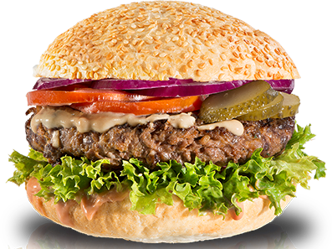Stálica našej ponuky. Mleté hovädzie mäso s nakladanou uhorkou, cibuľou, kečupom a horčicou.

Obrázok 1-klasik burger

|  |  |  |  |
| --- | --- | --- | --- |
| názov produktu | ingrediencie | m.j | množstvo |
| klasik burger | pšeničná žemľa | ks | 1 |
|  | hovädzie mäso | kg | 0,08 |
|  | uhorky sladkokyslé | kg | 0,03 |
|  | kečup | kg | 0,02 |
|  | horčica | kg | 0,02 |
|  | Cibuľa | kg | 0,03 |

Tabuľka 1-zloženie klasik burger

**Cheesburger 3€**

Podmanivá chuť syra a hovädzieho mäsa. Mleté hovädzie mäso, syr, cibuľka, nakladaná uhorka a kečup s horčicou v pšeničnej žemli.



Obrázok 2-cheeseburger

|  |  |  |  |
| --- | --- | --- | --- |
| názov produktu | ingrediencie | m.j | množstvo |
| cheesburger | pšeničná žemľa | ks | 1 |
|  | hovädzie mäso | kg | 0,08 |
|  | uhorky sladkokyslé | kg | 0,03 |
|  | kečup | kg | 0,02 |
|  | horčica | kg | 0,02 |
|  | plátkový syr | ks | 1 |
|  |  |  |  |
|  | cibuľa | kg | 0,03 |

Tabuľka 2-zloženie cheeseburger

Tabuľka 3-zloženie chickenburger

**Chickenburger 2,5€**

|  |  |  |  |
| --- | --- | --- | --- |
| názov produktu | ingrediencie | m.j | množstvo ingrediencie |
| chickenburger | šalát | kg | 0,35 |
|  | kuracie mäso | kg | 0,1 |
|  | pšeničná žemľa | ks | 1 |
|  | majonézová omáčka | kg | 0,4 |



Obrázok 3-chickenburger

**Doubleburger 5€**

Táto dvojitá paráda má v sebe nie jeden, ale hneď dva plátky 100 % hovädzieho mäso a syru. Samozrejme v ňom nájdeme aj uhorku, čerstvú cibuľu, kečup a horčicu.

|  |  |  |  |
| --- | --- | --- | --- |
| názov produktu | ingrediencie | m.j | Množstvo ingrediencie |
| doubleburger | pšeničná žemľa | ks | 1 |
|  | hovädzie mäso | kg | 0,16 |
|  | kečup | kg | 0,02 |
|  | plátkový syr | ks | 2 |
|  | cibuľa | kg | 0,03 |
|  | uhorka sladkokyslá | kg | 0,3 |
|  | horčica | kg | 0,02 |



Obrázok 4-double burger

Tabuľka 4-zloženie double burger

**Big Burger -7,4€**

Neodolateľný krásavec s dvojitou náložou mäsa navyše vás hlavne nasýti, ale aj poteší vaše chuťové poháriky.

|  |  |  |  |
| --- | --- | --- | --- |
| názov produktu | ingrediencie | mj | množstvo |
| Big Burger | pšeničná žemľa | ks | 1 |
|  | hovädzie mäso | kg | 0,16 |
|  | uhorky sladkokyslé | kg | 0,03 |
|  | kečup | kg | 0,02 |
|  | majonézová omáčka | kg | 0,03 |
|  | plátkový syr | ks | 2 |
|  | cibuľa | kg | 0,02 |
|  | anglická slanina | kg | 0,05 |

Obrázok 5-Big Burger

Tabuľka 5-zloženie Bug Burger



## 1.2.2 Prílohy

Náš podnik ponúka dve druhy príloh a to chrumkavé hranolky alebo cibuľové krúžky

**Hranolky 2€**

Obľúbená príloha aj pochúťka. Zo starostlivo vybraných druhov zemiakov. Veľkosť porcie si zvoľte sami. V ponuke máme malú, strednú a veľkú porciu hranoliek. Na výrobu 100g hranoliek sa spotrebuje 200g zemiakov.



|  |  |  |  |
| --- | --- | --- | --- |
| názov produktu | veľkosť porcie | hmotnosť | cena |
| hranolky | mala | 80g | 0,7€ |
|  | stredná | 150g | 1,4€ |
|  | veľká | 200g | 1,8€ |

Tabuľka 6-hranolky

Obrázok 6-hranolky

**Cibuľové krúžky 2€**

Obľúbená príloha ku každému burgru. Dozlatista vypražené cibuľové krúžky.

Zloženie: Cibuľa (57%), Pšeničná múka, Slnečnicový olej, Pšeničný škrob, Kukuričný škrob, Jedlá soľ, Želírujúca látka Dextróza, Kvasnice, Tapiokový škrob, Cukor, Kypriaca látka

Obrázok 7-cibuľové krúžky

## 1.3.3 Nápoje

Náš podnik ponuka aj širokú ponuku nápojov. Rozdeľujeme ich do troch kategórii: nealkoholické nápoje, alkoholické.

Rozlišujeme tu 2 veľkosti nápojov a to malý veľký. Všetky nápoje sú vyrábane z post mixu. stredný nápoj má 300ml a veľký nápoj má 500ml

Ponuka nealkoholických nápojov

|  |  |  |  |
| --- | --- | --- | --- |
| názov produktu | veľkosť porcie | množstvo | cena |
| coca cola | malá | 0,3l | 1,2€ |
|  | veľká | 0,5l | 2€ |
| fanta | malá | 0,3l | 1,2€ |
|  | veľká | 0,5l | 2€ |
| sprite | malá | 0,3l | 1,2€ |
|  | veľká | 0,5l | 2€ |
| sóda | malá | 0,3l | 0,3€ |
|  | veľká | 0,5l | 0,5€ |

Obrázok 8-nápoje

Tabuľka 7-nápoje-popis

|  |  |  |  |
| --- | --- | --- | --- |
| názov produktu | Veľkosť | hmotnosť/objem | cena |
| espresso | Malá | 0,007l | 0,8€ |
| espresso | Veľká | 0,015l | 1,7€ |
| čaj |  | 0,3l | 1,1€ |

Ponuka horúcich nápojov

Obrázok 9-horúce nápoje

Tabuľka 8-horúce nápoje popis

## 

## 1.4 Postup výroby

**Mäso**

Mäso pre naše burgre je dodávané od lokálnej mäsiarne Doncak s.r.o . Mäso je dodávané v týždňových intervaloch a množstvo závisí na aktuálnom dopyte. Analýza však ukazujú že týždenne sa spotrebuje cca 400kg hovädzieho mäsa a 100kg kuracieho mäsa. Mäso pripravujeme na najmodernejších griloch icon900ts.

**Zelenina**

Zelenina je dodávaná od lokálneho dodávateľa mrkvička s.r.o. Čerstvosť a kvalitu dodávanej zeleniny kontrolujeme každý deň a dávame si na nej záležať.

**Omáčky**

Omáčky sú dodávané od firmy Helmans s.r.o

**Hranolky**

Hranolky fritujeme výlučne na kvalitnom slnečnicovom oleji. Fritované sú na fritézach od firmy Fr-6009. Na výrobu hranoliek sa spotrebuje týždenne cca 100kg zemiakov.

**Nápoje.**

Nealkoholické nápoje sú pripravované z postmixových prístrojov značky MX-5006 . Na ich výrobu potrebujeme vodu a sirupy ktoré sú dodávané od firmy coca cola a to v 20litorvých baleniach.

Horúce nápoje sú pripravovane na luxusných kávovaroch značky Tchivo-506. Na prípravu kávy a horúcej čokolády používame kapsule od firmy nescaffe.

## 1.5 Partneri

**Dodávatelia**

|  |  |
| --- | --- |
| Dodávateľ | produkt |
| Nescaffe | kávové kapsule |
| Doncak s.r.o | mäso |
| Growway | co2 bomby |
| Tesco a.s | Zelenina |
| Helmans s.r.o | omáčky a dresingy |
| Zlatý bochník s.ro | žemle |
| Coca cola | sirupy |

Tabuľka 9-dodávatelia

**Odberatelia**

Naša Firma spolupracuje cateringovými firmami Humanex sro, Hotel Albrech, Bon Apetit , Tesco a.s Rybka s.r.o a Nehladuj s.r.o ktorým poskytujeme naše služby a priestory počas rôznych akcií.

# Ukážka opisu a odôvodnenia typu a veľkosti dát

|  |  |  |  |  |
| --- | --- | --- | --- | --- |
| **Názov entity** | **atribút** | **Názov** | **popis** | **Dátový typ** |
| **Materiál** | ID_mat | číslo materiálu | nebudeme mať viac ako 999 druhov materiálov | int (3) |
|
|  | naz_mat | názov materiálu | premenlivý počet znakov predpokladáme že, názov nebude mat viac ako 30 znakov | varchar(30) |
|
|  | typ_mat | typ materiálu | premenlivý počet znakov predpokladáme že ,typ materiálu nebude mat viac ako 30 znakov | varchar(30) |
|
|  | mer_jed | merná jednotka | premenlivý počet znakov predpokladáme že, merná jednotka nebude mat viac ako 4 znaky | char (4) |
|
|  | jed_cena | jednotková cena | ceny budeme zaokrúhľovať na desatinne miesta | Decimal(6,2) |
|
| **Výrobok** | ID_vyr | číslo výrobku | nebudeme mat viac ako 999 druhov výrobkov | int (3) |
|
|  | nazov_vyr | názov výrobku | premenlivý počet znakov predpokladáme že, názov nebude mat viac ako 20 znakov | varchar(30) |
|
|  | typ_výr | typ_výrobku | premenlivý počet znakov predpokladáme, typ materiálu nebude mat viac ako 20 znakov | varchar(30) |
|
|  | vyr_cena | vyrobná cena | číslo, max 2 desatinne miesta | decima(5,2) |
|
|  | pred_cena | predajná cena | číslo, max 2 desatinne miesta | Decimal(5,2) |
|
| **Dodávateľ** | ID_dodavateľ | číslo dodávateľa | nebudeme mať viac ako 999 dodávateľov | int (3) |
|
|  | naz_dod | názov dodávateľa | premenlivý počet znakov predpokladáme že názov nebude mat viac ako 30 znakov | varchar(30) |
|
|  | ičo | identifikačne čislo organizácie | ičo ma presne 8 znakov takže treba int(8) | int(8) |
|
|  | ulica | ulica | premenlivý počet znakov predpokladáme že ulica nebude mat viac ako 30 znakov | varchar(30) |
|
|  | cis_dom | číslo domu | číslo domu nebude mať viac ako 4 znaky | int (4) |
|
|  | psč | poštové smerovanie číslo | psč ma presne 5 číslic | int (5) |
|
|  | tel čislo | telefónne číslo | číslo nebude mať viac ako 13 číslic | int(13) |
|
|  | email | email | premenlivý počet znakov, email nebude mat viac ako 30 znakov | varchar(30) |
|
|  | mesto | mesto | premenlivý počet znakov, mesto nebude mat viac ako 30 znakov | varchar(30) |
|
| **Odberateľ** | ID_zakaznika | číslo zákazník | nebudeme mať viac ako 999 odberateľov | int (3) |
|
|  | naz_odb | názov dodávateľa | premenlivý počet znakov predpokladáme že názov nebude mat viac ako 30 znakov | varchar(30) |
|
|  | ulica | ulica | premenlivý počet znakov predpokladáme že ulica nebude mat viac ako 30 znakov | varchar(30) |
|
|  | cis_dom | číslo domu | číslo domu nebude mať viac ako 4 znaky | int (4) |
|
|  | psč | poštové smerovanie číslo | psč ma presne 5 číslic | int (5) |
|
|  | tel čislo | telefónne číslo | číslo nebude mať viac ako 13 číslic | int(13) |
|
|  | email | email | premenlivý počet znakov, email nebude mat viac ako 30 znakov | varchar(30) |
|
|  | mesto | mesto | premenlivý počet znakov, mesto nebude mat viac ako 30 znakov | varchar(30) |
|
| **Výroba** | ID_vyr | čislo výrobku | cudzí kľuč z tabuľky výrobok | int(3) |
|
|  | ID_mar | číslo materiálu | cudzí kľuč z tabuľky materiál | int(3) |
|
|  | mnozstvo_mat | množstvo materiálu | pri výrobe si možne dovoliť zaokrúhliť materiál na 3 desatinne miesta | decimal(6.3) |
|
| **objednávka_mat** | id_obj | číslo objednávky | malo by stačiť 9 ciferne číslo | int (9) |
|
|  | ID_dodavateľ | číslo dodávateľa | cudzí kľuč z tabuľky dodávateľ | int(3) |
|
|  | datum_obj | dátum objednávky | ide o dátum | date |
|
|  | datum_dod | dátum dodanie | ide o dátum | date |
|
|  | cena | cena | pri objednávkach budeme cenu zaokrúhľovať na 2 desatinne miesta | decima(7,2) |
|
| **objednáný material** | id_obj | číslo objednávky | cudzí kľúč z tabuľky objednávka materiálu | int(9) |
|
|  | id_mat | číslo materiálu | cudzí kľúč z tabuľky materiál | int(3) |
|
|  | množstvo_mat | množstvo materiálu | pri objednávkach budeme množstvo zaokrúhľovať na 2 desatinne miesta | decimal(5.2) |
|
| **Dodací list** | id_obj | číslo objednávky | malo by stačiť 9 ciferne číslo | int (9) |
|
|  | id_odb | číslo odberateľa | cudzí kľuč z tabuľky odberateľ | int(3) |
|
|  | datum_obj | dátum objednávky | ide o dátum | data |
|
|  | datum_dod | dátum dodanie | ide o dátum | date |
|
|  | cena | cena | pri objednávkach budeme cenu zaokrúhľovať na 2 desatinne miesta | decima(7,2) |
|
| **dodaný vyrobok** | id_obj | číslo objednávky | cudzí kľúč z tabuľky dodací list | int(9) |
|
|  | id_vyr | číslo výrobku | cudzí kľúč z tabuľky materiál | int(3) |
|
|  | množstvo_mat | množstvo výrobku | pri objednávkach budeme množstvo zaokrúhľovať na 2 desatinne miesta | decimal(5.2) |
|
| **Okres** | Skr_okresu | Skratka okresu | Budeme používať skratky max do 3 písmen. | Char (3) |
|  | Nazov_okresu | Názov okresu | Nemáme okres ktorý by mal viac ako 50 znakov. | Varchar(50) |
|  | Rozloha_okresu | Rozloha okresu | Bude to číslo, ktoré ma max 6 číslic, väčší okres nemáme. | Double(6,2) |
|  | VUC | Vyšší územný celok | Budeme používať skratky VUC. | Varchar(3) |
| **Mesto** | Skr_mesta | Skratka mesta | Budeme používať skratky max do 4 písmen. | Char (4) |
|  | Nazov_mesta | Názov mesta | Nemáme mesto, ktoré by malo dhší názov ako 50 znakov. | Varchar (50) |
|  | Pocet_obyv | Počet obyvateľov | Nemáme mesto ktoré by malo viac obyvateľov. | Int (7) |
|  | Skrt_okresu | Skratka okresu | Budeme používať skratky max do 2 písmen. | Char(2) |

|  |  |  |  |  |
| --- | --- | --- | --- | --- |
|  | Skrt_okresu | Skratka okresu | Budeme používať skratky max do 2 písmen. | Char(2) |

# 

# 3.0 Ukážka niektorých príkazov na tvorbu entít a vkladania údajov

## 3.1 Vytvorenie entity materiál

**Tabuľka material**

CREATE TABLE Material (

ID_mat int(3),

nazov varchar(30),

typ_mat varchar(20),

mern_jednotka char(4),

jedn_cena decimal(6,4) )

**Pridanie primarneho kluča na ID_mat**

ADD PRIMARY KEY (ID_mat);

## 3.2 Naplnenie tabuľky materiál dátami

**vloženie všetkých hodnôt do tabuľky materiál**

INSERT INTO `Material` (`ID_mat`, `nazov`, `typ_mat`, `mern_jednotka`, `jedn_cena`) VALUES

(1, 'pšeničná žemľa', 'pečivo', 'ks', '0.1500'),

(2, 'hovädzie mäso', 'mäso', 'Kg', '6.0000'),

(3, 'kuracie mäso', 'mäso', 'Kg', '5.0000'),

(4, 'uhorky', 'zelenina', 'Kg', '1.5000'),

(5, 'plátkový syr ', 'mliečne výrobky', 'ks', '0.2000'),

(6, 'cibuľa', 'zelenina', 'Kg', '0.7000'),

(7, 'horčica', 'omáčky a dressingy', 'Kg', '2.0000'),

(8, 'majonéza', 'omáčky a dressingy', 'Kg', '2.8000'),

(9, 'kečup', 'omáčky a dressingy', 'Kg', '3.0000'),

(10, 'šalát', 'zelenina', 'Kg', '2.0000'),

(11, 'zemiaky', 'zelenina', 'Kg', '0.9000'),

(12, 'slnečnicový olej', 'oleje', 'l', '1.2000'),

(13, 'sirup coca cola', 'napoje', 'l', '6.0000'),

(14, 'sirup fanta', 'napoje', 'l', '6.0000'),

(15, 'sirup sprite', 'napoje', 'l', '6.0000'),

(16, 'kavova kapsula', 'napoje', 'ks', '0.1400'),

(17, 'CO2 Bomba', 'prislušenstvo napoje', 'l', '1.9000'),

(18, 'voda', 'napoje', 'l', '0.0014'),

(19, 'anglická_slanina', 'údeniny', 'Kg', '14.9000'),

(20, 'čajové_vrecuško', 'napoje', 'ks', '0.0900');

# 4.0 Ukážka tvorby niektorých entít

Ukážka ako vyzerajú niektoré entity v systéme MYSQL. Vybraté boli hlavne entity ktoré sme pridávali v tomto semestri.

## 4.1Entity

### 4.1.1 Materiál

Obrázok 10-entita materiál

### 

### 4.1.1.1 Skupiny materiálu

Pre potrebu rôznych analýz máme výrobky rozdelené do nasledujúcich skupín:

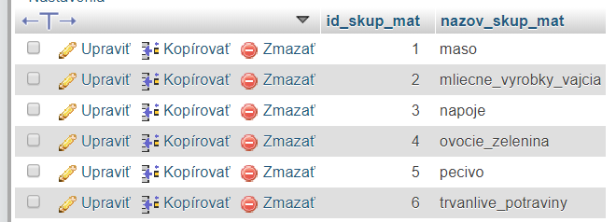

Obrázok 11-entita skup material

### 

### 4.1.1.2 Typy materiálu

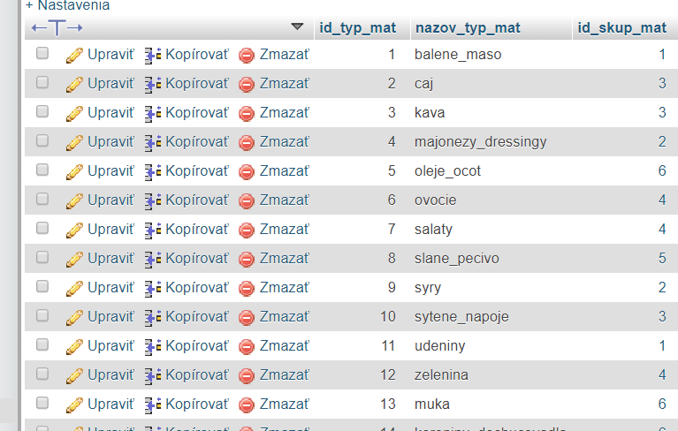Pre podrobnejšiu typovú analýzu materiálu máme v našej databáze materiál rozdelení do nasledujúcich typov:

Obrázok 12-entita-typ-material

### 4.1.1.3 Príklad údajov uložených v tabuľke materiál

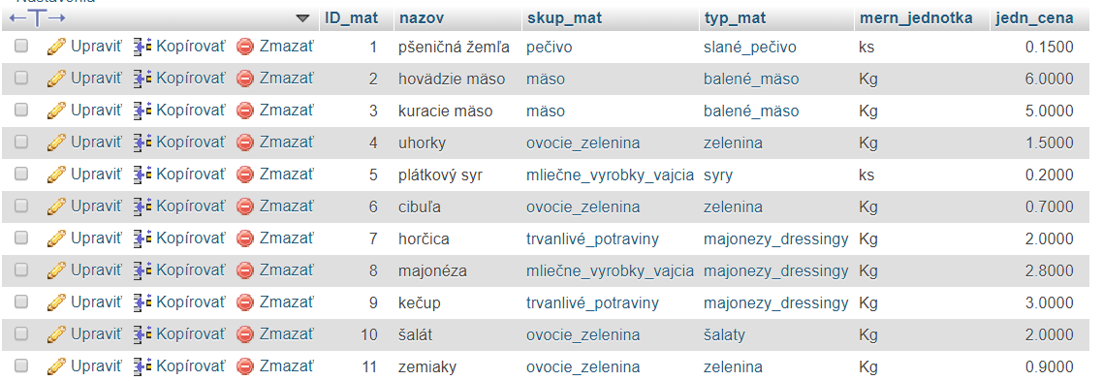

Obrázok 13-údaje v tabulke materiál

## 4.1.2 Výrobky

Obrázok 14-entita výrobky

### 4.1.2.1 Skupiny výrobkov

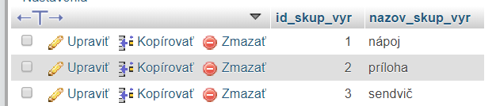Výrobky rozdeľujeme pre potrebu analýzy do nasledujúcich skupín :

Obrázok 15-entita skup vyrobky

### 

### 4.1.2.2 typy výrobkov

Pre podobné účely rozdeľujeme výrobky aj podľa typov na :

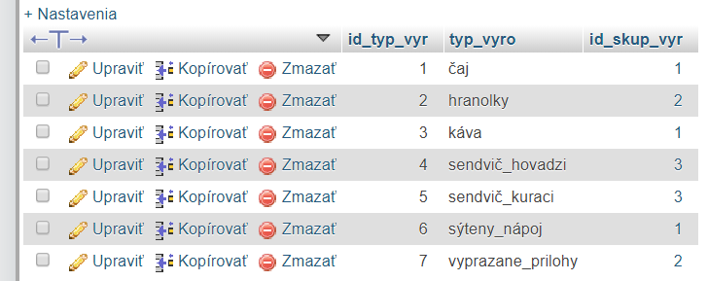

Obrázok 16-udaje v typ vyrobok

### 4.1.2.3 Príklad údajov uložených v tabuľke výrobok

Obrázok 17-udaje v entite výrobok

# 6.0Porovnanie starého a nového konceptuálneho modelu

# 6.1 Konceptuálny model

## 6.1.1 Starý konceptuálny model

Tu môžete vidieť môj starý návrh konceptuálneho modelu. Jeho najväčšou chybou bolo to že neobsahoval id skupiny a id typu výrobku/ materiálu čo by pri neskorších analýzach mohlo spôsobovať problémy. Nasledujúcou chybou bolo to že skupiny výrobku resp. materiálu a typ výrobku resp. materiálu nebolo v hierarchickom vzťahu čo znamená že entita typ výrobku neobsahovala ako cudzí kľuč id skupiny výrobku čim bola porušená referenčná integrita. V starom modeli nám chýbali aj atribúty ako rozloha mesta/okresu a počet obyvateľov mesta/ okresu. Taktiež pri dodacom liste/ objednávke mat chýbali polohy objednávky. Do dodacieho listu/ objednávky materiálu a do odberateľa a dodávateľa bol pridaný cudzí kľuč skratka mesta. Všetky tieto skutočnosti boli upravené v novom konceptuálnom modely

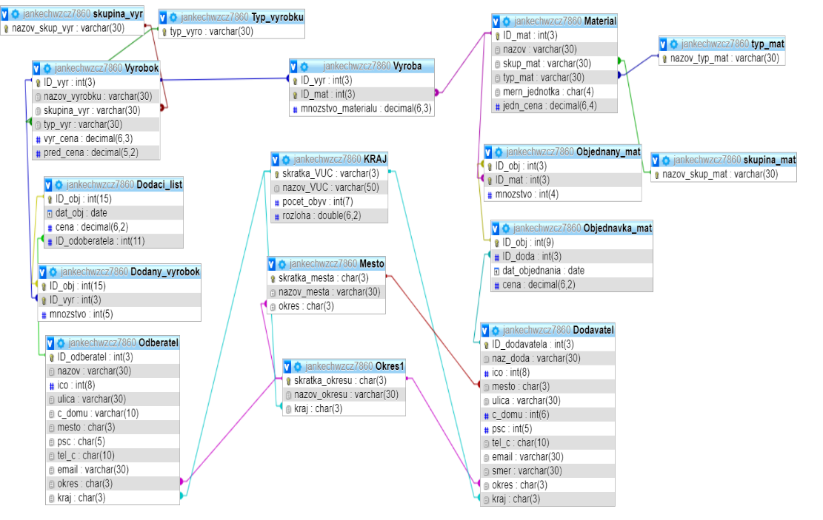

Obrázok 18-starý konceptuálny. model

## 6.1.2 Nový konceptuálny model

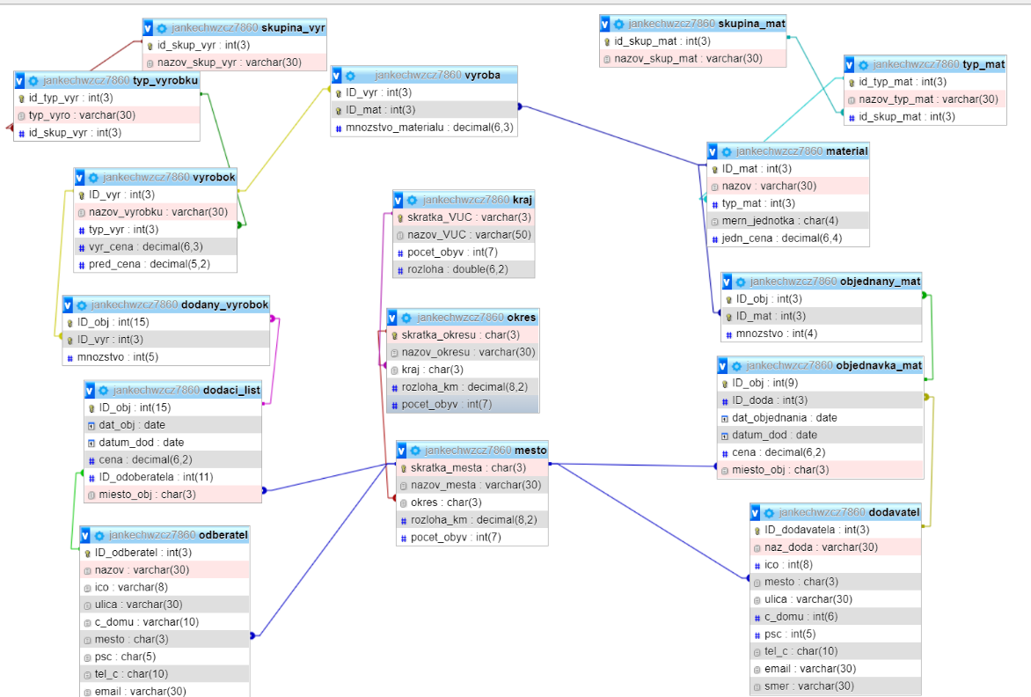

Obrázok 19-nový konceptuálny model

# 6.2 Tabuľka primárnych a cudzích kľúčov

## 6.2.1 Stará tabuľka primárnych a cudzích kľúčov



Tabuľka 10-stará tabuľka primárnych a cudzích kľúčov

## 6.2.2 Nová tabuľka primárnych a cudzích kľúčov

Došlo tu k viacerým zmenám. Bola opravená chyba že id výrobok je CK v entite typ_vyr. Ďalej že ID_dodavatel je CK v objednávke materiálu a nie v objednanom materiáli. Boli pridané id pre skupiny/typy materiálu a výrobku. CK skratka mesta bol pridaný do entít dodávateľ/odberateľ, dodací list a objednávka materiálu.

Tabuľka 11-nová tabuľka primárnych a cudzích kľúčov

# 7.0 Tabuľka faktov

Pre viacdimenzionálne analýzy sme si najprv vytvorili 3 tabuľky faktov

# 7.1Tabuľka faktov pre analýzu cien a zloženie výrobkov

Prvú tabuľku faktov vytvárame pre potrebu analýzy cien a zloženia výrobkov.

**príkaz na vytvorenie tabuľky**

[Create](https://sql2.webzdarma.cz/url.php?url=https://dev.mysql.com/doc/refman/5.5/en/create-table.html) [table](https://sql2.webzdarma.cz/url.php?url=https://dev.mysql.com/doc/refman/5.5/en/create-table.html) tabulka_faktov1 as [SELECT](https://sql2.webzdarma.cz/url.php?url=https://dev.mysql.com/doc/refman/5.5/en/select.html) v.ID_vyr, v.ID_mat ,v.mnozstvo_materialu,m.jedn_cena, m.typ_mat, tm.id_skup_mat, vy.typ_vyr, tv.id_skup_vyr, (v.mnozstvo_materialu*m.jedn_cena) polozka

from Vyroba v , Material m , typ_mat tm , Vyrobok vy , Typ_vyrobku tv

where v.ID_vyr=vy.ID_vyr [and](https://sql2.webzdarma.cz/url.php?url=https://dev.mysql.com/doc/refman/5.5/en/logical-operators.html#operator_and) v.ID_mat=m.ID_mat [and](https://sql2.webzdarma.cz/url.php?url=https://dev.mysql.com/doc/refman/5.5/en/logical-operators.html#operator_and) m.typ_mat=tm.id_typ_mat [AND](https://sql2.webzdarma.cz/url.php?url=https://dev.mysql.com/doc/refman/5.5/en/logical-operators.html#operator_and) vy.typ_vyr=tv.id_typ_vyr

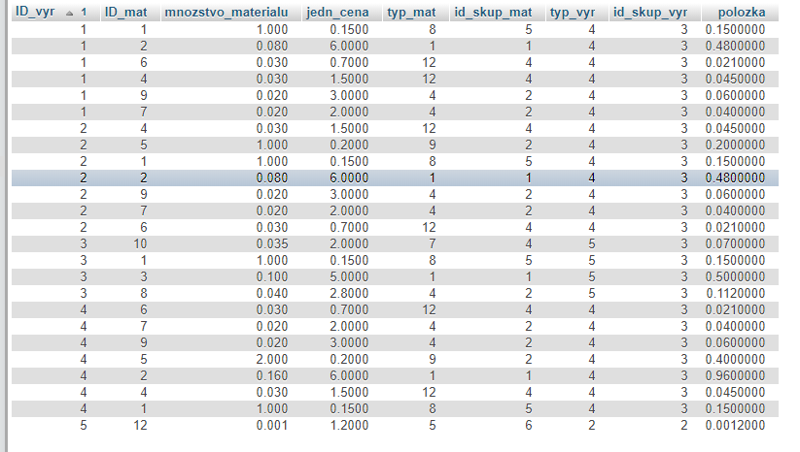**2.2 Príklad výstupu v MySQL**

Obrázok 20-tabuľka faktov 1

# 7.2 Tabuľka faktov pre 4 rozmernú analýzu príjmov a počtu predaných produktov

Druhú tabuľku faktov vytvárame pre potrebu 4 rozmernej analýzy príjmov a počtu predaných produktov. V tejto tabuľke nám vznikne mierne redundancia pretože pre každý výrobok ktorý sa nachádza v tabuľke dodaný výrobok mame aj materiálové zloženie tohto výrobku čo nám znásobí počet objednávok. Tento problém budeme musieť pri neskoršej analýze riešiť.

príkaz na vytvorenie tabuľky

[Create](https://sql2.webzdarma.cz/url.php?url=https://dev.mysql.com/doc/refman/5.5/en/create-table.html) [table](https://sql2.webzdarma.cz/url.php?url=https://dev.mysql.com/doc/refman/5.5/en/create-table.html) tabulka_faktov2 as [SELECT](https://sql2.webzdarma.cz/url.php?url=https://dev.mysql.com/doc/refman/5.5/en/select.html) dv.ID_obj,dv.ID_vyr,dv.mnozstvo, v.vyr_cena,v.pred_cena,(dv.mnozstvo*v.pred_cena) prijem, (dv.mnozstvo*v.vyr_cena) naklad, v.typ_vyr,tv.id_skup_vyr,vy.ID_mat,m.jedn_cena,m.typ_mat,tm.id_skup_mat,dl.miesto_obj,me.okres,o.kraj,DATE_FORMAT(dl.dat_obj,"%y" )rok,DATE_FORMAT(dl.dat_obj,"%m" )mesiac,DATE_FORMAT(dl.dat_obj,"%d" )den,dl.ID_odoberatela,od.smer

from Dodany_vyrobok dv, Vyrobok v, Typ_vyrobku tv, Vyroba vy, Material m , typ_mat tm ,Dodaci_list dl ,Mesto me, Okres1 o, Odberatel od, KRAJ kr

where v.ID_vyr=vy.ID_vyr [and](https://sql2.webzdarma.cz/url.php?url=https://dev.mysql.com/doc/refman/5.5/en/logical-operators.html#operator_and) m.ID_mat=vy.ID_mat [and](https://sql2.webzdarma.cz/url.php?url=https://dev.mysql.com/doc/refman/5.5/en/logical-operators.html#operator_and) m.typ_mat=tm.id_typ_mat [and](https://sql2.webzdarma.cz/url.php?url=https://dev.mysql.com/doc/refman/5.5/en/logical-operators.html#operator_and) tv.id_typ_vyr=v.typ_vyr [and](https://sql2.webzdarma.cz/url.php?url=https://dev.mysql.com/doc/refman/5.5/en/logical-operators.html#operator_and) dl.ID_obj=dv.ID_obj [and](https://sql2.webzdarma.cz/url.php?url=https://dev.mysql.com/doc/refman/5.5/en/logical-operators.html#operator_and) me.skratka_mesta=dl.miesto_obj [and](https://sql2.webzdarma.cz/url.php?url=https://dev.mysql.com/doc/refman/5.5/en/logical-operators.html#operator_and) od.ID_odberatel=dl.ID_odoberatela [and](https://sql2.webzdarma.cz/url.php?url=https://dev.mysql.com/doc/refman/5.5/en/logical-operators.html#operator_and) kr.skratka_VUC=o.kraj [and](https://sql2.webzdarma.cz/url.php?url=https://dev.mysql.com/doc/refman/5.5/en/logical-operators.html#operator_and) me.okres=o.skratka_okresu [and](https://sql2.webzdarma.cz/url.php?url=https://dev.mysql.com/doc/refman/5.5/en/logical-operators.html#operator_and) dv.ID_vyr=v.ID_vyr

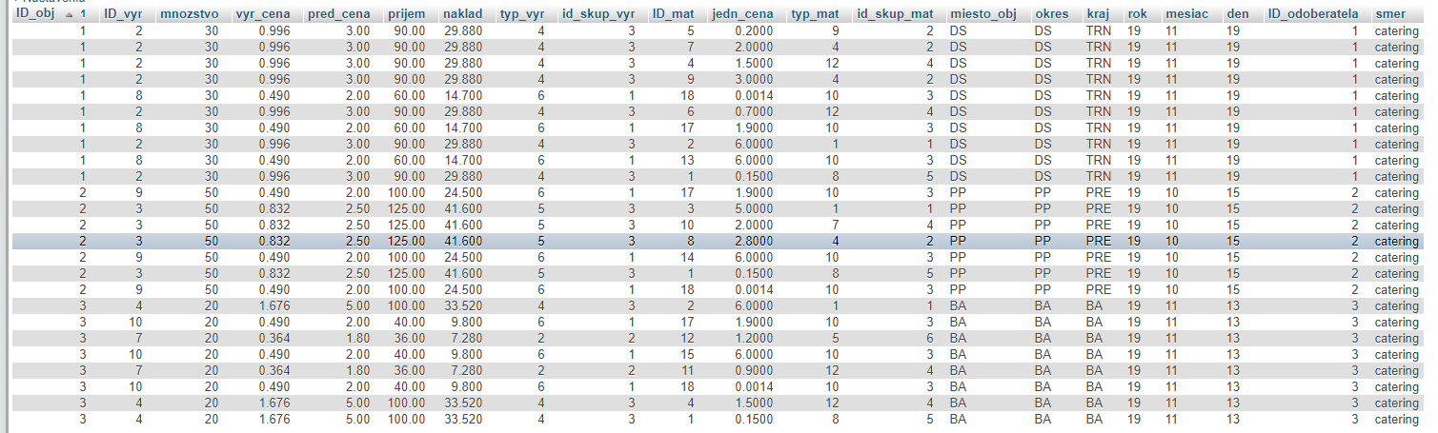 Príklad výstupu v MySQL

Obrázok 21-Tabuľka faktov 2

# 7.3Tabuľka faktov pre 4 rozmernú analýzu nákladov na nákup materiálov

Túto tabuľku budeme používať na 4 rozmernú analýzu nákladov na nákup materiálov . Aby sme sa vyhli redundancie ktorá nastala v 2 tabuľke tak sme do tejto tabuľky nedávali údaje o výrobkoch

Príkaz na vytvorenie tabuľky

[create](https://sql2.webzdarma.cz/url.php?url=https://dev.mysql.com/doc/refman/5.5/en/create-table.html) [table](https://sql2.webzdarma.cz/url.php?url=https://dev.mysql.com/doc/refman/5.5/en/create-table.html) tabulka_faktov3 as [select](https://sql2.webzdarma.cz/url.php?url=https://dev.mysql.com/doc/refman/5.5/en/select.html) oym.ID_obj,oym.ID_mat,oym.mnozstvo, m.jedn_cena, (oym.mnozstvo*m.jedn_cena) naklad, m.typ_mat ,tm.id_skup_mat,oam.miesto_obj,me.okres,o.kraj, DATE_FORMAT(oam.dat_objednania,"%y" )rok,DATE_FORMAT(oam.dat_objednania,"%m" )mesiac,DATE_FORMAT(oam.dat_objednania,"%d" )den, oam.ID_doda,d.smer from Objednany_mat oym , Objednavka_mat oam, Material m ,typ_mat tm, Mesto me, Okres o ,KRAJ kr, Dodavatel d where m.typ_mat=tm.id_typ_mat [and](https://sql2.webzdarma.cz/url.php?url=https://dev.mysql.com/doc/refman/5.5/en/logical-operators.html#operator_and) oam.ID_obj=oym.ID_obj [and](https://sql2.webzdarma.cz/url.php?url=https://dev.mysql.com/doc/refman/5.5/en/logical-operators.html#operator_and) me.skratka_mesta=oam.miesto_obj [and](https://sql2.webzdarma.cz/url.php?url=https://dev.mysql.com/doc/refman/5.5/en/logical-operators.html#operator_and) d.ID_dodavatela=oam.ID_doda [and](https://sql2.webzdarma.cz/url.php?url=https://dev.mysql.com/doc/refman/5.5/en/logical-operators.html#operator_and) kr.skratka_VUC=o.kraj [and](https://sql2.webzdarma.cz/url.php?url=https://dev.mysql.com/doc/refman/5.5/en/logical-operators.html#operator_and) me.okres=o.skratka_okresu [and](https://sql2.webzdarma.cz/url.php?url=https://dev.mysql.com/doc/refman/5.5/en/logical-operators.html#operator_and) oym.ID_mat=m.ID_mat

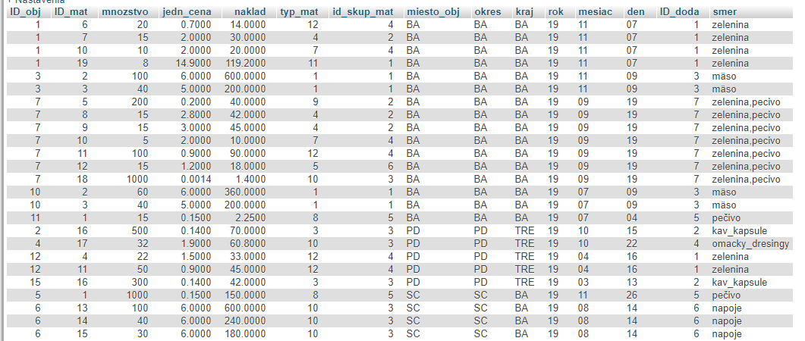4.2Príklad výstupu v MySQL

Obrázok 22-Tabuľka faktov 3

# 8.0 Sledovanie vybraných veličín

V tomto zadaní budeme vytvárať výstupy o sledovaných veličinách príjmy, náklady ,počet realizovaných produktov, a to pre tri základne dimenzie – čas , priestor , produkt a tri základne úrovne napr. : deň, mesiac, rok alebo mesto, okres , kraj

Naša baza dát má naplnene dodacie listy a objednávky materiálu na roky 2017-2020 čo nám umožňuje vytvoriť takúto dimenzionálnu analýzu. V tabuľke faktov 2 sme zatiaľ odstránili atribút materiál skupina materiál a typ materiál aby nám nevznikala redundancia objednávok výrobkov a aby sa nám nekazili získane príjmy a náklady

# Pripojenie do bázy dát

Pripojenie na Webzdarma.cz

Prihlasovacie meno : jankech.wz.cz

Heslo : Martin89

Pripojenie do MySQL

Prihlasovacie meno:jankechwzcz7860

Heslo:Martin89

# 8.1 Sledovaná veličina Príjem

V tejto časti budeme sledovať príjmy podlá vyššie spomínaných dimenzii a úrovní

## 8.1.1 Príjmy podľa jednotlivých rokov

**Príkaz na zistenie príjmu podľa jednotlivých rokov**

[Select](https://sql2.webzdarma.cz/url.php?url=https://dev.mysql.com/doc/refman/5.5/en/select.html) t.rok, [sum](https://sql2.webzdarma.cz/url.php?url=https://dev.mysql.com/doc/refman/5.5/en/group-by-functions.html#function_sum)(t.prijem) prijem_rok from tabulka_faktov2 t group BY rok

**Výstup v Mysql**

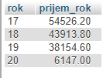

Obrázok 23-prijem rok

**Grafické zobrazenie príjmu podľa jednotlivých rokov**

Obrázok 24 graf prijem rok

## 

## 8.1.2 Príjem podľa jednotlivých mesiacov (za celú dobu sledovania činnosti)

Nasledujúce príjmy sú za mesiace avšak nerozlišujú v ktorom roku boli tieto príjmy. Získame tak zaujímavý prehlaď v ktorom mesiaci sú za celé sledovane obdobie naše príjmy najväčšie a ako je tomu naopak. Podrobnejšiu analýzu podľa mesiacov podlá presných rokov môžem neskôr vykonať tiež.

**Príkaz na zistenie príjmu podľa jednotlivých mesiacov (za celu dobu sledovania činnosti)**

[Select](https://sql2.webzdarma.cz/url.php?url=https://dev.mysql.com/doc/refman/5.5/en/select.html) t.mesiac, [sum](https://sql2.webzdarma.cz/url.php?url=https://dev.mysql.com/doc/refman/5.5/en/group-by-functions.html#function_sum)(t.prijem) prijem_mesiac from tabulka_faktov2 t group BY mesiac

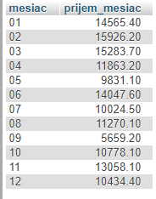**Výstup v MySQL**

Obrázok 25 prijem mesiac

**Grafické zobrazenie**

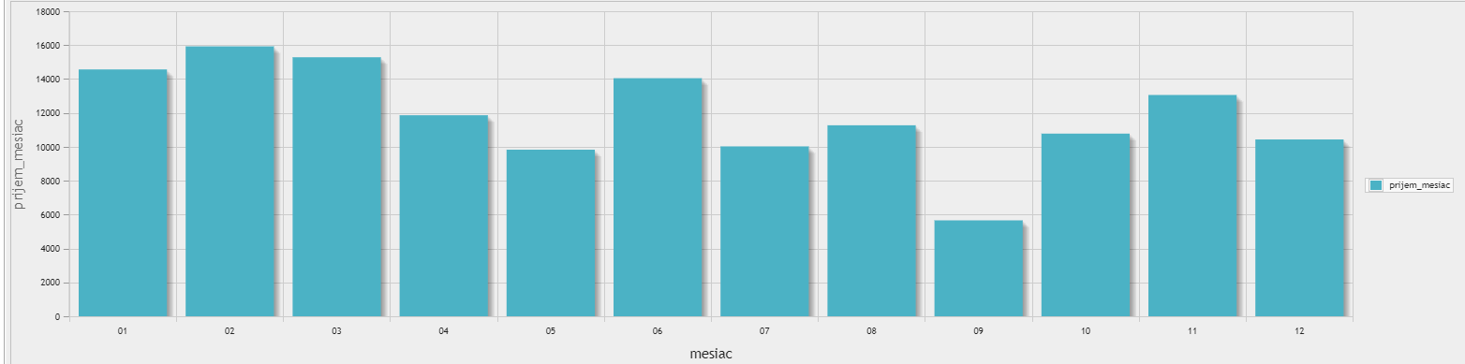

Obrázok 26 graf prijem mesiac

## 8.1.3 Príjmy podľa jednotlivých dní (za celú dobu sledovania činnosti)

**Príkaz na zistenie príjmu podľa jednotlivých dní**

[Select](https://sql2.webzdarma.cz/url.php?url=https://dev.mysql.com/doc/refman/5.5/en/select.html) t.den, [sum](https://sql2.webzdarma.cz/url.php?url=https://dev.mysql.com/doc/refman/5.5/en/group-by-functions.html#function_sum)(t.prijem) prijem_den from tabulka_faktov2 t group BY den

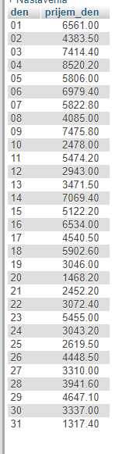**Zobrazenie v MySQL**

Obrázok 27 priejm den

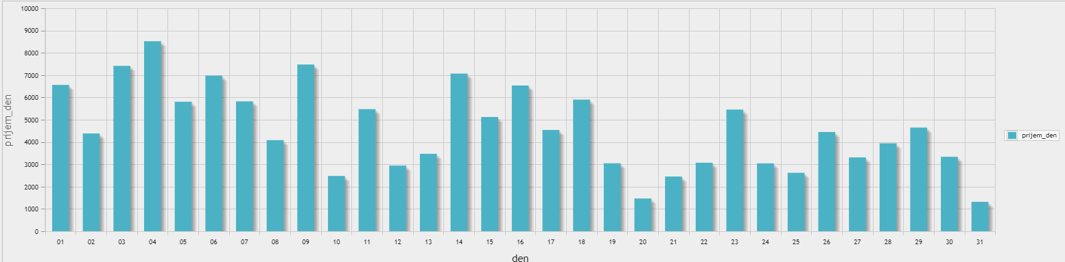**Grafické zobrazenie**

Obrázok 28 graf príjem deň

## 8.1.4Príjmy podľa jednotlivých krajov

**Príkaz na zistenie príjmov podľa jednotlivých krajov**

[select](https://sql2.webzdarma.cz/url.php?url=https://dev.mysql.com/doc/refman/5.5/en/select.html) t.kraj , [sum](https://sql2.webzdarma.cz/url.php?url=https://dev.mysql.com/doc/refman/5.5/en/group-by-functions.html#function_sum)(t.prijem) prijem_kraj from tabulka_faktov2 t group by kraj

**Výstup v MySQL**

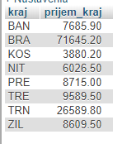

Obrázok 29 príjem kraj

**Grafické zobrazenie**

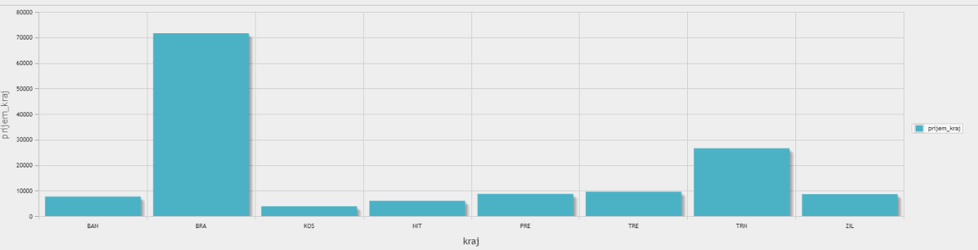

Obrázok 30 graf príjem kraj

## 8.1.5 Príjmy podľa jednotlivých okresov

**Príkaz na zistenie príjmov podľa okresov**

[select](https://sql2.webzdarma.cz/url.php?url=https://dev.mysql.com/doc/refman/5.5/en/select.html) t.okres , [sum](https://sql2.webzdarma.cz/url.php?url=https://dev.mysql.com/doc/refman/5.5/en/group-by-functions.html#function_sum)(t.prijem) prijem_okres from tabulka_faktov2 t where t.okres [is](https://sql2.webzdarma.cz/url.php?url=https://dev.mysql.com/doc/refman/5.5/en/comparison-operators.html#operator_is) [not](https://sql2.webzdarma.cz/url.php?url=https://dev.mysql.com/doc/refman/5.5/en/logical-operators.html#operator_not) null group by okres

**Výstup v MySQL**

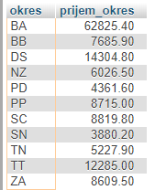

Obrázok 31 príjem okres

**Grafické zobrazenie**

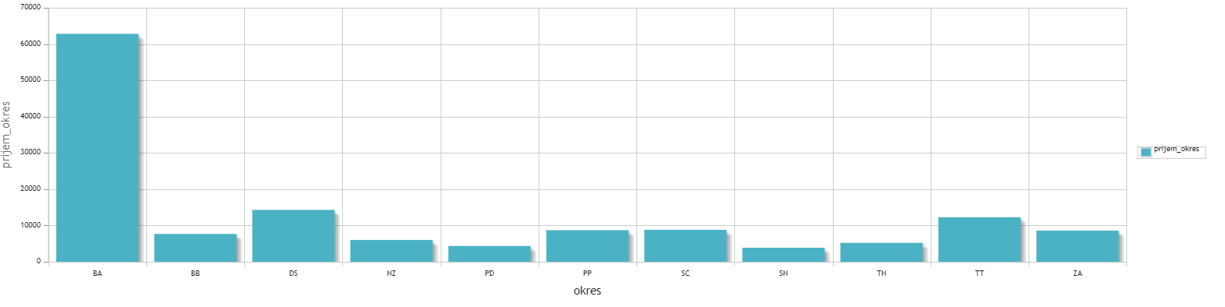

Obrázok 32 graf príjem okres

## 8.1.6 Príjmy podľa jednotlivých miest

Pri meste som mesto Bratislava rozdelil podľa jej okresov. Ide tu o výnimku keďže toto mesto má viac okresov

**Príkaz na zistenie príjmov podľa jednotlivých miest**

[select](https://sql2.webzdarma.cz/url.php?url=https://dev.mysql.com/doc/refman/5.5/en/select.html) t.miesto_obj , [sum](https://sql2.webzdarma.cz/url.php?url=https://dev.mysql.com/doc/refman/5.5/en/group-by-functions.html#function_sum)(t.prijem) prijem_mesto from tabulka_faktov2 t group by miesto_obj

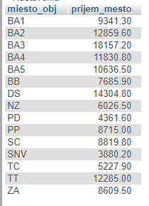**Výstup v MySQL**

Obrázok 33 príjem mesto

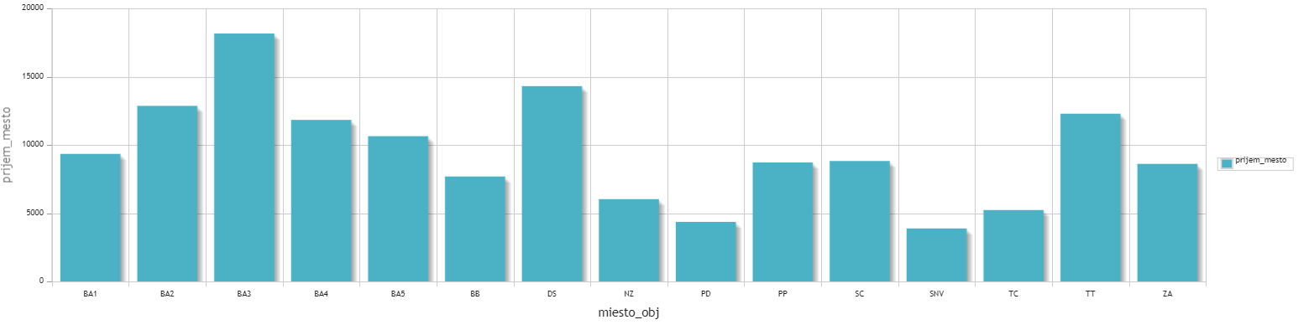**Grafické zobrazenie**

Obrázok 34 graf príjem mesto

## 8.1.7 Príjmy podľa skupín výrobkov

Samozrejme pre lepši prehľad si kedykoľvek môžem vybrať aj slovné označenie jednotlivých id typov výrobkov

**Príkaz na výpočet príjmov podľa skupín výrobkov**

[select](https://sql2.webzdarma.cz/url.php?url=https://dev.mysql.com/doc/refman/5.5/en/select.html) t.id_skup_vyr,skupina_vyr.nazov_skup_vyr, [sum](https://sql2.webzdarma.cz/url.php?url=https://dev.mysql.com/doc/refman/5.5/en/group-by-functions.html#function_sum)(t.prijem) prijem_skupina_vyrobok from tabulka_faktov2 t ,skupina_vyr where t.id_skup_vyr=skupina_vyr.id_skup_vyr group by id_skup_vyr

**Výstup v MySQL**

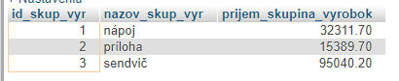

Obrázok 35 príjem skupina vyrobok

**Grafické zobrazenie**

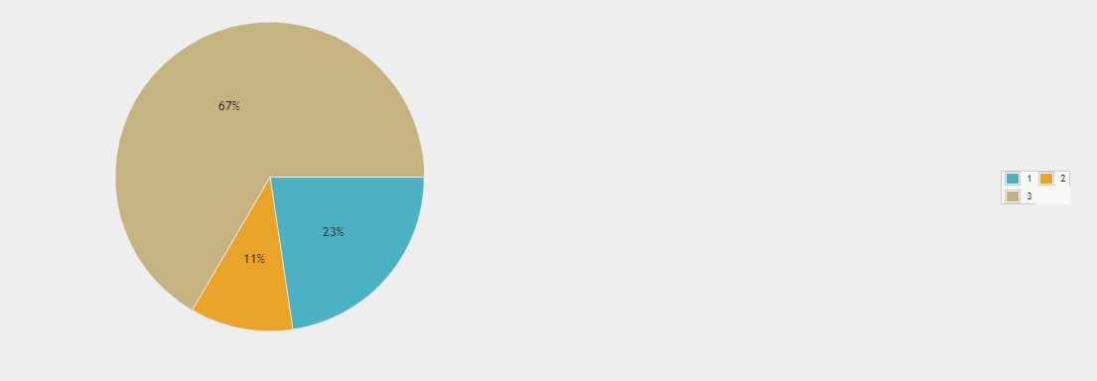

Obrázok 36 graf príjem skupina výrobok

## 8.1.8 Príjmy podľa typov výrobkov

**Príkaz na výpočet príjmov podľa typov výrobkov**

[select](https://sql2.webzdarma.cz/url.php?url=https://dev.mysql.com/doc/refman/5.5/en/select.html) t.typ_vyr,Typ_vyrobku.typ_vyro, [sum](https://sql2.webzdarma.cz/url.php?url=https://dev.mysql.com/doc/refman/5.5/en/group-by-functions.html#function_sum)(t.prijem) prijem_typ_vyrobok from tabulka_faktov2 t,Typ_vyrobku where Typ_vyrobku.id_typ_vyr=t.typ_vyr group by typ_vyr

**Výstup v MySQL**

Samozrejme pre lepši prehľad si kedykoľvek môžeme vybrať aj slovné označenie jednotlivých id typov výrobkov

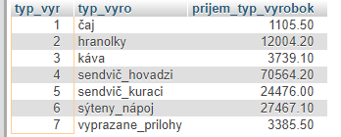

Obrázok 37 príjem typ výrobok

**Grafické zobrazenie**

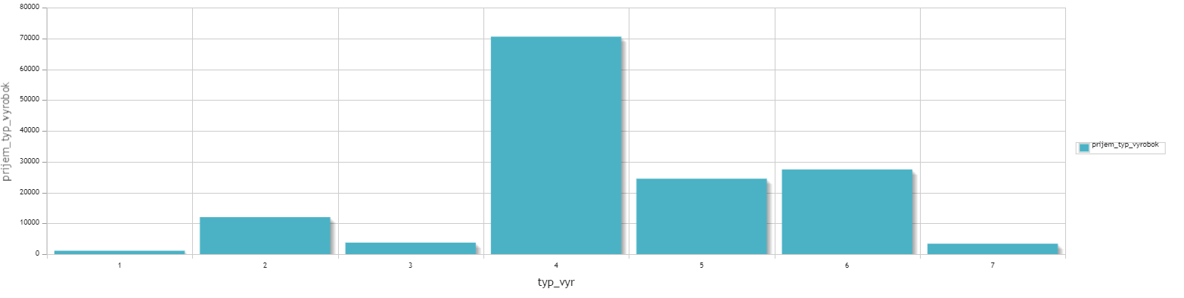

Obrázok 38 graf príje typ vyrobok

## 

## 8.1.9 Príjmy podľa jednotlivých výrobkov

**Príkaz na výpočet príjmu podľa jednotlivých výrobkov**

[select](https://sql2.webzdarma.cz/url.php?url=https://dev.mysql.com/doc/refman/5.5/en/select.html) t.ID_vyr, v.nazov_vyrobku, [sum](https://sql2.webzdarma.cz/url.php?url=https://dev.mysql.com/doc/refman/5.5/en/group-by-functions.html#function_sum)(t.prijem) prijem_vyrobky from tabulka_faktov2 t ,Vyrobok v where t.ID_vyr=v.ID_vyr group by ID_vyr

**Výstup v MYSQL**

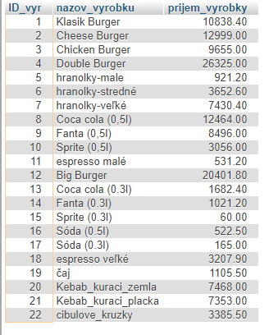

Obrázok 39 príjem výrobok

**Grafické zobrazenie**

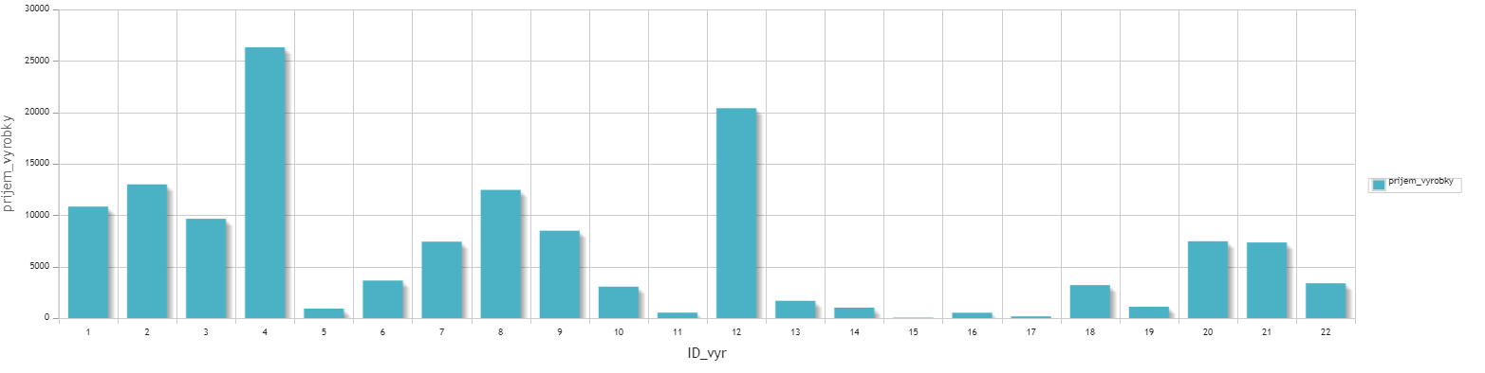

Obrázok 40 graf príjem výrobok

# 8.2 Sledovaná veličina Náklady

## 8.2.1 Náklady podľa rokov

**Príkaz na výpočet nákladov za rok**

[Select](https://sql2.webzdarma.cz/url.php?url=https://dev.mysql.com/doc/refman/5.5/en/select.html) t.rok, [sum](https://sql2.webzdarma.cz/url.php?url=https://dev.mysql.com/doc/refman/5.5/en/group-by-functions.html#function_sum)(t.naklad) naklady_rok from tabulka_faktov2 t group BY rok

**Výstup v MySQL**

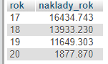

Obrázok 41 náklady rok

**Grafické zobrazenie**

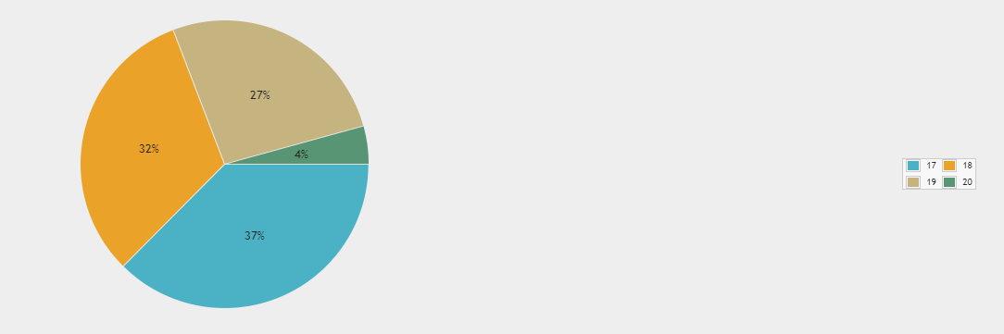

Obrázok 42 graf náklady rok

## 8.2.2 Náklady podľa mesiacov

**Príkaz na výpočet nákladov za mesiac**

[Select](https://sql2.webzdarma.cz/url.php?url=https://dev.mysql.com/doc/refman/5.5/en/select.html) t.mesiac, [sum](https://sql2.webzdarma.cz/url.php?url=https://dev.mysql.com/doc/refman/5.5/en/group-by-functions.html#function_sum)(t.naklad) naklady_mesiac from tabulka_faktov2 t group BY mesiac

**Výstup v MYSQL**

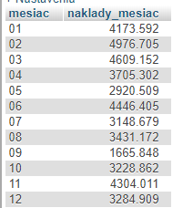

Obrázok 43 náklady mesiac

**Grafické zobrazenie**

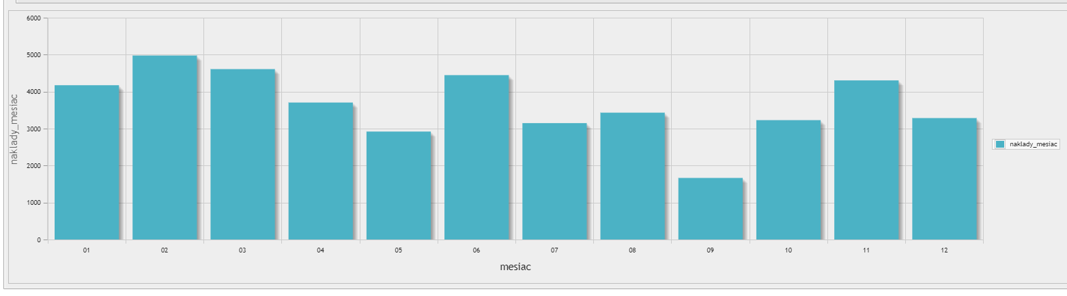

Obrázok 44 graf náklady mesiac

## 

## 8.2.3 Náklady podľa dní

**Príkaz na výpočet nákladov za deň**

[Select](https://sql2.webzdarma.cz/url.php?url=https://dev.mysql.com/doc/refman/5.5/en/select.html) t.den, [sum](https://sql2.webzdarma.cz/url.php?url=https://dev.mysql.com/doc/refman/5.5/en/group-by-functions.html#function_sum)(t.naklad) naklady_den from tabulka_faktov2 t group BY den

**Výstup v MYSQL**

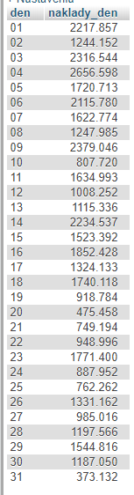

Obrázok 45- náklady deň

**Grafické zobrazenie**

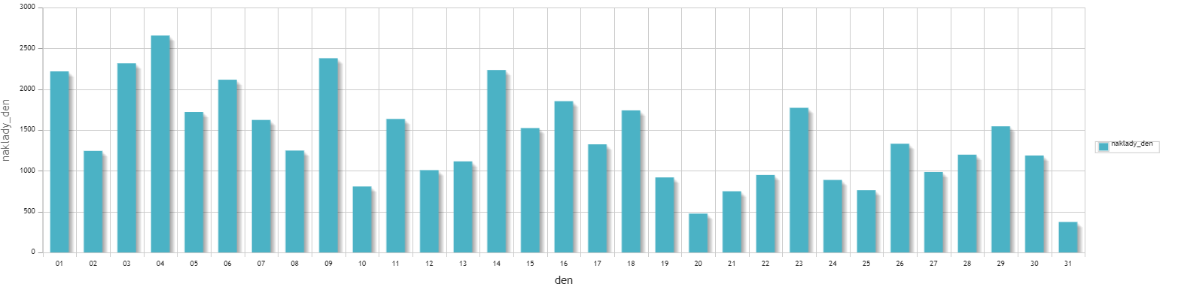

Obrázok 46 graf náklady deň

## 8.2.4Náklady podľa kraja

**Príkaz na výpočet nákladov podľa kraja**

[select](https://sql2.webzdarma.cz/url.php?url=https://dev.mysql.com/doc/refman/5.5/en/select.html) t.kraj , [sum](https://sql2.webzdarma.cz/url.php?url=https://dev.mysql.com/doc/refman/5.5/en/group-by-functions.html#function_sum)(t.naklad) naklad_kraj from tabulka_faktov2 t group by kraj

**Výstup v MYSQL**

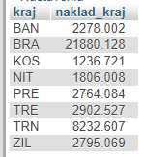

Obrázok 47 náklady kraj

**Grafické zobrazenie**

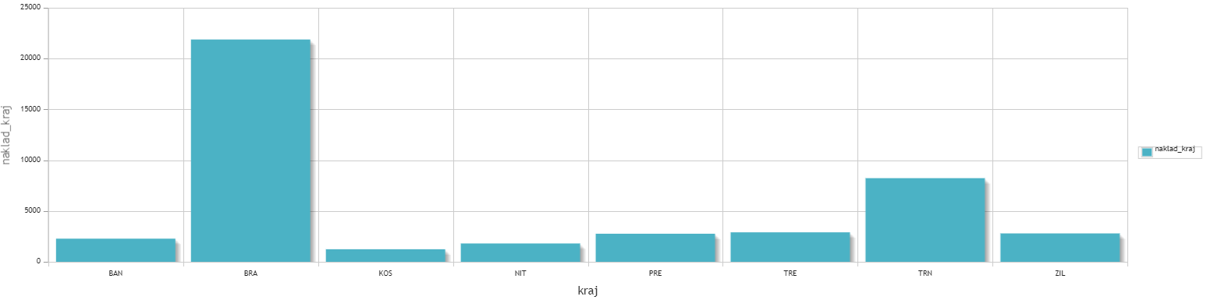

Obrázok 48 graf náklady kraj

## 8.2.5 Náklady podľa okresu

**Príkaz na výpočet nákladov podľa okresu**

[select](https://sql2.webzdarma.cz/url.php?url=https://dev.mysql.com/doc/refman/5.5/en/select.html) t.okres,[sum](https://sql2.webzdarma.cz/url.php?url=https://dev.mysql.com/doc/refman/5.5/en/group-by-functions.html#function_sum)(t.naklad) naklady_okres from tabulka_faktov2 t where t.okres [is](https://sql2.webzdarma.cz/url.php?url=https://dev.mysql.com/doc/refman/5.5/en/comparison-operators.html#operator_is) [not](https://sql2.webzdarma.cz/url.php?url=https://dev.mysql.com/doc/refman/5.5/en/logical-operators.html#operator_not) null group by okres

**Výstup v MySQL**

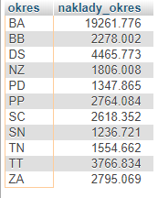

Obrázok 49 náklady okres

**Grafické zobrazenie**

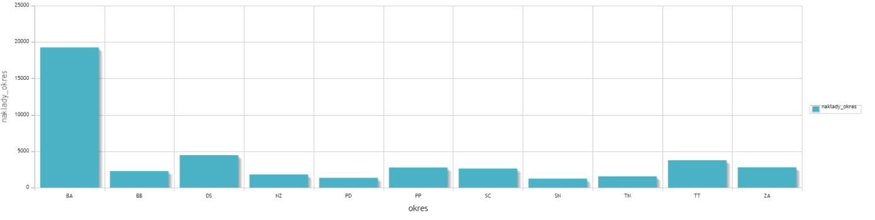

Obrázok 50 graf náklady okres

## 8.2.6 Náklady podľa mesta

**Príkaz na výpočet nákladov podľa mesta**

[select](https://sql2.webzdarma.cz/url.php?url=https://dev.mysql.com/doc/refman/5.5/en/select.html) t.miesto_obj , [sum](https://sql2.webzdarma.cz/url.php?url=https://dev.mysql.com/doc/refman/5.5/en/group-by-functions.html#function_sum)(t.naklad) naklad_mesto from tabulka_faktov2 t group by miesto_obj

**Výstup v MYSQL**

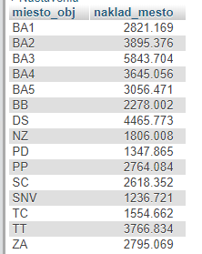

Obrázok 51 náklady mesto

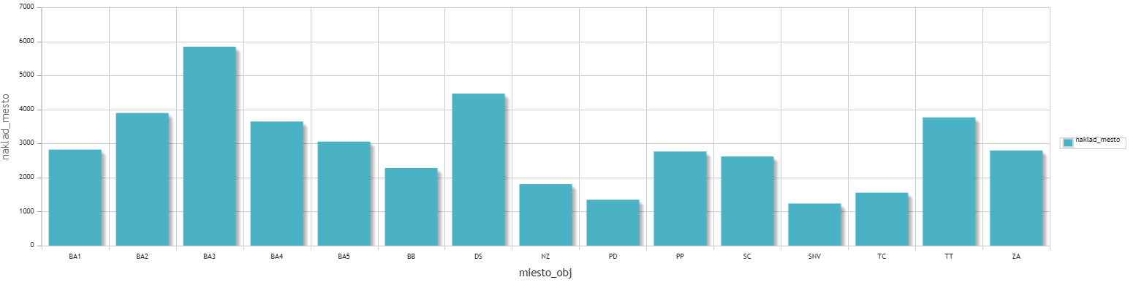**Grafické zobrazenie**

Obrázok 52 graf náklady mesto

## 8.2.7 Náklady podľa skupiny výrobkov

**Príkaz na výpočet nákladov podľa výrobkov**

[select](https://sql2.webzdarma.cz/url.php?url=https://dev.mysql.com/doc/refman/5.5/en/select.html) t.id_skup_vyr,skupina_vyr.nazov_skup_vyr, [sum](https://sql2.webzdarma.cz/url.php?url=https://dev.mysql.com/doc/refman/5.5/en/group-by-functions.html#function_sum)(t.naklad) naklad_skupina_vyrobok from tabulka_faktov2 t ,skupina_vyr where t.id_skup_vyr=skupina_vyr.id_skup_vyr group by id_skup_vyr

**Výstup v MYSQL**

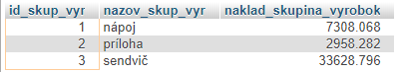

Obrázok 53 náklady skupina výrobok

**Grafické zobrazenie**

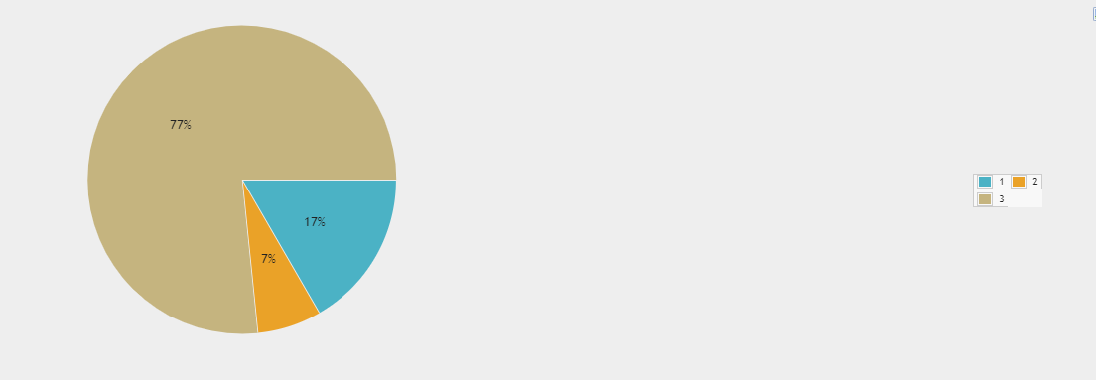

Obrázok 54 graf skupina výrobok

## 8.2.8 Náklady podľa typu výrobkov

**Príkaz na výpočet nákladov podľa typu výrobku**

[select](https://sql2.webzdarma.cz/url.php?url=https://dev.mysql.com/doc/refman/5.5/en/select.html) t.typ_vyr,Typ_vyrobku.typ_vyro, [sum](https://sql2.webzdarma.cz/url.php?url=https://dev.mysql.com/doc/refman/5.5/en/group-by-functions.html#function_sum)(t.naklad) naklad_typ_vyrobok from tabulka_faktov2 t,Typ_vyrobku where Typ_vyrobku.id_typ_vyr=t.typ_vyr group by typ_vyr

**Výstup v MYSQL**

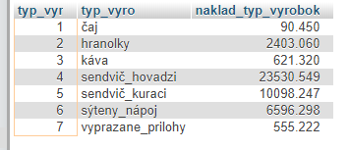

Obrázok 55 náklady typ výrobok

**Grafické zobrazenie**

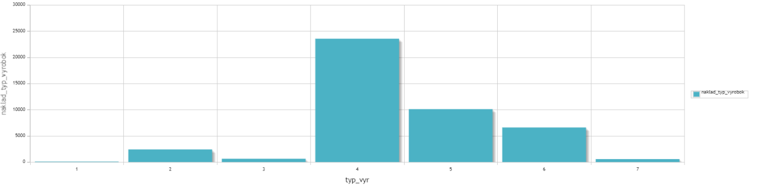

Obrázok 56 graf naklady skup výrobok

## 8.2.9 Náklady podľa jednotlivých výrobkov

**Príkaz na výpočet nákladov podľa jednotlivých výrobkov**

[select](https://sql2.webzdarma.cz/url.php?url=https://dev.mysql.com/doc/refman/5.5/en/select.html) t.ID_vyr, v.nazov_vyrobku, [sum](https://sql2.webzdarma.cz/url.php?url=https://dev.mysql.com/doc/refman/5.5/en/group-by-functions.html#function_sum)(t.naklad) naklad_vyrobky from tabulka_faktov2 t ,Vyrobok v where t.ID_vyr=v.ID_vyr group by ID_vyr

**Výstup v MYSQL**

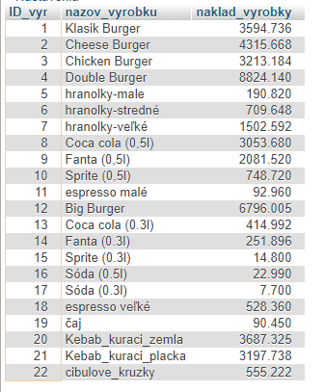

Obrázok 57 náklady výrobok

**Grafické zobrazenie**

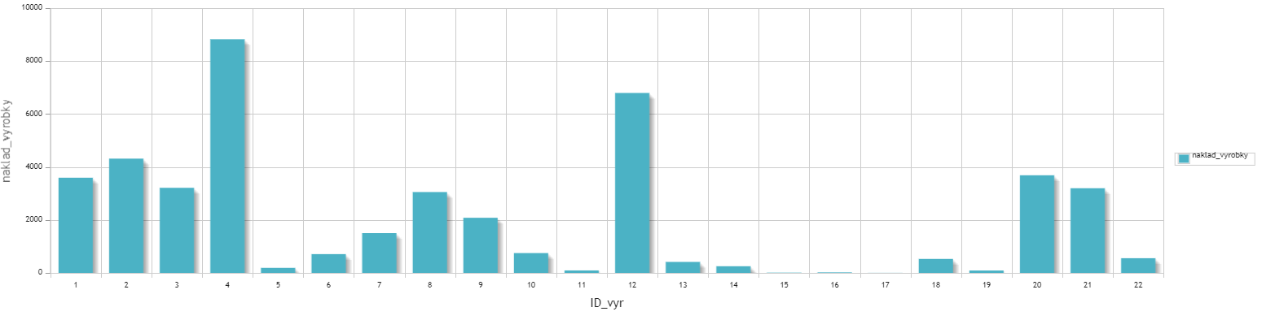

Obrázok 58 graf náklady výrobok

# 8.3 Sledovaná veličina výdaje na objednávky materiálu

Musíme rozlišovať vydaje a náklady. V predošlej časti sme počítali náklady , teda koľko nás stala výroba výrobkov ktoré sme predali. V tejto časti budeme sledovať vydaje teda koľko sme minuli na objednávky materiálu. Tieto veličiny nám môžu pomôcť zistiť ako efektívne naša firma hospodárila teda či sme nenakupovali zbytočne veľa materiálu a pod.

## 

## 8.3.1 Vydaje podľa roku

**Príkaz na výpočet výdajov podľa roka**

[Select](https://sql2.webzdarma.cz/url.php?url=https://dev.mysql.com/doc/refman/5.5/en/select.html) t.rok, [sum](https://sql2.webzdarma.cz/url.php?url=https://dev.mysql.com/doc/refman/5.5/en/group-by-functions.html#function_sum)(t.naklad) vydaje_rok from tabulka_faktov3 t group BY rok

**Výstup v MYSQL**

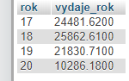

Obrázok 59 výdaje rok

**Grafické zobrazenie**

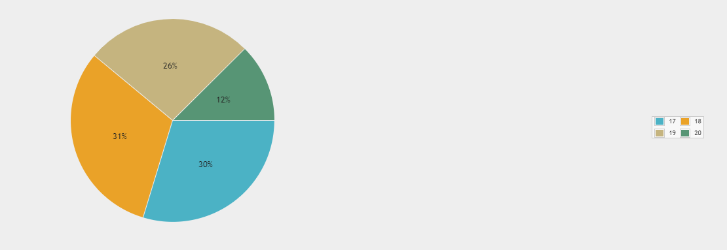

Obrázok 60 graf výdaje rok

## 8.3.2 Výdaje podľa mesiaca

**Príkaz na výpočet výdajov podľa mesiaca**

[Select](https://sql2.webzdarma.cz/url.php?url=https://dev.mysql.com/doc/refman/5.5/en/select.html) t.mesiac, [sum](https://sql2.webzdarma.cz/url.php?url=https://dev.mysql.com/doc/refman/5.5/en/group-by-functions.html#function_sum)(t.naklad) vydaje_mesiac from tabulka_faktov3 t group BY mesiac

Obrázok 61 výdaje mesiac

**Výstup v MYSQL**

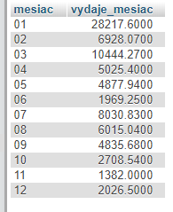

**Grafické zobrazenie**

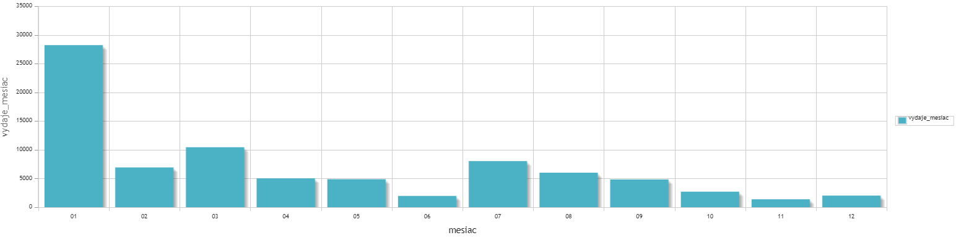

Obrázok 62 graf výdaje mesiac

## 3.3 Výdaje podľa dňa

**Príkaz na výpočet výdajov podľa dňa**

[Select](https://sql2.webzdarma.cz/url.php?url=https://dev.mysql.com/doc/refman/5.5/en/select.html) t.den, [sum](https://sql2.webzdarma.cz/url.php?url=https://dev.mysql.com/doc/refman/5.5/en/group-by-functions.html#function_sum)(t.naklad) vydaje_den from tabulka_faktov3 t group BY den

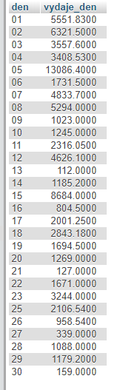**Výstup v MYSQL**

Obrázok 63 výdaje deň

**Grafické zobrazenie**

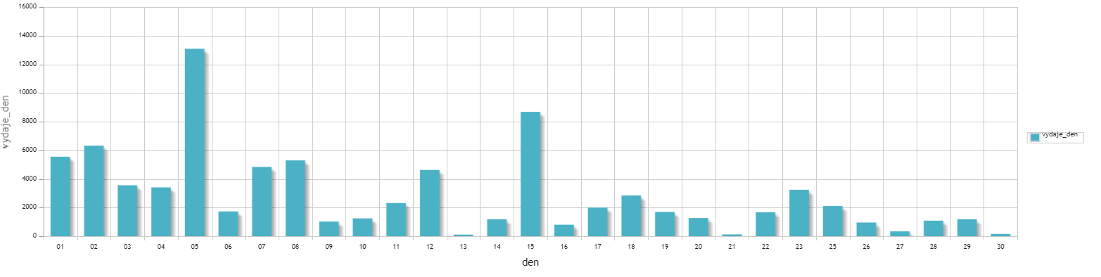

Obrázok 64 graf výdaje deň

## 8.3.4 Výdaje podľa kraja

**Príkaz na výpočet výdajov podľa kraja**

[select](https://sql2.webzdarma.cz/url.php?url=https://dev.mysql.com/doc/refman/5.5/en/select.html) t.kraj , [sum](https://sql2.webzdarma.cz/url.php?url=https://dev.mysql.com/doc/refman/5.5/en/group-by-functions.html#function_sum)(t.naklad) vydaje_kraj from tabulka_faktov3 t group by kraj

**Výstup v MYSQL**

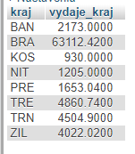

Obrázok 65 výdaje kraj

**Grafické zobrazenie**

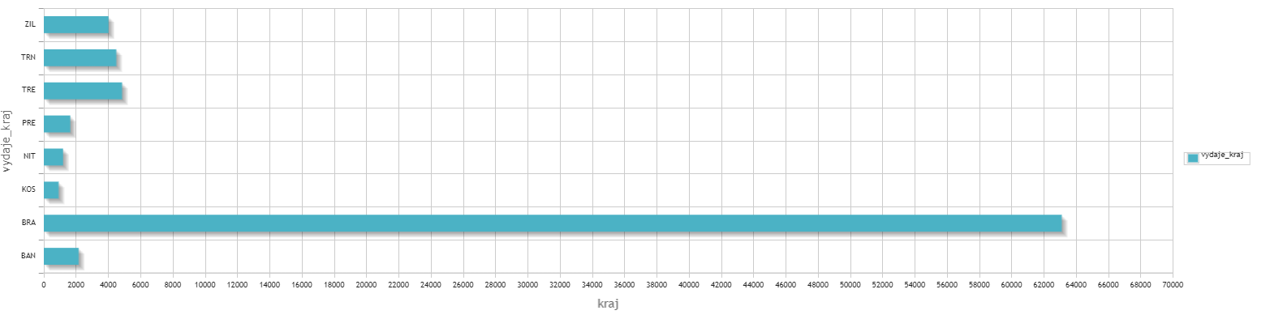

Obrázok 66 graf výdaje kraj

## 8.3.5 Výdaje podľa okresu

**Príkaz na výpočet výdajov podľa okresu**

[select](https://sql2.webzdarma.cz/url.php?url=https://dev.mysql.com/doc/refman/5.5/en/select.html) t.okres,[sum](https://sql2.webzdarma.cz/url.php?url=https://dev.mysql.com/doc/refman/5.5/en/group-by-functions.html#function_sum)(t.naklad) vydaje_okres from tabulka_faktov3 t where t.okres [is](https://sql2.webzdarma.cz/url.php?url=https://dev.mysql.com/doc/refman/5.5/en/comparison-operators.html#operator_is) [not](https://sql2.webzdarma.cz/url.php?url=https://dev.mysql.com/doc/refman/5.5/en/logical-operators.html#operator_not) null group by okres

**Výstup v MYSQL**

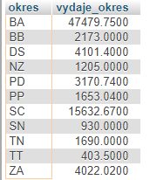

Obrázok 67 výdaje okres

**Grafické zobrazenie**

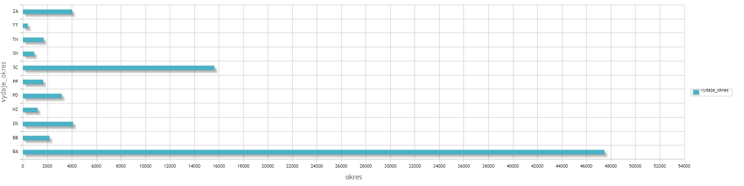

Obrázok 68 graf výdaje okres

## 8.3.6 Výdaje podľa mesta

**Príkaz na výpočet výdajov podľa mesta**

[select](https://sql2.webzdarma.cz/url.php?url=https://dev.mysql.com/doc/refman/5.5/en/select.html) t.miesto_obj,[sum](https://sql2.webzdarma.cz/url.php?url=https://dev.mysql.com/doc/refman/5.5/en/group-by-functions.html#function_sum)(t.naklad) vydaje_mesto from tabulka_faktov3 t group by miesto_obj

**Výstup v MYSQL**

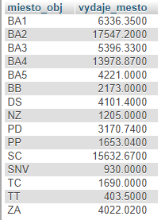

Obrázok 69 výdaje mesto

**Grafické zobrazenie**

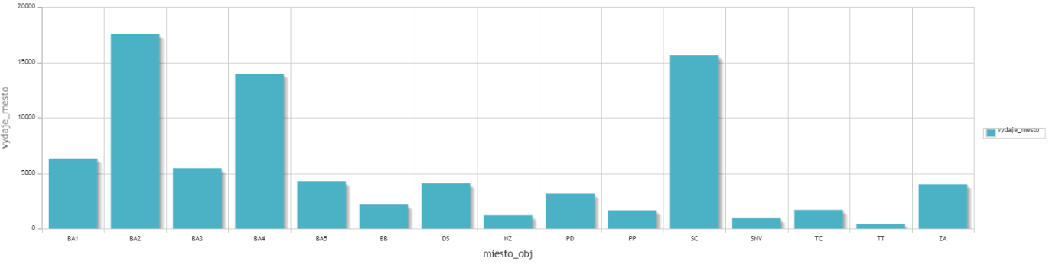

Obrázok 70 graf výdaje mesto

## 8.3.7 Výdaje podľa skupiny materiálu

**Príkaz na výpočet výdajov podľa skupiny materiálu**

[select](https://sql2.webzdarma.cz/url.php?url=https://dev.mysql.com/doc/refman/5.5/en/select.html) t.id_skup_mat, s.nazov_skup_mat ,[sum](https://sql2.webzdarma.cz/url.php?url=https://dev.mysql.com/doc/refman/5.5/en/group-by-functions.html#function_sum)(t.naklad) vydaje_skupina from tabulka_faktov3 t, skupina_mat s where t.id_skup_mat=s.id_skup_mat group by id_skup_mat

**Výstup v MYSQL**

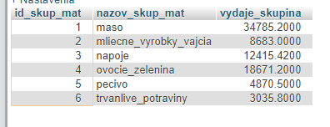

Obrázok 71 výdaje skup mat

**Grafické zobrazenie**

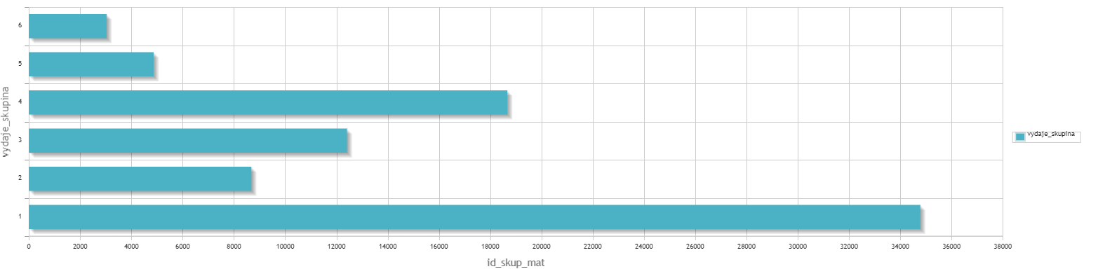

Obrázok 72 graf výdaje skup mat

## 8.3.8 Výdaje podľa typu materiálu

**Príkaz na výpočet výdajov podľa typu materiálu**

[select](https://sql2.webzdarma.cz/url.php?url=https://dev.mysql.com/doc/refman/5.5/en/select.html) t.typ_mat, ty.nazov_typ_mat ,[sum](https://sql2.webzdarma.cz/url.php?url=https://dev.mysql.com/doc/refman/5.5/en/group-by-functions.html#function_sum)(t.naklad) vydaje_typ_materialu from tabulka_faktov3 t, typ_mat ty where t.typ_mat=ty.id_typ_mat group by typ_mat

**Výstup v MYSQL**

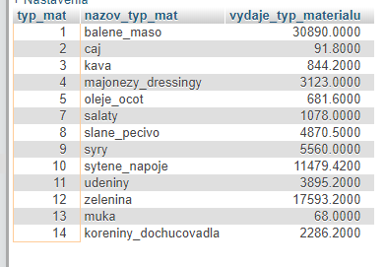

Obrázok 73 výdaje typ mat

**Grafické zobrazenie**

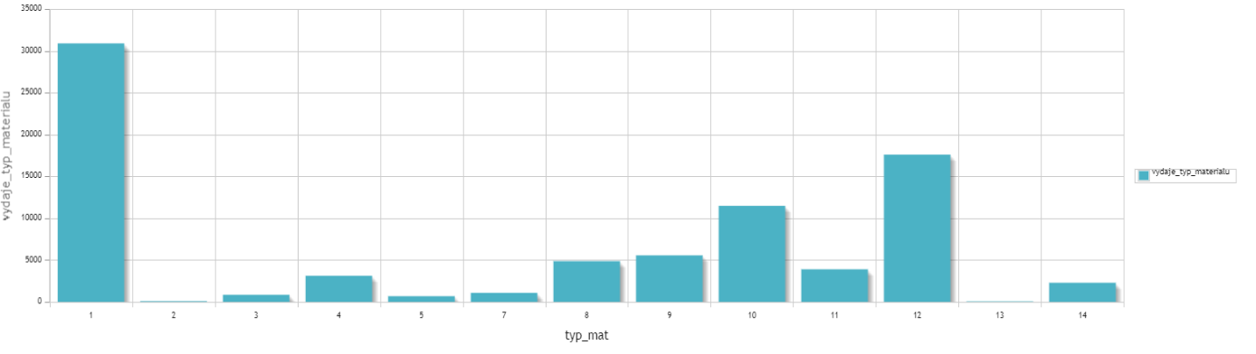

Obrázok 74 graf výdaje typ mat

## 8.3.9 Výdaje podľa materiálov

**Príkaz na výpočet výdajov podľa jednotlivých materiálov**

[select](https://sql2.webzdarma.cz/url.php?url=https://dev.mysql.com/doc/refman/5.5/en/select.html) t.ID_mat ,m.nazov,[sum](https://sql2.webzdarma.cz/url.php?url=https://dev.mysql.com/doc/refman/5.5/en/group-by-functions.html#function_sum)(t.naklad) vydaje_podla_material from tabulka_faktov3 t , Material m where m.ID_mat=t.ID_mat group by ID_mat

**Výstup v MYSQL**

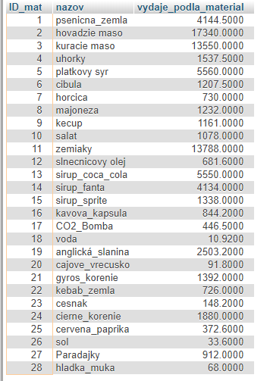

Obrázok 75 výdaje material

**Grafické zobrazenie**

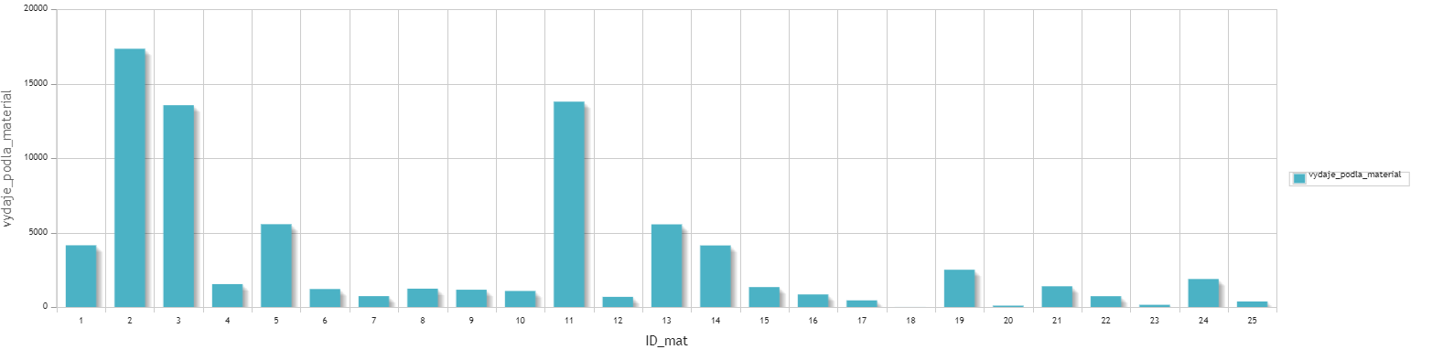

Obrázok 76 graf výdaje materiál

# 8.4 Sledovaná veličina počet realizovaných produktov

## 8.4.1 Počet realizovaných produktov podľa roku

**Príkaz na výpočet počtu realizovaných produktov podľa roku**

[select](https://sql2.webzdarma.cz/url.php?url=https://dev.mysql.com/doc/refman/5.5/en/select.html) t.rok,[sum](https://sql2.webzdarma.cz/url.php?url=https://dev.mysql.com/doc/refman/5.5/en/group-by-functions.html#function_sum)(t.mnozstvo) mnozstvo_Produkt_rok from tabulka_faktov2 t group by rok

**Výstup v MYSQL**

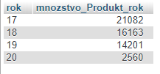

Obrázok 77 predaj rok

**Grafické zobrazenie**

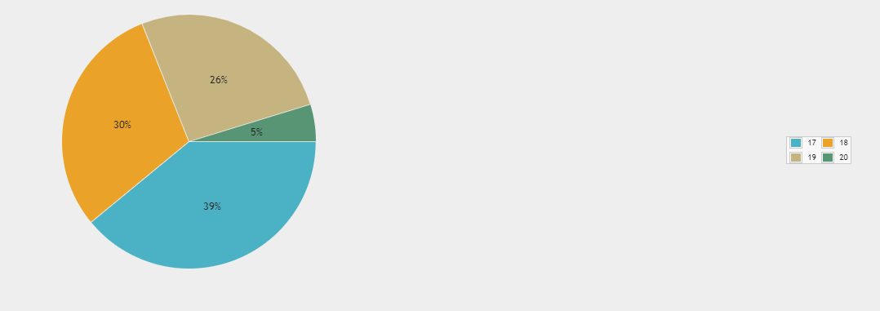

Obrázok 78 graf predaj rok

## 8.4.2 Počet realizovaných produktov podľa mesiaca

**Príkaz na výpočet počtu realizovaných produktov podľa mesiaca**

[select](https://sql2.webzdarma.cz/url.php?url=https://dev.mysql.com/doc/refman/5.5/en/select.html) t.mesiac,[sum](https://sql2.webzdarma.cz/url.php?url=https://dev.mysql.com/doc/refman/5.5/en/group-by-functions.html#function_sum)(t.mnozstvo) mnozstvo_Produkt_mesiac from tabulka_faktov2 t group by mesiac

**Výstup v MYSQL**

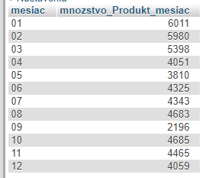

Obrázok 79 predaj mesiac

**Grafické zobrazenie**

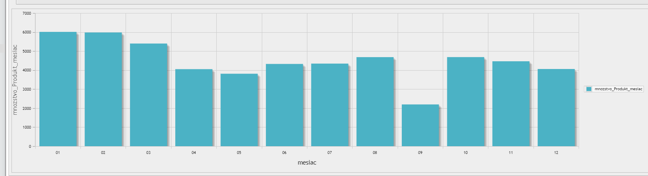

Obrázok 80 graf predaj mesiac

## 8.4.3 Počet realizovaných produktov podľa dňa

**Príkaz na výpočet počtu realizovaných produktov podľa dňa**

[select](https://sql2.webzdarma.cz/url.php?url=https://dev.mysql.com/doc/refman/5.5/en/select.html) t.den,[sum](https://sql2.webzdarma.cz/url.php?url=https://dev.mysql.com/doc/refman/5.5/en/group-by-functions.html#function_sum)(t.mnozstvo) mnozstvo_Produkt_den from tabulka_faktov2 t group by den

**Výstup v MYSQL**

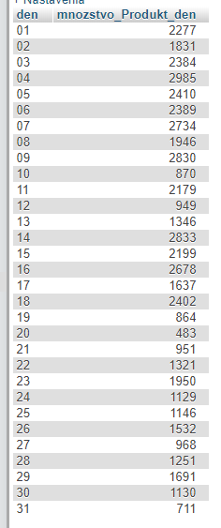

Obrázok 81 predaj deň

**Grafické zobrazenie**

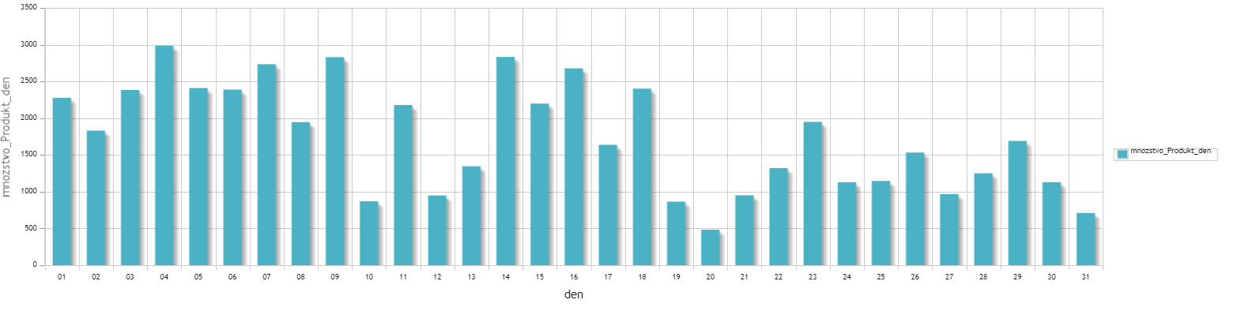

Obrázok 82 graf predaj deň

## 8.4.4 Počet realizovaných produktov podľa kraja

**Príkaz na výpočet počtu realizovaných produktov podľa kraja**

[select](https://sql2.webzdarma.cz/url.php?url=https://dev.mysql.com/doc/refman/5.5/en/select.html) t.kraj,[sum](https://sql2.webzdarma.cz/url.php?url=https://dev.mysql.com/doc/refman/5.5/en/group-by-functions.html#function_sum)(t.mnozstvo) mnozstvo_Produkt_kraj from tabulka_faktov2 t group by kraj

**Výstup v MYSQL**

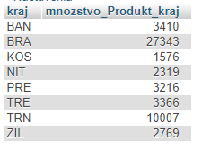

Obrázok 83 predaj kraj

**Grafické zobrazenie**

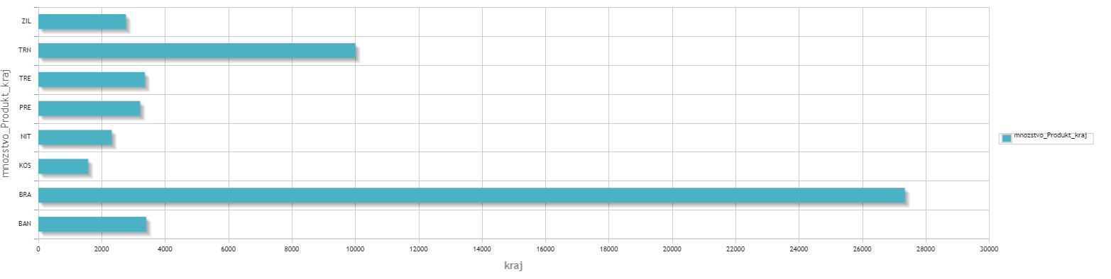

Obrázok 84 graf predaj kraj

## 8.4.5 Počet realizovaných produktov podľa okresu

**Príkaz na výpočet počtu realizovaných produktov podľa okresu**

[select](https://sql2.webzdarma.cz/url.php?url=https://dev.mysql.com/doc/refman/5.5/en/select.html) t.okres,[sum](https://sql2.webzdarma.cz/url.php?url=https://dev.mysql.com/doc/refman/5.5/en/group-by-functions.html#function_sum)(t.mnozstvo) mnozstvo_Produkt_okres from tabulka_faktov2 t group by okres

**Výstup v MYSQL**

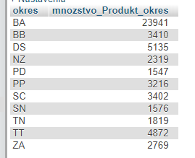

Obrázok 85 predaj okres

**Grafické zobrazenie**

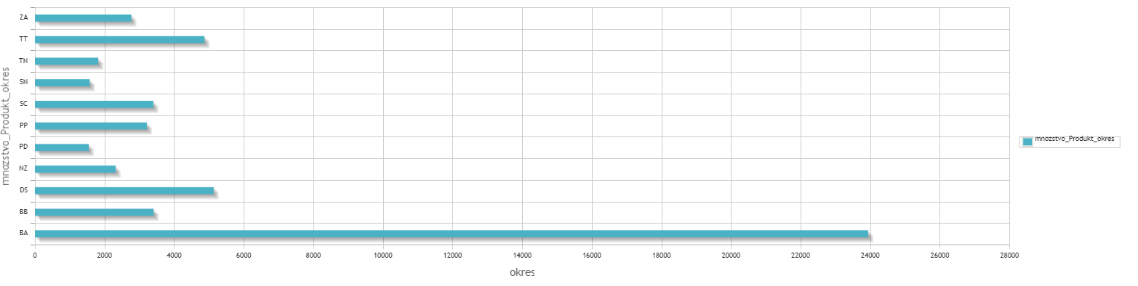

Obrázok 86 graf predaj okres

## 8.4.6 Počet realizovaných produktov podľa mesta

**Príkaz na výpočet počtu realizovaných produktov podľa mesta**

[select](https://sql2.webzdarma.cz/url.php?url=https://dev.mysql.com/doc/refman/5.5/en/select.html) t.miesto_obj,[sum](https://sql2.webzdarma.cz/url.php?url=https://dev.mysql.com/doc/refman/5.5/en/group-by-functions.html#function_sum)(t.mnozstvo) mnozstvo_Produkt_mesto from tabulka_faktov2 t group by miesto_obj

**Výstup v MYSQL**

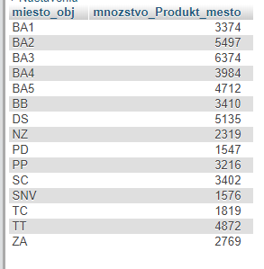

Obrázok 87 predaj mesto

**Grafické zobrazenie**

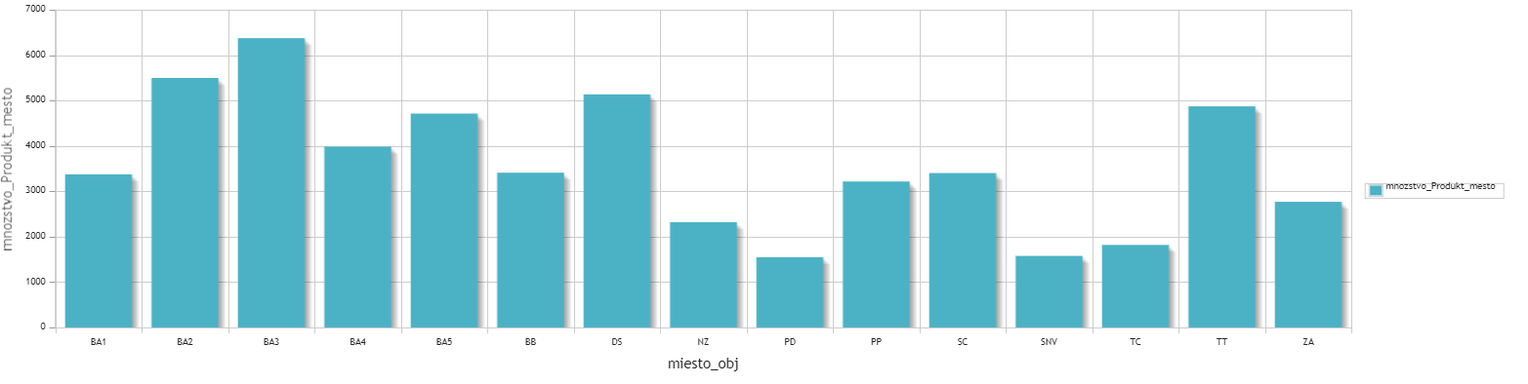

Obrázok 88 graf predaj mesto

## 8.4.7 Počet realizovaných produktov podľa skupiny výrobkov

**Príkaz na výpočet počtu realizovaných produktov podľa skupiny výrobkov**

[select](https://sql2.webzdarma.cz/url.php?url=https://dev.mysql.com/doc/refman/5.5/en/select.html) t.id_skup_vyr, s.nazov_skup_vyr, [sum](https://sql2.webzdarma.cz/url.php?url=https://dev.mysql.com/doc/refman/5.5/en/group-by-functions.html#function_sum)(t.mnozstvo) mnozstvo_skup_vyr from tabulka_faktov2 t, skupina_vyr s where s.id_skup_vyr=t.id_skup_vyr group by id_skup_vyr

**Výstup v MYSQL**

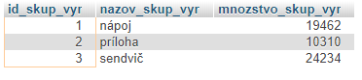

Obrázok 89 predaj skup výrobok

**Grafické zobrazenie**

.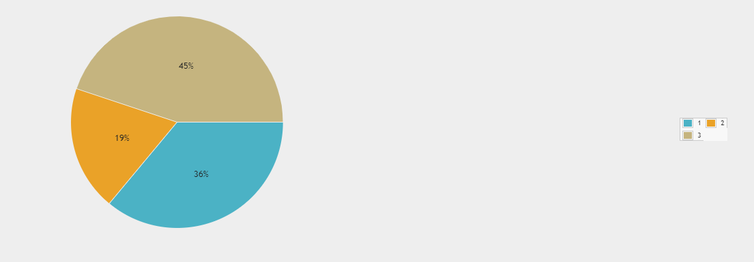

Obrázok 90 graf predaj skup výrobok

## 

## 8.4.8 Počet realizovaných produktov podľa typov výrobkov

**Príkaz na výpočet počtu realizovaných produktov podľa typov výrobkov**

[select](https://sql2.webzdarma.cz/url.php?url=https://dev.mysql.com/doc/refman/5.5/en/select.html) tf.typ_vyr , tv.typ_vyro , [sum](https://sql2.webzdarma.cz/url.php?url=https://dev.mysql.com/doc/refman/5.5/en/group-by-functions.html#function_sum)(tf.mnozstvo) typ_vyr_mnozstvo from tabulka_faktov2 tf, Typ_vyrobku tv where tf.typ_vyr=tv.id_typ_vyr group by typ_vyr

**Výstup v MYSQL**

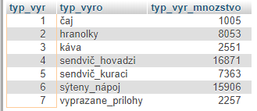

Obrázok 91 predaj typ vyrobok

**Grafické zobrazenie**

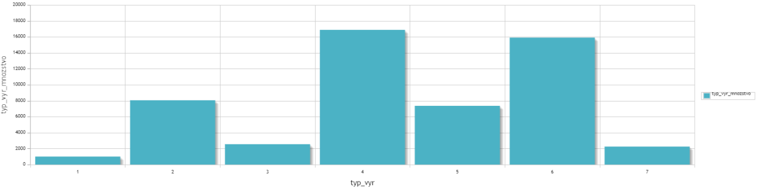

Obrázok 92 graf predaj typ výrobok

## 8.4.9 Počet realizovaných produktov podľa jednotlivých výrobkov

**Príkaz na výpočet počtu realizovaných produktov podľa jednotlivých výrobkov**

[select](https://sql2.webzdarma.cz/url.php?url=https://dev.mysql.com/doc/refman/5.5/en/select.html) t.ID_vyr, v.nazov_vyrobku, [sum](https://sql2.webzdarma.cz/url.php?url=https://dev.mysql.com/doc/refman/5.5/en/group-by-functions.html#function_sum)(t.mnozstvo) mnozstvo_podla_vyrobku from tabulka_faktov2 t , Vyrobok v where v.ID_vyr=t.ID_vyr group by ID_vyr

**Výstup v MYSQL**

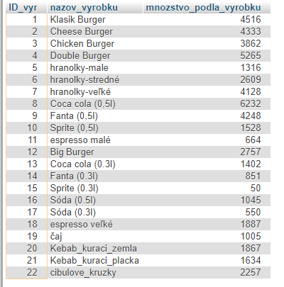

Obrázok 93 predaj výrobok

**Grafické zobrazenie**

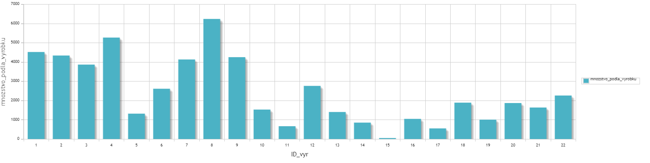

Obrázok 94 graf predaj vyrobok

# 9.0 Dátové kocka

## 9.1 Dátova kocka Príjem

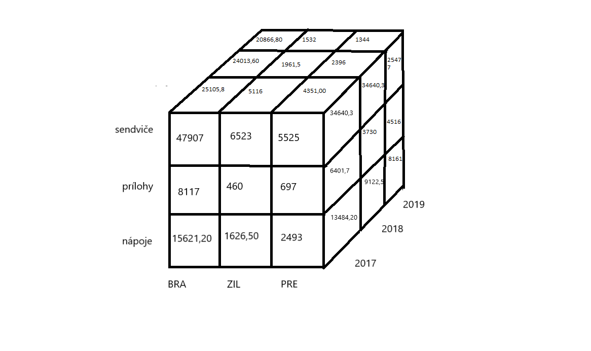**Nákres**

Obrázok 95 multidimenzionálka kocka príjem

# 9.1.1Ukážka príkazov

**Predná strana**

**BRA**

[SELECT](https://pma2.webzdarma.cz/url.php?url=https://dev.mysql.com/doc/refman/5.5/en/select.html) t.kraj,[SUM](https://pma2.webzdarma.cz/url.php?url=https://dev.mysql.com/doc/refman/5.5/en/group-by-functions.html#function_sum)(t.prijem)prijem FROM tabulka_faktov2 t WHERE t.id_skup_vyr='1' [and](https://pma2.webzdarma.cz/url.php?url=https://dev.mysql.com/doc/refman/5.5/en/logical-operators.html#operator_and) t.kraj='BRA' group BY kraj (15621,20)

[SELECT](https://pma2.webzdarma.cz/url.php?url=https://dev.mysql.com/doc/refman/5.5/en/select.html) t.kraj,[SUM](https://pma2.webzdarma.cz/url.php?url=https://dev.mysql.com/doc/refman/5.5/en/group-by-functions.html#function_sum)(t.prijem)prijem FROM tabulka_faktov2 t WHERE t.id_skup_vyr='2' [and](https://pma2.webzdarma.cz/url.php?url=https://dev.mysql.com/doc/refman/5.5/en/logical-operators.html#operator_and) t.kraj='BRA' group BY kraj (8117)

[SELECT](https://pma2.webzdarma.cz/url.php?url=https://dev.mysql.com/doc/refman/5.5/en/select.html) t.kraj,[SUM](https://pma2.webzdarma.cz/url.php?url=https://dev.mysql.com/doc/refman/5.5/en/group-by-functions.html#function_sum)(t.prijem)prijem FROM tabulka_faktov2 t WHERE t.id_skup_vyr='3' [and](https://pma2.webzdarma.cz/url.php?url=https://dev.mysql.com/doc/refman/5.5/en/logical-operators.html#operator_and) t.kraj='BRA' group BY kraj (47907)

**ZIL**

[SELECT](https://pma2.webzdarma.cz/url.php?url=https://dev.mysql.com/doc/refman/5.5/en/select.html) t.kraj,[SUM](https://pma2.webzdarma.cz/url.php?url=https://dev.mysql.com/doc/refman/5.5/en/group-by-functions.html#function_sum)(t.prijem)prijem FROM tabulka_faktov2 t WHERE t.id_skup_vyr='1' [and](https://pma2.webzdarma.cz/url.php?url=https://dev.mysql.com/doc/refman/5.5/en/logical-operators.html#operator_and) t.kraj='ZIL' group BY kraj (1626,50)

[SELECT](https://pma2.webzdarma.cz/url.php?url=https://dev.mysql.com/doc/refman/5.5/en/select.html) t.kraj,[SUM](https://pma2.webzdarma.cz/url.php?url=https://dev.mysql.com/doc/refman/5.5/en/group-by-functions.html#function_sum)(t.prijem)prijem FROM tabulka_faktov2 t WHERE t.id_skup_vyr='2' [and](https://pma2.webzdarma.cz/url.php?url=https://dev.mysql.com/doc/refman/5.5/en/logical-operators.html#operator_and) t.kraj='ZIL' group BY kraj (460)

[SELECT](https://pma2.webzdarma.cz/url.php?url=https://dev.mysql.com/doc/refman/5.5/en/select.html) t.kraj,[SUM](https://pma2.webzdarma.cz/url.php?url=https://dev.mysql.com/doc/refman/5.5/en/group-by-functions.html#function_sum)(t.prijem)prijem FROM tabulka_faktov2 t WHERE t.id_skup_vyr='3' [and](https://pma2.webzdarma.cz/url.php?url=https://dev.mysql.com/doc/refman/5.5/en/logical-operators.html#operator_and) t.kraj='ZIL' group BY kraj (6523)

**PRE**

[SELECT](https://pma2.webzdarma.cz/url.php?url=https://dev.mysql.com/doc/refman/5.5/en/select.html) t.kraj,[SUM](https://pma2.webzdarma.cz/url.php?url=https://dev.mysql.com/doc/refman/5.5/en/group-by-functions.html#function_sum)(t.prijem)prijem FROM tabulka_faktov2 t WHERE t.id_skup_vyr='1' [and](https://pma2.webzdarma.cz/url.php?url=https://dev.mysql.com/doc/refman/5.5/en/logical-operators.html#operator_and) t.kraj='PRE' group BY kraj (2493)

[SELECT](https://pma2.webzdarma.cz/url.php?url=https://dev.mysql.com/doc/refman/5.5/en/select.html) t.kraj,[SUM](https://pma2.webzdarma.cz/url.php?url=https://dev.mysql.com/doc/refman/5.5/en/group-by-functions.html#function_sum)(t.prijem)prijem FROM tabulka_faktov2 t WHERE t.id_skup_vyr='2' [and](https://pma2.webzdarma.cz/url.php?url=https://dev.mysql.com/doc/refman/5.5/en/logical-operators.html#operator_and) t.kraj='PRE' group BY kraj (697)

[SELECT](https://pma2.webzdarma.cz/url.php?url=https://dev.mysql.com/doc/refman/5.5/en/select.html) t.kraj,[SUM](https://pma2.webzdarma.cz/url.php?url=https://dev.mysql.com/doc/refman/5.5/en/group-by-functions.html#function_sum)(t.prijem)prijem FROM tabulka_faktov2 t WHERE t.id_skup_vyr='3' [and](https://pma2.webzdarma.cz/url.php?url=https://dev.mysql.com/doc/refman/5.5/en/logical-operators.html#operator_and) t.kraj='PRE' group BY kraj (5525)

**Bočná strana**

**2017**

[SELECT](https://pma2.webzdarma.cz/url.php?url=https://dev.mysql.com/doc/refman/5.5/en/select.html) t.id_skup_vyr,[SUM](https://pma2.webzdarma.cz/url.php?url=https://dev.mysql.com/doc/refman/5.5/en/group-by-functions.html#function_sum)(t.prijem)prijem FROM tabulka_faktov2 t WHERE t.rok='17' [and](https://pma2.webzdarma.cz/url.php?url=https://dev.mysql.com/doc/refman/5.5/en/logical-operators.html#operator_and) t.id_skup_vyr='1' group BY t.id_skup_vyr (13484,20)

[SELECT](https://pma2.webzdarma.cz/url.php?url=https://dev.mysql.com/doc/refman/5.5/en/select.html) t.id_skup_vyr,[SUM](https://pma2.webzdarma.cz/url.php?url=https://dev.mysql.com/doc/refman/5.5/en/group-by-functions.html#function_sum)(t.prijem)prijem FROM tabulka_faktov2 t WHERE t.rok='17' [and](https://pma2.webzdarma.cz/url.php?url=https://dev.mysql.com/doc/refman/5.5/en/logical-operators.html#operator_and) t.id_skup_vyr='2' group BY t.id_skup_vyr (6401,70)

[SELECT](https://pma2.webzdarma.cz/url.php?url=https://dev.mysql.com/doc/refman/5.5/en/select.html) t.id_skup_vyr,[SUM](https://pma2.webzdarma.cz/url.php?url=https://dev.mysql.com/doc/refman/5.5/en/group-by-functions.html#function_sum)(t.prijem)prijem FROM tabulka_faktov2 t WHERE t.rok='17' [and](https://pma2.webzdarma.cz/url.php?url=https://dev.mysql.com/doc/refman/5.5/en/logical-operators.html#operator_and) t.id_skup_vyr='3' group BY t.id_skup_vyr (34640,30)

**2018**

[SELECT](https://pma2.webzdarma.cz/url.php?url=https://dev.mysql.com/doc/refman/5.5/en/select.html) t.id_skup_vyr,[SUM](https://pma2.webzdarma.cz/url.php?url=https://dev.mysql.com/doc/refman/5.5/en/group-by-functions.html#function_sum)(t.prijem)prijem FROM tabulka_faktov2 t WHERE t.rok='18' [and](https://pma2.webzdarma.cz/url.php?url=https://dev.mysql.com/doc/refman/5.5/en/logical-operators.html#operator_and) t.id_skup_vyr='1' group BY t.id_skup_vyr (9122.5)

[SELECT](https://pma2.webzdarma.cz/url.php?url=https://dev.mysql.com/doc/refman/5.5/en/select.html) t.id_skup_vyr,[SUM](https://pma2.webzdarma.cz/url.php?url=https://dev.mysql.com/doc/refman/5.5/en/group-by-functions.html#function_sum)(t.prijem)prijem FROM tabulka_faktov2 t WHERE t.rok='18' [and](https://pma2.webzdarma.cz/url.php?url=https://dev.mysql.com/doc/refman/5.5/en/logical-operators.html#operator_and) t.id_skup_vyr='2' group BY t.id_skup_vyr (3730,00)

[SELECT](https://pma2.webzdarma.cz/url.php?url=https://dev.mysql.com/doc/refman/5.5/en/select.html) t.id_skup_vyr,[SUM](https://pma2.webzdarma.cz/url.php?url=https://dev.mysql.com/doc/refman/5.5/en/group-by-functions.html#function_sum)(t.prijem)prijem FROM tabulka_faktov2 t WHERE t.rok='18' [and](https://pma2.webzdarma.cz/url.php?url=https://dev.mysql.com/doc/refman/5.5/en/logical-operators.html#operator_and) t.id_skup_vyr='3' group BY t.id_skup_vyr (31061,30)

**2019**

[SELECT](https://pma2.webzdarma.cz/url.php?url=https://dev.mysql.com/doc/refman/5.5/en/select.html) t.id_skup_vyr,[SUM](https://pma2.webzdarma.cz/url.php?url=https://dev.mysql.com/doc/refman/5.5/en/group-by-functions.html#function_sum)(t.prijem)prijem FROM tabulka_faktov2 t WHERE t.rok='19' [and](https://pma2.webzdarma.cz/url.php?url=https://dev.mysql.com/doc/refman/5.5/en/logical-operators.html#operator_and) t.id_skup_vyr='1' group BY t.id_skup_vyr (8161)

[SELECT](https://pma2.webzdarma.cz/url.php?url=https://dev.mysql.com/doc/refman/5.5/en/select.html) t.id_skup_vyr,[SUM](https://pma2.webzdarma.cz/url.php?url=https://dev.mysql.com/doc/refman/5.5/en/group-by-functions.html#function_sum)(t.prijem)prijem FROM tabulka_faktov2 t WHERE t.rok='19' [and](https://pma2.webzdarma.cz/url.php?url=https://dev.mysql.com/doc/refman/5.5/en/logical-operators.html#operator_and) t.id_skup_vyr='2' group BY t.id_skup_vyr (4516)

[SELECT](https://pma2.webzdarma.cz/url.php?url=https://dev.mysql.com/doc/refman/5.5/en/select.html) t.id_skup_vyr,[SUM](https://pma2.webzdarma.cz/url.php?url=https://dev.mysql.com/doc/refman/5.5/en/group-by-functions.html#function_sum)(t.prijem)prijem FROM tabulka_faktov2 t WHERE t.rok='19' [and](https://pma2.webzdarma.cz/url.php?url=https://dev.mysql.com/doc/refman/5.5/en/logical-operators.html#operator_and) t.id_skup_vyr='3' group BY t.id_skup_vyr (25477)

**Horná strana**

**BRA**

[SELECT](https://pma2.webzdarma.cz/url.php?url=https://dev.mysql.com/doc/refman/5.5/en/select.html) t.kraj , [sum](https://pma2.webzdarma.cz/url.php?url=https://dev.mysql.com/doc/refman/5.5/en/group-by-functions.html#function_sum)(t.prijem) prijem FROM tabulka_faktov2 t where t.kraj='BRA' [and](https://pma2.webzdarma.cz/url.php?url=https://dev.mysql.com/doc/refman/5.5/en/logical-operators.html#operator_and) t.rok='17' group by kraj (25105,80)

[SELECT](https://pma2.webzdarma.cz/url.php?url=https://dev.mysql.com/doc/refman/5.5/en/select.html) t.kraj , [sum](https://pma2.webzdarma.cz/url.php?url=https://dev.mysql.com/doc/refman/5.5/en/group-by-functions.html#function_sum)(t.prijem) prijem FROM tabulka_faktov2 t where t.kraj='BRA' [and](https://pma2.webzdarma.cz/url.php?url=https://dev.mysql.com/doc/refman/5.5/en/logical-operators.html#operator_and) t.rok='18' group by kraj(24013,60)

[SELECT](https://pma2.webzdarma.cz/url.php?url=https://dev.mysql.com/doc/refman/5.5/en/select.html) t.kraj , [sum](https://pma2.webzdarma.cz/url.php?url=https://dev.mysql.com/doc/refman/5.5/en/group-by-functions.html#function_sum)(t.prijem) prijem FROM tabulka_faktov2 t where t.kraj='BRA' [and](https://pma2.webzdarma.cz/url.php?url=https://dev.mysql.com/doc/refman/5.5/en/logical-operators.html#operator_and) t.rok='19' group by kraj(20866,80)

**ZIL**

[SELECT](https://pma2.webzdarma.cz/url.php?url=https://dev.mysql.com/doc/refman/5.5/en/select.html) t.kraj , [sum](https://pma2.webzdarma.cz/url.php?url=https://dev.mysql.com/doc/refman/5.5/en/group-by-functions.html#function_sum)(t.prijem) prijem FROM tabulka_faktov2 t where t.kraj='ZIL' [and](https://pma2.webzdarma.cz/url.php?url=https://dev.mysql.com/doc/refman/5.5/en/logical-operators.html#operator_and) t.rok='17' group by kraj(5116,00)

[SELECT](https://pma2.webzdarma.cz/url.php?url=https://dev.mysql.com/doc/refman/5.5/en/select.html) t.kraj , [sum](https://pma2.webzdarma.cz/url.php?url=https://dev.mysql.com/doc/refman/5.5/en/group-by-functions.html#function_sum)(t.prijem) prijem FROM tabulka_faktov2 t where t.kraj='ZIL' [and](https://pma2.webzdarma.cz/url.php?url=https://dev.mysql.com/doc/refman/5.5/en/logical-operators.html#operator_and) t.rok='18' group by kraj(1961,5)

[SELECT](https://pma2.webzdarma.cz/url.php?url=https://dev.mysql.com/doc/refman/5.5/en/select.html) t.kraj , [sum](https://pma2.webzdarma.cz/url.php?url=https://dev.mysql.com/doc/refman/5.5/en/group-by-functions.html#function_sum)(t.prijem) prijem FROM tabulka_faktov2 t where t.kraj='ZIL' [and](https://pma2.webzdarma.cz/url.php?url=https://dev.mysql.com/doc/refman/5.5/en/logical-operators.html#operator_and) t.rok='19' group by kraj(1532)

**PRE**

[SELECT](https://pma2.webzdarma.cz/url.php?url=https://dev.mysql.com/doc/refman/5.5/en/select.html) t.kraj , [sum](https://pma2.webzdarma.cz/url.php?url=https://dev.mysql.com/doc/refman/5.5/en/group-by-functions.html#function_sum)(t.prijem) prijem FROM tabulka_faktov2 t where t.kraj='PRE' [and](https://pma2.webzdarma.cz/url.php?url=https://dev.mysql.com/doc/refman/5.5/en/logical-operators.html#operator_and) t.rok='17' group by kraj(4351,00)

[SELECT](https://pma2.webzdarma.cz/url.php?url=https://dev.mysql.com/doc/refman/5.5/en/select.html) t.kraj , [sum](https://pma2.webzdarma.cz/url.php?url=https://dev.mysql.com/doc/refman/5.5/en/group-by-functions.html#function_sum)(t.prijem) prijem FROM tabulka_faktov2 t where t.kraj='PRE' [and](https://pma2.webzdarma.cz/url.php?url=https://dev.mysql.com/doc/refman/5.5/en/logical-operators.html#operator_and) t.rok='18' group by kraj(2396,00)

[SELECT](https://pma2.webzdarma.cz/url.php?url=https://dev.mysql.com/doc/refman/5.5/en/select.html) t.kraj , [sum](https://pma2.webzdarma.cz/url.php?url=https://dev.mysql.com/doc/refman/5.5/en/group-by-functions.html#function_sum)(t.prijem) prijem FROM tabulka_faktov2 t where t.kraj='PRE' [and](https://pma2.webzdarma.cz/url.php?url=https://dev.mysql.com/doc/refman/5.5/en/logical-operators.html#operator_and) t.rok='19' group by kraj(1344.00)

## 9.2 Dátová kocka Náklad

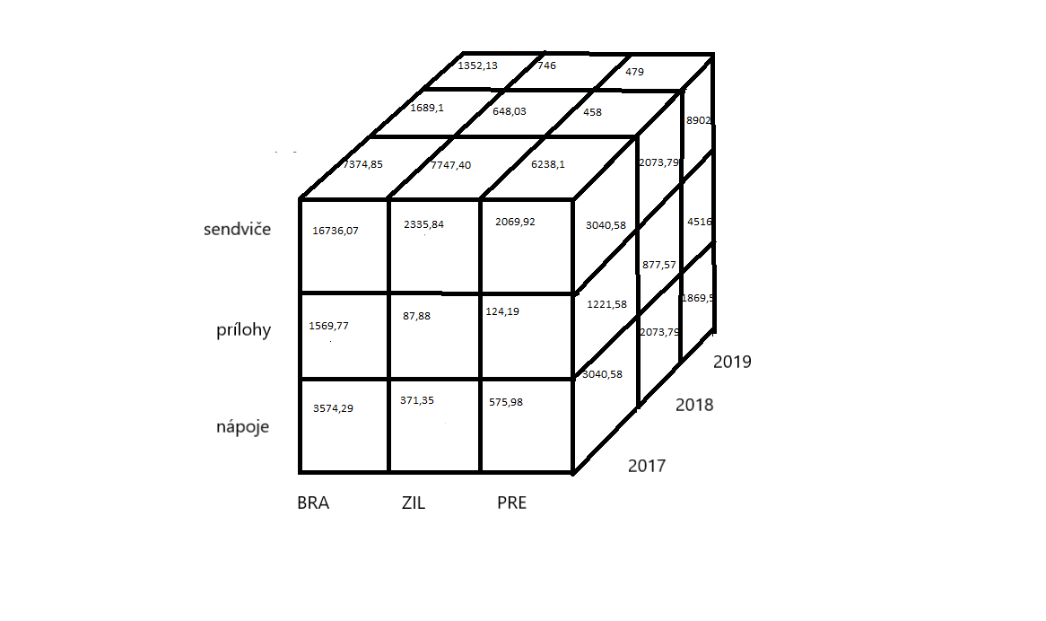**Nákres**

Obrázok 96 multidimenzionálka kocka príjem

## 9.2.1 Ukážka príkazov

[SELECT](https://pma2.webzdarma.cz/url.php?url=https://dev.mysql.com/doc/refman/5.5/en/select.html) t.kraj,[SUM](https://pma2.webzdarma.cz/url.php?url=https://dev.mysql.com/doc/refman/5.5/en/group-by-functions.html#function_sum)(t.naklad)naklad FROM tabulka_faktov2 t WHERE t.id_skup_vyr='1' [and](https://pma2.webzdarma.cz/url.php?url=https://dev.mysql.com/doc/refman/5.5/en/logical-operators.html#operator_and) t.kraj='BRA' group BY kraj (3574,29)

[SELECT](https://pma2.webzdarma.cz/url.php?url=https://dev.mysql.com/doc/refman/5.5/en/select.html) t.kraj,[SUM](https://pma2.webzdarma.cz/url.php?url=https://dev.mysql.com/doc/refman/5.5/en/group-by-functions.html#function_sum)(t.naklad)naklad FROM tabulka_faktov2 t WHERE t.id_skup_vyr='2' [and](https://pma2.webzdarma.cz/url.php?url=https://dev.mysql.com/doc/refman/5.5/en/logical-operators.html#operator_and) t.kraj='BRA' group BY kraj (1569,77)

[SELECT](https://pma2.webzdarma.cz/url.php?url=https://dev.mysql.com/doc/refman/5.5/en/select.html) t.kraj,[SUM](https://pma2.webzdarma.cz/url.php?url=https://dev.mysql.com/doc/refman/5.5/en/group-by-functions.html#function_sum)(t.naklad)naklad FROM tabulka_faktov2 t WHERE t.id_skup_vyr='3' [and](https://pma2.webzdarma.cz/url.php?url=https://dev.mysql.com/doc/refman/5.5/en/logical-operators.html#operator_and) t.kraj='BRA' group BY kraj (16736,07)

**ZIL**

[SELECT](https://pma2.webzdarma.cz/url.php?url=https://dev.mysql.com/doc/refman/5.5/en/select.html) t.kraj,[SUM](https://pma2.webzdarma.cz/url.php?url=https://dev.mysql.com/doc/refman/5.5/en/group-by-functions.html#function_sum)(t.naklad)naklad FROM tabulka_faktov2 t WHERE t.id_skup_vyr='1' [and](https://pma2.webzdarma.cz/url.php?url=https://dev.mysql.com/doc/refman/5.5/en/logical-operators.html#operator_and) t.kraj='ZIL' group BY kraj (371,35)

[SELECT](https://pma2.webzdarma.cz/url.php?url=https://dev.mysql.com/doc/refman/5.5/en/select.html) t.kraj,[SUM](https://pma2.webzdarma.cz/url.php?url=https://dev.mysql.com/doc/refman/5.5/en/group-by-functions.html#function_sum)(t.naklad) naklad FROM tabulka_faktov2 t WHERE t.id_skup_vyr='2' [and](https://pma2.webzdarma.cz/url.php?url=https://dev.mysql.com/doc/refman/5.5/en/logical-operators.html#operator_and) t.kraj='ZIL' group BY kraj (87,88)

[SELECT](https://pma2.webzdarma.cz/url.php?url=https://dev.mysql.com/doc/refman/5.5/en/select.html) t.kraj,[SUM](https://pma2.webzdarma.cz/url.php?url=https://dev.mysql.com/doc/refman/5.5/en/group-by-functions.html#function_sum)(t.naklad)naklad FROM tabulka_faktov2 t WHERE t.id_skup_vyr='3' [and](https://pma2.webzdarma.cz/url.php?url=https://dev.mysql.com/doc/refman/5.5/en/logical-operators.html#operator_and) t.kraj='ZIL' group BY kraj (2335,84)

**PRE**

[SELECT](https://pma2.webzdarma.cz/url.php?url=https://dev.mysql.com/doc/refman/5.5/en/select.html) t.kraj,[SUM](https://pma2.webzdarma.cz/url.php?url=https://dev.mysql.com/doc/refman/5.5/en/group-by-functions.html#function_sum)(t.naklad)naklad FROM tabulka_faktov2 t WHERE t.id_skup_vyr='1' [and](https://pma2.webzdarma.cz/url.php?url=https://dev.mysql.com/doc/refman/5.5/en/logical-operators.html#operator_and) t.kraj='PRE' group BY kraj (575,98)

[SELECT](https://pma2.webzdarma.cz/url.php?url=https://dev.mysql.com/doc/refman/5.5/en/select.html) t.kraj,[SUM](https://pma2.webzdarma.cz/url.php?url=https://dev.mysql.com/doc/refman/5.5/en/group-by-functions.html#function_sum)(t.naklad)naklad FROM tabulka_faktov2 t WHERE t.id_skup_vyr='2' [and](https://pma2.webzdarma.cz/url.php?url=https://dev.mysql.com/doc/refman/5.5/en/logical-operators.html#operator_and) t.kraj='PRE' group BY kraj (124,19)

[SELECT](https://pma2.webzdarma.cz/url.php?url=https://dev.mysql.com/doc/refman/5.5/en/select.html) t.kraj,[SUM](https://pma2.webzdarma.cz/url.php?url=https://dev.mysql.com/doc/refman/5.5/en/group-by-functions.html#function_sum)(t.naklad)naklad FROM tabulka_faktov2 t WHERE t.id_skup_vyr='3' [and](https://pma2.webzdarma.cz/url.php?url=https://dev.mysql.com/doc/refman/5.5/en/logical-operators.html#operator_and) t.kraj='PRE' group BY kraj (2069,92)

**Bočná strana**

**2017**

[SELECT](https://pma2.webzdarma.cz/url.php?url=https://dev.mysql.com/doc/refman/5.5/en/select.html) t.id_skup_vyr,[SUM](https://pma2.webzdarma.cz/url.php?url=https://dev.mysql.com/doc/refman/5.5/en/group-by-functions.html#function_sum)(t.naklad)naklad FROM tabulka_faktov2 t WHERE t.rok='17' [and](https://pma2.webzdarma.cz/url.php?url=https://dev.mysql.com/doc/refman/5.5/en/logical-operators.html#operator_and) t.id_skup_vyr='1' group BY t.id_skup_vyr (3040,58)

[SELECT](https://pma2.webzdarma.cz/url.php?url=https://dev.mysql.com/doc/refman/5.5/en/select.html) t.id_skup_vyr,[SUM](https://pma2.webzdarma.cz/url.php?url=https://dev.mysql.com/doc/refman/5.5/en/group-by-functions.html#function_sum)(t.naklad) naklad FROM tabulka_faktov2 t WHERE t.rok='17' [and](https://pma2.webzdarma.cz/url.php?url=https://dev.mysql.com/doc/refman/5.5/en/logical-operators.html#operator_and) t.id_skup_vyr='2' group BY t.id_skup_vyr (1221,58)

[SELECT](https://pma2.webzdarma.cz/url.php?url=https://dev.mysql.com/doc/refman/5.5/en/select.html) t.id_skup_vyr,[SUM](https://pma2.webzdarma.cz/url.php?url=https://dev.mysql.com/doc/refman/5.5/en/group-by-functions.html#function_sum)(t.naklad)naklad FROM tabulka_faktov2 t WHERE t.rok='17' [and](https://pma2.webzdarma.cz/url.php?url=https://dev.mysql.com/doc/refman/5.5/en/logical-operators.html#operator_and) t.id_skup_vyr='3' group BY t.id_skup_vyr (12172,59)

**2018**

[SELECT](https://pma2.webzdarma.cz/url.php?url=https://dev.mysql.com/doc/refman/5.5/en/select.html) t.id_skup_vyr,[SUM](https://pma2.webzdarma.cz/url.php?url=https://dev.mysql.com/doc/refman/5.5/en/group-by-functions.html#function_sum)(t.naklad)naklad FROM tabulka_faktov2 t WHERE t.rok='18' [and](https://pma2.webzdarma.cz/url.php?url=https://dev.mysql.com/doc/refman/5.5/en/logical-operators.html#operator_and) t.id_skup_vyr='1' group BY t.id_skup_vyr (2073,79)

[SELECT](https://pma2.webzdarma.cz/url.php?url=https://dev.mysql.com/doc/refman/5.5/en/select.html) t.id_skup_vyr,[SUM](https://pma2.webzdarma.cz/url.php?url=https://dev.mysql.com/doc/refman/5.5/en/group-by-functions.html#function_sum)(t.naklad)naklad FROM tabulka_faktov2 t WHERE t.rok='18' [and](https://pma2.webzdarma.cz/url.php?url=https://dev.mysql.com/doc/refman/5.5/en/logical-operators.html#operator_and) t.id_skup_vyr='2' group BY t.id_skup_vyr (877,57)

[SELECT](https://pma2.webzdarma.cz/url.php?url=https://dev.mysql.com/doc/refman/5.5/en/select.html) t.id_skup_vyr,[SUM](https://pma2.webzdarma.cz/url.php?url=https://dev.mysql.com/doc/refman/5.5/en/group-by-functions.html#function_sum)(t.naklad)naklad FROM tabulka_faktov2 t WHERE t.rok='18' [and](https://pma2.webzdarma.cz/url.php?url=https://dev.mysql.com/doc/refman/5.5/en/logical-operators.html#operator_and) t.id_skup_vyr='3' group BY t.id_skup_vyr (11143,79)

**2019**

[SELECT](https://pma2.webzdarma.cz/url.php?url=https://dev.mysql.com/doc/refman/5.5/en/select.html) t.id_skup_vyr,[SUM](https://pma2.webzdarma.cz/url.php?url=https://dev.mysql.com/doc/refman/5.5/en/group-by-functions.html#function_sum)(t.naklad)naklad FROM tabulka_faktov2 t WHERE t.rok='19' [and](https://pma2.webzdarma.cz/url.php?url=https://dev.mysql.com/doc/refman/5.5/en/logical-operators.html#operator_and) t.id_skup_vyr='1' group BY t.id_skup_vyr (1869,5)

[SELECT](https://pma2.webzdarma.cz/url.php?url=https://dev.mysql.com/doc/refman/5.5/en/select.html) t.id_skup_vyr,[SUM](https://pma2.webzdarma.cz/url.php?url=https://dev.mysql.com/doc/refman/5.5/en/group-by-functions.html#function_sum)(t.naklad)naklad FROM tabulka_faktov2 t WHERE t.rok='19' [and](https://pma2.webzdarma.cz/url.php?url=https://dev.mysql.com/doc/refman/5.5/en/logical-operators.html#operator_and) t.id_skup_vyr='2' group BY t.id_skup_vyr (4516)

[SELECT](https://pma2.webzdarma.cz/url.php?url=https://dev.mysql.com/doc/refman/5.5/en/select.html) t.id_skup_vyr,[SUM](https://pma2.webzdarma.cz/url.php?url=https://dev.mysql.com/doc/refman/5.5/en/group-by-functions.html#function_sum)(t.naklad)naklad FROM tabulka_faktov2 t WHERE t.rok='19' [and](https://pma2.webzdarma.cz/url.php?url=https://dev.mysql.com/doc/refman/5.5/en/logical-operators.html#operator_and) t.id_skup_vyr='3' group BY t.id_skup_vyr (8902,24)

**Horná strana**

**BRA**

[SELECT](https://pma2.webzdarma.cz/url.php?url=https://dev.mysql.com/doc/refman/5.5/en/select.html) t.kraj , [sum](https://pma2.webzdarma.cz/url.php?url=https://dev.mysql.com/doc/refman/5.5/en/group-by-functions.html#function_sum)(t.naklad) naklad FROM tabulka_faktov2 t where t.kraj='BRA' [and](https://pma2.webzdarma.cz/url.php?url=https://dev.mysql.com/doc/refman/5.5/en/logical-operators.html#operator_and) t.rok='17' group by kraj (7374,85)

[SELECT](https://pma2.webzdarma.cz/url.php?url=https://dev.mysql.com/doc/refman/5.5/en/select.html) t.kraj , [sum](https://pma2.webzdarma.cz/url.php?url=https://dev.mysql.com/doc/refman/5.5/en/group-by-functions.html#function_sum)(t.naklad) naklad FROM tabulka_faktov2 t where t.kraj='BRA' [and](https://pma2.webzdarma.cz/url.php?url=https://dev.mysql.com/doc/refman/5.5/en/logical-operators.html#operator_and) t.rok='18' group by kraj(7747,40)

[SELECT](https://pma2.webzdarma.cz/url.php?url=https://dev.mysql.com/doc/refman/5.5/en/select.html) t.kraj , [sum](https://pma2.webzdarma.cz/url.php?url=https://dev.mysql.com/doc/refman/5.5/en/group-by-functions.html#function_sum)(t.naklad) naklad FROM tabulka_faktov2 t where t.kraj='BRA' [and](https://pma2.webzdarma.cz/url.php?url=https://dev.mysql.com/doc/refman/5.5/en/logical-operators.html#operator_and) t.rok='19' group by kraj(6238,1)

**ZIL**

[SELECT](https://pma2.webzdarma.cz/url.php?url=https://dev.mysql.com/doc/refman/5.5/en/select.html) t.kraj , [sum](https://pma2.webzdarma.cz/url.php?url=https://dev.mysql.com/doc/refman/5.5/en/group-by-functions.html#function_sum)(t.naklad) naklad FROM tabulka_faktov2 t where t.kraj='ZIL' [and](https://pma2.webzdarma.cz/url.php?url=https://dev.mysql.com/doc/refman/5.5/en/logical-operators.html#operator_and) t.rok='17' group by kraj(1689,1)

[SELECT](https://pma2.webzdarma.cz/url.php?url=https://dev.mysql.com/doc/refman/5.5/en/select.html) t.kraj , [sum](https://pma2.webzdarma.cz/url.php?url=https://dev.mysql.com/doc/refman/5.5/en/group-by-functions.html#function_sum)(t.naklad)naklad  FROM tabulka_faktov2 t where t.kraj='ZIL' [and](https://pma2.webzdarma.cz/url.php?url=https://dev.mysql.com/doc/refman/5.5/en/logical-operators.html#operator_and) t.rok='18' group by kraj(648,03)

[SELECT](https://pma2.webzdarma.cz/url.php?url=https://dev.mysql.com/doc/refman/5.5/en/select.html) t.kraj , [sum](https://pma2.webzdarma.cz/url.php?url=https://dev.mysql.com/doc/refman/5.5/en/group-by-functions.html#function_sum)(t.naklad) naklad FROM tabulka_faktov2 t where t.kraj='ZIL' [and](https://pma2.webzdarma.cz/url.php?url=https://dev.mysql.com/doc/refman/5.5/en/logical-operators.html#operator_and) t.rok='19' group by kraj(458)

**PRE**

[SELECT](https://pma2.webzdarma.cz/url.php?url=https://dev.mysql.com/doc/refman/5.5/en/select.html) t.kraj , [sum](https://pma2.webzdarma.cz/url.php?url=https://dev.mysql.com/doc/refman/5.5/en/group-by-functions.html#function_sum)(t.naklad) naklad FROM tabulka_faktov2 t where t.kraj='PRE' [and](https://pma2.webzdarma.cz/url.php?url=https://dev.mysql.com/doc/refman/5.5/en/logical-operators.html#operator_and) t.rok='17' group by kraj(1352,13)

[SELECT](https://pma2.webzdarma.cz/url.php?url=https://dev.mysql.com/doc/refman/5.5/en/select.html) t.kraj , [sum](https://pma2.webzdarma.cz/url.php?url=https://dev.mysql.com/doc/refman/5.5/en/group-by-functions.html#function_sum)(t.naklad) naklad FROM tabulka_faktov2 t where t.kraj='PRE' [and](https://pma2.webzdarma.cz/url.php?url=https://dev.mysql.com/doc/refman/5.5/en/logical-operators.html#operator_and) t.rok='18' group by kraj(746)

[SELECT](https://pma2.webzdarma.cz/url.php?url=https://dev.mysql.com/doc/refman/5.5/en/select.html) t.kraj , [sum](https://pma2.webzdarma.cz/url.php?url=https://dev.mysql.com/doc/refman/5.5/en/group-by-functions.html#function_sum)(t.naklad) naklad FROM tabulka_faktov2 t where t.kraj='PRE' [and](https://pma2.webzdarma.cz/url.php?url=https://dev.mysql.com/doc/refman/5.5/en/logical-operators.html#operator_and) t.rok='19' group by kraj(479)

# 10.0Kontingenčné tabuľky v systéme mysql

Systém MySQL bohužiaľ neobsahuje funkciu pivot na tvorenie kontingenčných tabuliek avšak pomocou syntaxe sql si aj tak obdobnú kontingenčnú tabuľku vieme vytvoriť

## 

## 10.1Príkaz na vytvorenie kontingenčnej tabuľky najvyššej úrovne (výrobok-čas)

[Select](http://localhost/phpmyadmin/url.php?url=https://dev.mysql.com/doc/refman/5.5/en/select.html) ifnull(t.id_skup_vyr,'spolu')id_skupiny , [sum](http://localhost/phpmyadmin/url.php?url=https://dev.mysql.com/doc/refman/5.5/en/group-by-functions.html#function_sum)([IF](http://localhost/phpmyadmin/url.php?url=https://dev.mysql.com/doc/refman/5.5/en/control-flow-functions.html#function_if)(t.rok=17,t.prijem,0))as '2017', [sum](http://localhost/phpmyadmin/url.php?url=https://dev.mysql.com/doc/refman/5.5/en/group-by-functions.html#function_sum)([IF](http://localhost/phpmyadmin/url.php?url=https://dev.mysql.com/doc/refman/5.5/en/control-flow-functions.html#function_if)(t.rok=18,t.prijem,0))as '2018', [sum](http://localhost/phpmyadmin/url.php?url=https://dev.mysql.com/doc/refman/5.5/en/group-by-functions.html#function_sum)([IF](http://localhost/phpmyadmin/url.php?url=https://dev.mysql.com/doc/refman/5.5/en/control-flow-functions.html#function_if)(t.rok=19,t.prijem,0))as '2019', [sum](http://localhost/phpmyadmin/url.php?url=https://dev.mysql.com/doc/refman/5.5/en/group-by-functions.html#function_sum)([IF](http://localhost/phpmyadmin/url.php?url=https://dev.mysql.com/doc/refman/5.5/en/control-flow-functions.html#function_if)(t.rok=20,t.prijem,0))as '2020' from tabulka_faktov2 t group BY id_skup_vyr WITH ROLLUP

**Výstup v MYSQL**

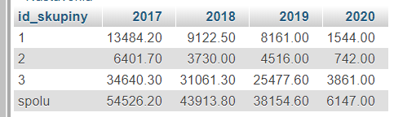

Obrázok 97 kontingečna tabuľka najvyššej urovne výrobok-čas

## 10.2drilldown kontingenčná tabuľka nižšej úrovne (mesiace pre rok 2017)

[Select](http://localhost/phpmyadmin/url.php?url=https://dev.mysql.com/doc/refman/5.5/en/select.html) ifnull(t.typ_vyr,'spolu')id_typ_vyr , [sum](http://localhost/phpmyadmin/url.php?url=https://dev.mysql.com/doc/refman/5.5/en/group-by-functions.html#function_sum)([IF](http://localhost/phpmyadmin/url.php?url=https://dev.mysql.com/doc/refman/5.5/en/control-flow-functions.html#function_if)(t.mesiac='01',t.prijem,0))as 'január', [sum](http://localhost/phpmyadmin/url.php?url=https://dev.mysql.com/doc/refman/5.5/en/group-by-functions.html#function_sum)([IF](http://localhost/phpmyadmin/url.php?url=https://dev.mysql.com/doc/refman/5.5/en/control-flow-functions.html#function_if)(t.mesiac='02',t.prijem,0))as 'február', [sum](http://localhost/phpmyadmin/url.php?url=https://dev.mysql.com/doc/refman/5.5/en/group-by-functions.html#function_sum)([IF](http://localhost/phpmyadmin/url.php?url=https://dev.mysql.com/doc/refman/5.5/en/control-flow-functions.html#function_if)(t.mesiac='03',t.prijem,0))as 'marec', [sum](http://localhost/phpmyadmin/url.php?url=https://dev.mysql.com/doc/refman/5.5/en/group-by-functions.html#function_sum)([IF](http://localhost/phpmyadmin/url.php?url=https://dev.mysql.com/doc/refman/5.5/en/control-flow-functions.html#function_if)(t.mesiac='04',t.prijem,0))as 'apríl', [sum](http://localhost/phpmyadmin/url.php?url=https://dev.mysql.com/doc/refman/5.5/en/group-by-functions.html#function_sum)([IF](http://localhost/phpmyadmin/url.php?url=https://dev.mysql.com/doc/refman/5.5/en/control-flow-functions.html#function_if)(t.mesiac='05',t.prijem,0))as 'máj', [sum](http://localhost/phpmyadmin/url.php?url=https://dev.mysql.com/doc/refman/5.5/en/group-by-functions.html#function_sum)([IF](http://localhost/phpmyadmin/url.php?url=https://dev.mysql.com/doc/refman/5.5/en/control-flow-functions.html#function_if)(t.mesiac='06',t.prijem,0))as 'jún', [sum](http://localhost/phpmyadmin/url.php?url=https://dev.mysql.com/doc/refman/5.5/en/group-by-functions.html#function_sum)([IF](http://localhost/phpmyadmin/url.php?url=https://dev.mysql.com/doc/refman/5.5/en/control-flow-functions.html#function_if)(t.mesiac='07',t.prijem,0))as 'júl', [sum](http://localhost/phpmyadmin/url.php?url=https://dev.mysql.com/doc/refman/5.5/en/group-by-functions.html#function_sum)([IF](http://localhost/phpmyadmin/url.php?url=https://dev.mysql.com/doc/refman/5.5/en/control-flow-functions.html#function_if)(t.mesiac='08',t.prijem,0))as 'august', [sum](http://localhost/phpmyadmin/url.php?url=https://dev.mysql.com/doc/refman/5.5/en/group-by-functions.html#function_sum)([IF](http://localhost/phpmyadmin/url.php?url=https://dev.mysql.com/doc/refman/5.5/en/control-flow-functions.html#function_if)(t.mesiac='09',t.prijem,0))as 'september', [sum](http://localhost/phpmyadmin/url.php?url=https://dev.mysql.com/doc/refman/5.5/en/group-by-functions.html#function_sum)([IF](http://localhost/phpmyadmin/url.php?url=https://dev.mysql.com/doc/refman/5.5/en/control-flow-functions.html#function_if)(t.mesiac='10',t.prijem,0))as 'október', [sum](http://localhost/phpmyadmin/url.php?url=https://dev.mysql.com/doc/refman/5.5/en/group-by-functions.html#function_sum)([IF](http://localhost/phpmyadmin/url.php?url=https://dev.mysql.com/doc/refman/5.5/en/control-flow-functions.html#function_if)(t.mesiac='11',t.prijem,0))as 'November', [sum](http://localhost/phpmyadmin/url.php?url=https://dev.mysql.com/doc/refman/5.5/en/group-by-functions.html#function_sum)([IF](http://localhost/phpmyadmin/url.php?url=https://dev.mysql.com/doc/refman/5.5/en/control-flow-functions.html#function_if)(t.mesiac='12',t.prijem,0))as 'December' from tabulka_faktov2 t where t.rok='17' group BY t.typ_vyr WITH ROLLUP

**Výstup v MYSQL**

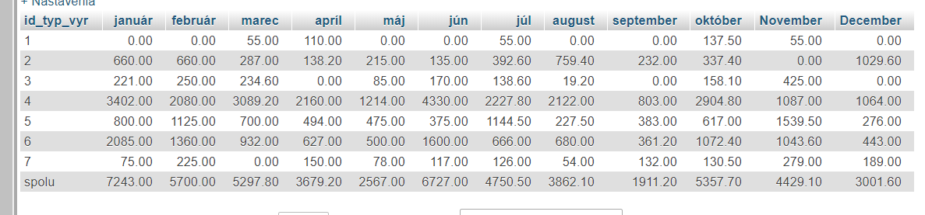

Obrázok 98 drillldown

## 10.3 Zníženie úrovne pri výrobku (mesiace pre rok 2017)

[Select](http://localhost/phpmyadmin/url.php?url=https://dev.mysql.com/doc/refman/5.5/en/select.html) ifnull(t.ID_vyr,'spolu')id_vyr , [sum](http://localhost/phpmyadmin/url.php?url=https://dev.mysql.com/doc/refman/5.5/en/group-by-functions.html#function_sum)([IF](http://localhost/phpmyadmin/url.php?url=https://dev.mysql.com/doc/refman/5.5/en/control-flow-functions.html#function_if)(t.mesiac='01',t.prijem,0))as 'január', [sum](http://localhost/phpmyadmin/url.php?url=https://dev.mysql.com/doc/refman/5.5/en/group-by-functions.html#function_sum)([IF](http://localhost/phpmyadmin/url.php?url=https://dev.mysql.com/doc/refman/5.5/en/control-flow-functions.html#function_if)(t.mesiac='02',t.prijem,0))as 'február', [sum](http://localhost/phpmyadmin/url.php?url=https://dev.mysql.com/doc/refman/5.5/en/group-by-functions.html#function_sum)([IF](http://localhost/phpmyadmin/url.php?url=https://dev.mysql.com/doc/refman/5.5/en/control-flow-functions.html#function_if)(t.mesiac='03',t.prijem,0))as 'marec', [sum](http://localhost/phpmyadmin/url.php?url=https://dev.mysql.com/doc/refman/5.5/en/group-by-functions.html#function_sum)([IF](http://localhost/phpmyadmin/url.php?url=https://dev.mysql.com/doc/refman/5.5/en/control-flow-functions.html#function_if)(t.mesiac='04',t.prijem,0))as 'apríl', [sum](http://localhost/phpmyadmin/url.php?url=https://dev.mysql.com/doc/refman/5.5/en/group-by-functions.html#function_sum)([IF](http://localhost/phpmyadmin/url.php?url=https://dev.mysql.com/doc/refman/5.5/en/control-flow-functions.html#function_if)(t.mesiac='05',t.prijem,0))as 'máj', [sum](http://localhost/phpmyadmin/url.php?url=https://dev.mysql.com/doc/refman/5.5/en/group-by-functions.html#function_sum)([IF](http://localhost/phpmyadmin/url.php?url=https://dev.mysql.com/doc/refman/5.5/en/control-flow-functions.html#function_if)(t.mesiac='06',t.prijem,0))as 'jún', [sum](http://localhost/phpmyadmin/url.php?url=https://dev.mysql.com/doc/refman/5.5/en/group-by-functions.html#function_sum)([IF](http://localhost/phpmyadmin/url.php?url=https://dev.mysql.com/doc/refman/5.5/en/control-flow-functions.html#function_if)(t.mesiac='07',t.prijem,0))as 'júl', [sum](http://localhost/phpmyadmin/url.php?url=https://dev.mysql.com/doc/refman/5.5/en/group-by-functions.html#function_sum)([IF](http://localhost/phpmyadmin/url.php?url=https://dev.mysql.com/doc/refman/5.5/en/control-flow-functions.html#function_if)(t.mesiac='08',t.prijem,0))as 'august', [sum](http://localhost/phpmyadmin/url.php?url=https://dev.mysql.com/doc/refman/5.5/en/group-by-functions.html#function_sum)([IF](http://localhost/phpmyadmin/url.php?url=https://dev.mysql.com/doc/refman/5.5/en/control-flow-functions.html#function_if)(t.mesiac='09',t.prijem,0))as 'september', [sum](http://localhost/phpmyadmin/url.php?url=https://dev.mysql.com/doc/refman/5.5/en/group-by-functions.html#function_sum)([IF](http://localhost/phpmyadmin/url.php?url=https://dev.mysql.com/doc/refman/5.5/en/control-flow-functions.html#function_if)(t.mesiac='10',t.prijem,0))as 'október', [sum](http://localhost/phpmyadmin/url.php?url=https://dev.mysql.com/doc/refman/5.5/en/group-by-functions.html#function_sum)([IF](http://localhost/phpmyadmin/url.php?url=https://dev.mysql.com/doc/refman/5.5/en/control-flow-functions.html#function_if)(t.mesiac='11',t.prijem,0))as 'November', [sum](http://localhost/phpmyadmin/url.php?url=https://dev.mysql.com/doc/refman/5.5/en/group-by-functions.html#function_sum)([IF](http://localhost/phpmyadmin/url.php?url=https://dev.mysql.com/doc/refman/5.5/en/control-flow-functions.html#function_if)(t.mesiac='12',t.prijem,0))as 'December' from tabulka_faktov2 t where t.rok='17' group BY t.ID_vyr WITH ROLLUP

Výstup v MYSQL

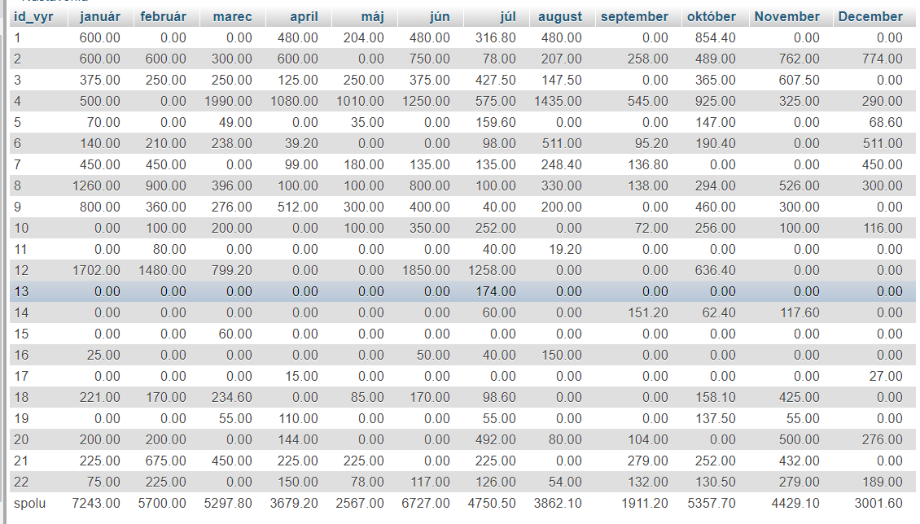

Obrázok 99 rolldown výrobok

## 10.4 Kontingenčná tabuľka najvyššej úrovne (dimenzia-čas)

[Select](http://localhost/phpmyadmin/url.php?url=https://dev.mysql.com/doc/refman/5.5/en/select.html) ifnull(t.kraj,'spolu')kraj , [sum](http://localhost/phpmyadmin/url.php?url=https://dev.mysql.com/doc/refman/5.5/en/group-by-functions.html#function_sum)([IF](http://localhost/phpmyadmin/url.php?url=https://dev.mysql.com/doc/refman/5.5/en/control-flow-functions.html#function_if)(t.rok=17,t.prijem,0))as '2017', [sum](http://localhost/phpmyadmin/url.php?url=https://dev.mysql.com/doc/refman/5.5/en/group-by-functions.html#function_sum)([IF](http://localhost/phpmyadmin/url.php?url=https://dev.mysql.com/doc/refman/5.5/en/control-flow-functions.html#function_if)(t.rok=18,t.prijem,0))as '2018', [sum](http://localhost/phpmyadmin/url.php?url=https://dev.mysql.com/doc/refman/5.5/en/group-by-functions.html#function_sum)([IF](http://localhost/phpmyadmin/url.php?url=https://dev.mysql.com/doc/refman/5.5/en/control-flow-functions.html#function_if)(t.rok=19,t.prijem,0))as '2019', [sum](http://localhost/phpmyadmin/url.php?url=https://dev.mysql.com/doc/refman/5.5/en/group-by-functions.html#function_sum)([IF](http://localhost/phpmyadmin/url.php?url=https://dev.mysql.com/doc/refman/5.5/en/control-flow-functions.html#function_if)(t.rok=20,t.prijem,0))as '2020' from tabulka_faktov2 t group BY t.kraj WITH ROLLUP

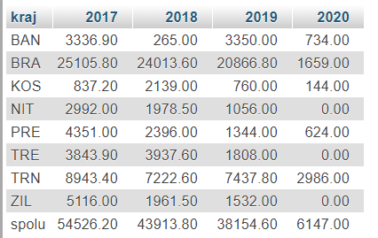

Obrázok 100 Kontingenčná tabuľka najvyššej úrovne (dimenzia-čas)

## 10.5 Zníženie len časovej dimenzie (za rok 2018)

[Select](http://localhost/phpmyadmin/url.php?url=https://dev.mysql.com/doc/refman/5.5/en/select.html) ifnull(t.kraj,'spolu')kraj , [sum](http://localhost/phpmyadmin/url.php?url=https://dev.mysql.com/doc/refman/5.5/en/group-by-functions.html#function_sum)([IF](http://localhost/phpmyadmin/url.php?url=https://dev.mysql.com/doc/refman/5.5/en/control-flow-functions.html#function_if)(t.mesiac='01',t.prijem,0))as 'január', [sum](http://localhost/phpmyadmin/url.php?url=https://dev.mysql.com/doc/refman/5.5/en/group-by-functions.html#function_sum)([IF](http://localhost/phpmyadmin/url.php?url=https://dev.mysql.com/doc/refman/5.5/en/control-flow-functions.html#function_if)(t.mesiac='02',t.prijem,0))as 'február', [sum](http://localhost/phpmyadmin/url.php?url=https://dev.mysql.com/doc/refman/5.5/en/group-by-functions.html#function_sum)([IF](http://localhost/phpmyadmin/url.php?url=https://dev.mysql.com/doc/refman/5.5/en/control-flow-functions.html#function_if)(t.mesiac='03',t.prijem,0))as 'marec', [sum](http://localhost/phpmyadmin/url.php?url=https://dev.mysql.com/doc/refman/5.5/en/group-by-functions.html#function_sum)([IF](http://localhost/phpmyadmin/url.php?url=https://dev.mysql.com/doc/refman/5.5/en/control-flow-functions.html#function_if)(t.mesiac='04',t.prijem,0))as 'apríl', [sum](http://localhost/phpmyadmin/url.php?url=https://dev.mysql.com/doc/refman/5.5/en/group-by-functions.html#function_sum)([IF](http://localhost/phpmyadmin/url.php?url=https://dev.mysql.com/doc/refman/5.5/en/control-flow-functions.html#function_if)(t.mesiac='05',t.prijem,0))as 'máj', [sum](http://localhost/phpmyadmin/url.php?url=https://dev.mysql.com/doc/refman/5.5/en/group-by-functions.html#function_sum)([IF](http://localhost/phpmyadmin/url.php?url=https://dev.mysql.com/doc/refman/5.5/en/control-flow-functions.html#function_if)(t.mesiac='06',t.prijem,0))as 'jún', [sum](http://localhost/phpmyadmin/url.php?url=https://dev.mysql.com/doc/refman/5.5/en/group-by-functions.html#function_sum)([IF](http://localhost/phpmyadmin/url.php?url=https://dev.mysql.com/doc/refman/5.5/en/control-flow-functions.html#function_if)(t.mesiac='07',t.prijem,0))as 'júl', [sum](http://localhost/phpmyadmin/url.php?url=https://dev.mysql.com/doc/refman/5.5/en/group-by-functions.html#function_sum)([IF](http://localhost/phpmyadmin/url.php?url=https://dev.mysql.com/doc/refman/5.5/en/control-flow-functions.html#function_if)(t.mesiac='08',t.prijem,0))as 'august', [sum](http://localhost/phpmyadmin/url.php?url=https://dev.mysql.com/doc/refman/5.5/en/group-by-functions.html#function_sum)([IF](http://localhost/phpmyadmin/url.php?url=https://dev.mysql.com/doc/refman/5.5/en/control-flow-functions.html#function_if)(t.mesiac='09',t.prijem,0))as 'september', [sum](http://localhost/phpmyadmin/url.php?url=https://dev.mysql.com/doc/refman/5.5/en/group-by-functions.html#function_sum)([IF](http://localhost/phpmyadmin/url.php?url=https://dev.mysql.com/doc/refman/5.5/en/control-flow-functions.html#function_if)(t.mesiac='10',t.prijem,0))as 'október', [sum](http://localhost/phpmyadmin/url.php?url=https://dev.mysql.com/doc/refman/5.5/en/group-by-functions.html#function_sum)([IF](http://localhost/phpmyadmin/url.php?url=https://dev.mysql.com/doc/refman/5.5/en/control-flow-functions.html#function_if)(t.mesiac='11',t.prijem,0))as 'November', [sum](http://localhost/phpmyadmin/url.php?url=https://dev.mysql.com/doc/refman/5.5/en/group-by-functions.html#function_sum)([IF](http://localhost/phpmyadmin/url.php?url=https://dev.mysql.com/doc/refman/5.5/en/control-flow-functions.html#function_if)(t.mesiac='12',t.prijem,0))as 'December' from tabulka_faktov2 t where t.rok='18' group BY t.kraj WITH ROLLUP

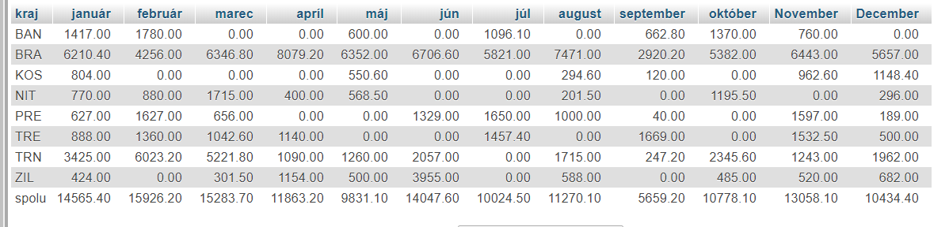

Obrázok 101 zniženie časovej dimenzie

## 10.6Zníženie oboch dimenzii (priestor-čas za rok 2018)

Príkaz

[Select](http://localhost/phpmyadmin/url.php?url=https://dev.mysql.com/doc/refman/5.5/en/select.html) ifnull(t.okres,'spolu')okres , [sum](http://localhost/phpmyadmin/url.php?url=https://dev.mysql.com/doc/refman/5.5/en/group-by-functions.html#function_sum)([IF](http://localhost/phpmyadmin/url.php?url=https://dev.mysql.com/doc/refman/5.5/en/control-flow-functions.html#function_if)(t.mesiac='01',t.prijem,0))as 'január', [sum](http://localhost/phpmyadmin/url.php?url=https://dev.mysql.com/doc/refman/5.5/en/group-by-functions.html#function_sum)([IF](http://localhost/phpmyadmin/url.php?url=https://dev.mysql.com/doc/refman/5.5/en/control-flow-functions.html#function_if)(t.mesiac='02',t.prijem,0))as 'február', [sum](http://localhost/phpmyadmin/url.php?url=https://dev.mysql.com/doc/refman/5.5/en/group-by-functions.html#function_sum)([IF](http://localhost/phpmyadmin/url.php?url=https://dev.mysql.com/doc/refman/5.5/en/control-flow-functions.html#function_if)(t.mesiac='03',t.prijem,0))as 'marec', [sum](http://localhost/phpmyadmin/url.php?url=https://dev.mysql.com/doc/refman/5.5/en/group-by-functions.html#function_sum)([IF](http://localhost/phpmyadmin/url.php?url=https://dev.mysql.com/doc/refman/5.5/en/control-flow-functions.html#function_if)(t.mesiac='04',t.prijem,0))as 'apríl', [sum](http://localhost/phpmyadmin/url.php?url=https://dev.mysql.com/doc/refman/5.5/en/group-by-functions.html#function_sum)([IF](http://localhost/phpmyadmin/url.php?url=https://dev.mysql.com/doc/refman/5.5/en/control-flow-functions.html#function_if)(t.mesiac='05',t.prijem,0))as 'máj', [sum](http://localhost/phpmyadmin/url.php?url=https://dev.mysql.com/doc/refman/5.5/en/group-by-functions.html#function_sum)([IF](http://localhost/phpmyadmin/url.php?url=https://dev.mysql.com/doc/refman/5.5/en/control-flow-functions.html#function_if)(t.mesiac='06',t.prijem,0))as 'jún', [sum](http://localhost/phpmyadmin/url.php?url=https://dev.mysql.com/doc/refman/5.5/en/group-by-functions.html#function_sum)([IF](http://localhost/phpmyadmin/url.php?url=https://dev.mysql.com/doc/refman/5.5/en/control-flow-functions.html#function_if)(t.mesiac='07',t.prijem,0))as 'júl', [sum](http://localhost/phpmyadmin/url.php?url=https://dev.mysql.com/doc/refman/5.5/en/group-by-functions.html#function_sum)([IF](http://localhost/phpmyadmin/url.php?url=https://dev.mysql.com/doc/refman/5.5/en/control-flow-functions.html#function_if)(t.mesiac='08',t.prijem,0))as 'august', [sum](http://localhost/phpmyadmin/url.php?url=https://dev.mysql.com/doc/refman/5.5/en/group-by-functions.html#function_sum)([IF](http://localhost/phpmyadmin/url.php?url=https://dev.mysql.com/doc/refman/5.5/en/control-flow-functions.html#function_if)(t.mesiac='09',t.prijem,0))as 'september', [sum](http://localhost/phpmyadmin/url.php?url=https://dev.mysql.com/doc/refman/5.5/en/group-by-functions.html#function_sum)([IF](http://localhost/phpmyadmin/url.php?url=https://dev.mysql.com/doc/refman/5.5/en/control-flow-functions.html#function_if)(t.mesiac='10',t.prijem,0))as 'október', [sum](http://localhost/phpmyadmin/url.php?url=https://dev.mysql.com/doc/refman/5.5/en/group-by-functions.html#function_sum)([IF](http://localhost/phpmyadmin/url.php?url=https://dev.mysql.com/doc/refman/5.5/en/control-flow-functions.html#function_if)(t.mesiac='11',t.prijem,0))as 'November', [sum](http://localhost/phpmyadmin/url.php?url=https://dev.mysql.com/doc/refman/5.5/en/group-by-functions.html#function_sum)([IF](http://localhost/phpmyadmin/url.php?url=https://dev.mysql.com/doc/refman/5.5/en/control-flow-functions.html#function_if)(t.mesiac='12',t.prijem,0))as 'December' from tabulka_faktov2 t group BY t.okres WITH ROLLUP

Výstup v MYSQL

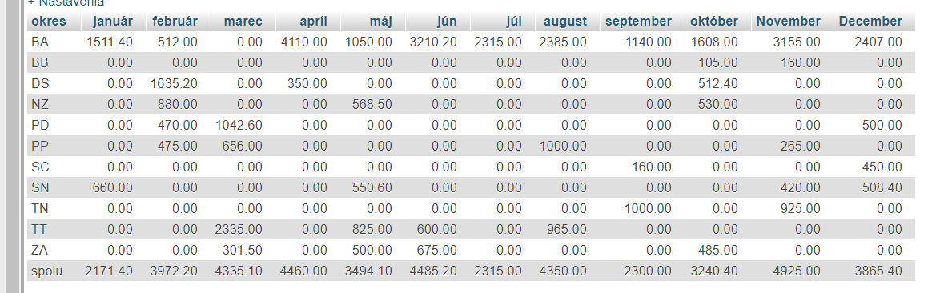

Obrázok 102 zníženie oboch dimenzií

## 10.7Zníženie priestorovej dimenzie na najnižšie(rok 2018)

Časovú dimenziu sme na najnižšiu neznižovali keďže tabuľka by bola príliš široká. Avšak keby nás zaujímali aj rozloženie príjmov v jednotlivých mestách za jednotlivé dni šlo by to urobiť podobným príkazom aké sa nachádzajú hore.

**Príkaz**

[Select](http://localhost/phpmyadmin/url.php?url=https://dev.mysql.com/doc/refman/5.5/en/select.html) ifnull(d.miesto_obj,'spolu')mesto , [sum](http://localhost/phpmyadmin/url.php?url=https://dev.mysql.com/doc/refman/5.5/en/group-by-functions.html#function_sum)([IF](http://localhost/phpmyadmin/url.php?url=https://dev.mysql.com/doc/refman/5.5/en/control-flow-functions.html#function_if)(t.mesiac='01',t.prijem,0))as 'január', [sum](http://localhost/phpmyadmin/url.php?url=https://dev.mysql.com/doc/refman/5.5/en/group-by-functions.html#function_sum)([IF](http://localhost/phpmyadmin/url.php?url=https://dev.mysql.com/doc/refman/5.5/en/control-flow-functions.html#function_if)(t.mesiac='02',t.prijem,0))as 'február', [sum](http://localhost/phpmyadmin/url.php?url=https://dev.mysql.com/doc/refman/5.5/en/group-by-functions.html#function_sum)([IF](http://localhost/phpmyadmin/url.php?url=https://dev.mysql.com/doc/refman/5.5/en/control-flow-functions.html#function_if)(t.mesiac='03',t.prijem,0))as 'marec', [sum](http://localhost/phpmyadmin/url.php?url=https://dev.mysql.com/doc/refman/5.5/en/group-by-functions.html#function_sum)([IF](http://localhost/phpmyadmin/url.php?url=https://dev.mysql.com/doc/refman/5.5/en/control-flow-functions.html#function_if)(t.mesiac='04',t.prijem,0))as 'apríl', [sum](http://localhost/phpmyadmin/url.php?url=https://dev.mysql.com/doc/refman/5.5/en/group-by-functions.html#function_sum)([IF](http://localhost/phpmyadmin/url.php?url=https://dev.mysql.com/doc/refman/5.5/en/control-flow-functions.html#function_if)(t.mesiac='05',t.prijem,0))as 'máj', [sum](http://localhost/phpmyadmin/url.php?url=https://dev.mysql.com/doc/refman/5.5/en/group-by-functions.html#function_sum)([IF](http://localhost/phpmyadmin/url.php?url=https://dev.mysql.com/doc/refman/5.5/en/control-flow-functions.html#function_if)(t.mesiac='06',t.prijem,0))as 'jún', [sum](http://localhost/phpmyadmin/url.php?url=https://dev.mysql.com/doc/refman/5.5/en/group-by-functions.html#function_sum)([IF](http://localhost/phpmyadmin/url.php?url=https://dev.mysql.com/doc/refman/5.5/en/control-flow-functions.html#function_if)(t.mesiac='07',t.prijem,0))as 'júl', [sum](http://localhost/phpmyadmin/url.php?url=https://dev.mysql.com/doc/refman/5.5/en/group-by-functions.html#function_sum)([IF](http://localhost/phpmyadmin/url.php?url=https://dev.mysql.com/doc/refman/5.5/en/control-flow-functions.html#function_if)(t.mesiac='08',t.prijem,0))as 'august', [sum](http://localhost/phpmyadmin/url.php?url=https://dev.mysql.com/doc/refman/5.5/en/group-by-functions.html#function_sum)([IF](http://localhost/phpmyadmin/url.php?url=https://dev.mysql.com/doc/refman/5.5/en/control-flow-functions.html#function_if)(t.mesiac='09',t.prijem,0))as 'september', [sum](http://localhost/phpmyadmin/url.php?url=https://dev.mysql.com/doc/refman/5.5/en/group-by-functions.html#function_sum)([IF](http://localhost/phpmyadmin/url.php?url=https://dev.mysql.com/doc/refman/5.5/en/control-flow-functions.html#function_if)(t.mesiac='10',t.prijem,0))as 'október', [sum](http://localhost/phpmyadmin/url.php?url=https://dev.mysql.com/doc/refman/5.5/en/group-by-functions.html#function_sum)([IF](http://localhost/phpmyadmin/url.php?url=https://dev.mysql.com/doc/refman/5.5/en/control-flow-functions.html#function_if)(t.mesiac='11',t.prijem,0))as 'November', [sum](http://localhost/phpmyadmin/url.php?url=https://dev.mysql.com/doc/refman/5.5/en/group-by-functions.html#function_sum)([IF](http://localhost/phpmyadmin/url.php?url=https://dev.mysql.com/doc/refman/5.5/en/control-flow-functions.html#function_if)(t.mesiac='12',t.prijem,0))as 'December' from tabulka_faktov2 t, dodaci_list d WHERE t.ID_obj=d.ID_obj [and](http://localhost/phpmyadmin/url.php?url=https://dev.mysql.com/doc/refman/5.5/en/logical-operators.html#operator_and) t.rok='18' group BY d.miesto_obj WITH ROLLUP

**Výstup V MYSQL**

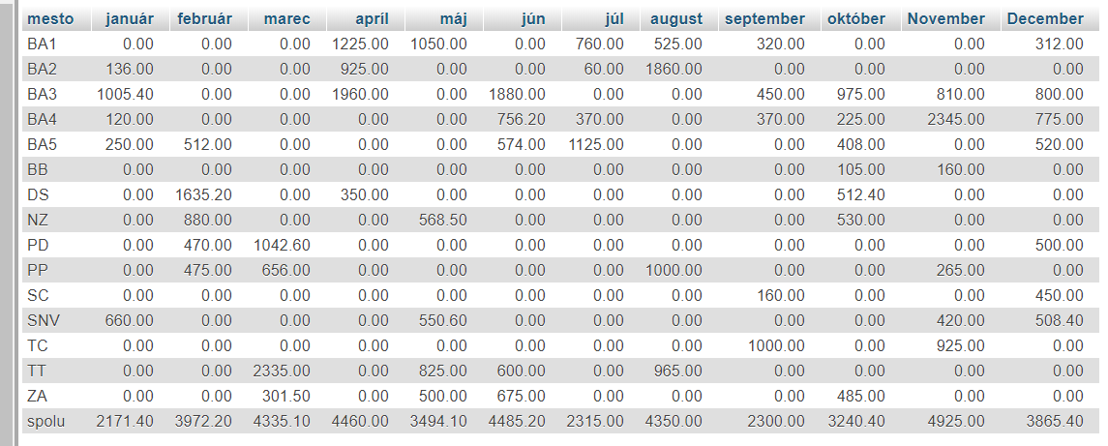

Obrázok 103 zniženie priestorovej dimenzie

# 11.0 Vytvorenie prepojenia webovej stránky s databázovo + vypísanie všetkých tabuliek na stránku

## 11.1 Popis zdrojového kódu

|  |  |
| --- | --- |
| <form action="databaza_komplet.php#ostan" id="ostan" method="POST">  Vyberte tabulku: <select name="tabulka">  <option value="vyrobok">vyrobok</option>  <option value="material">material</option>  <option value="vyroba">vyroba</option>  <option value="dodany_vyrobok">dodany_vyrobok</option>  <option value="Dodaci_list">Dodaci_list</option>  <option value="Dodavatel">Dodavateľ</option>  <option value="kraj">kraj</option>  <option value="Mesto">Mesto</option>  <option value="Objednany_mat">Objednany_mat</option>  <option value="Objednavka_mat">Objednavka_mat</option>  <option value="Odberatel">Odberatel</option>  <option value="Okres">Okres</option>  <option value="skupina_mat">skupina_mat</option>  <option value="skupina_vyr">skupina_vyr</option>  <option value="tabulka_faktov1">tabulka_faktov1</option>  <option value="tabulka_faktov2">tabulka_faktov2</option>  <option value="tabulka_faktov3">tabulka_faktov3</option>  <option value="typ_mat">typ_mat</option>  <option value="Typ_vyrobku">Typ_vyrobku</option>  </select>  <input class="submit" type="submit" class="btn" name="search" value="potvrdiť"><br> | * Vytvorenie formulára v html pomocou ktorého si používateľ vyberie ktorú tabuľku chce zobraziť na stránke |
| <?php  $servername = "sql2.webzdarma.cz";  $username = "jankechwzcz7860";  $password = "Martin89";  $dbname = "jankechwzcz7860";  // Create connection  $connection = mysqli_connect($servername, $username, $password, $dbname); | * Začiatok php scriptu * Do jednotlivých premenných vložíme prihlasovacie premenné do databázy * Vytvorenie prepojenia s databázou |
| if (!$connection) {  die("Connection failed: " . mysqli_connect_error());  } | * Podmienka na overenia spojenia s databázou   Ak sa nepodarilo spojiť s databázou vykoná sa telo podmienky v ktorej je funkcia die ktorá vypíše Connectionfailed a funkcia connect_error vráti chybu |
| if (!empty($_POST['tabulka']))  switch ($_POST['tabulka']) { | Ak premenná post z formulára nie je prázdna tak sa vykoná telo podmienky if  Podľa toho akú tabuľku si používateľ vyberie tak príkazy pre ten „prípad“ sa vykonajú |
| case 'vyrobok':            ?>                <table>                  <tr>                    <th>ID_vyr</th>                    <th>nazov_vyrobku</th>                    <th>typ_vyr</th>                    <th>vyr_cena</th>                    <th>pred_cena</th>                  </tr>                  <?php                  $query = "SELECT *FROM `vyrobok`";                  $query_run = mysqli_query($connection, $query);                  while ($row = mysqli_fetch_array($query_run)) { ?>                    <tr>                      <td> <?php echo $row['ID_vyr'] ?> </td>                      <td> <?php echo $row['nazov_vyrobku'] ?> </td>                      <td> <?php echo $row['typ_vyr'] ?> </td>                      <td> <?php echo $row['vyr_cena'] ?> </td>                      <td> <?php echo $row['pred_cena'] ?> </td>                    <?php                  }                    ?>                </table>              <?php                  break; | * V prípade že si používateľ vyberie tabuľku výrobok * ?> prerušíme php skript * Vytvoríme prvý riadok tabuľky v html (teda atribúty tabuľky) * <?php znovu začneme php skript * do premennej $query vložíme sql dotaz * Funkcia mysqli_query vykoná dopyt na databázu a výsledok vloží do premennej $query_run * Funkcia Mysqli_fetch_array -vráti pole ktoré zodpovedajú jednému riadku tabuľky a vloží do premennej $row * Telo cyklu while sa bude vykonávať kým funkcia mysqli_fetch_array nevráti hodnotu Null * Ak nevráti hodnotu null tak sa vykoná telo a na stánku sa vypíše obsah riadka tabuľky * Break preruší tento case * Takýmto spôsobom možno vypísať všetky tabuľky avšak uviedli sme len jeden príklad keďže tento kód je rozsiahli |

## 11.2 Príklad výstupu na webovej stránke po vykonaní php skriptu

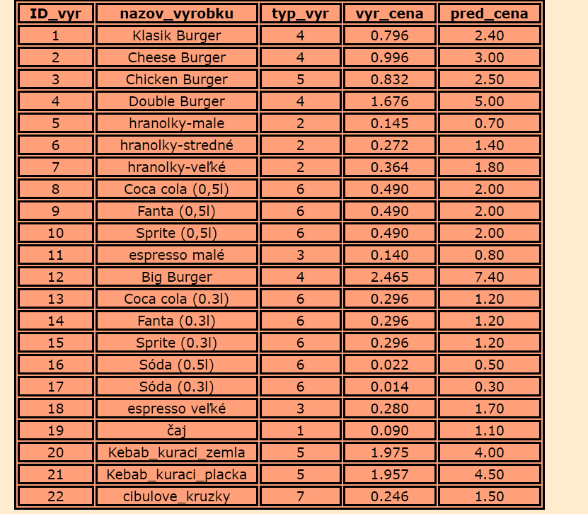

Obrázok 104 príklad výstupu na stránke

# 12.0 Porovnanie vybraných informačných systémov bi

## 12.1 Business Intelligence (BI)

Business Intelligence je systém, ktorý predstavuje súhrnné označenie pre metódy,

softvéry a taktiež architektúry, ktorých cieľom je získanie, prezentovanie , spracovanie

a analyzovanie dát. Slúžia na podporu rozhodovania a plánovania pri podnikaní. Možnosti

ich využitia pri rozhodovaní sú jedným z hlavných rozdielov oproti bežným informačným

systémom.

Termín Business Intelligence bol prvýkrát definovaný v roku 1989 Howardom

Dresnerom zo spoločnosti Gartner Group za účelom zlepšenia rozhodovacieho procesu

použitím metrík alebo systémov založených na metrikách. Za predchodcu BI sa

považujú na Slovensku veľmi obľúbené informačné systémy ERP. Systémy ERP

v porovnaní s Business inteligence majú z hľadiska podpory rozhodovania a analyzovania

viac obmedzení.

4.1.1 Technologická architektúra BI riešení

* Zdrojové systémy (ERP, CRM, externé, iné)
* ETL - cez dočasné úložisko do dátového skladu s externým vstupom z operatívneho úložiska
* Dátové trhoviská (datamarts)
* Reporting, OLAP, dolovanie dát, ad hoc reporting, využívané používateľmi

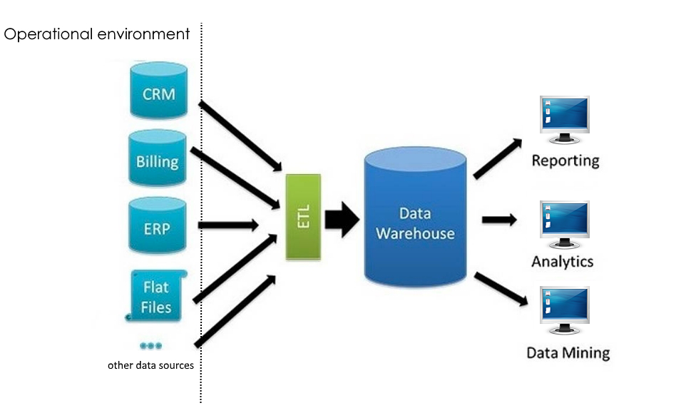

Obrázok 105 BI architektúra

Obrázok 10:Všeobecná architektúra BI riešení

práce

# 12.2 OLTP systémy (online transaction processing)

* **Prevádzkové systémy, zamerané na zber a spracovanie dát Relačný dátový model založený na nulovej redundancii údajov**
* **Optimalizované na efektívne spracovanie veľkého množstva transakcií**
* **Dáta na detailnej úrovni, aktualizované kontinuálne**

Transformačná úroveň business intelligence riešení

Získava a transformuje dáta rôznych typov do podoby, v ktorej budú môcť byť

spoločne spracované. Existujú 2 typy nástrojov, ktoré zabezpečujú túto funkcionalitu.

Prvým nástrojom sú ETL systémy (systémy na extrakciu, transformáciu a prenos

dát), ktoré zbierajú dáta do vášho systému. Medzi externé zdroje dát patria voľne dostupné

databázy, informácie z internetových stránok, výstupy z programov. Za interné zdroje dát

sa považujú údaje z firemných systémov ako účtovníctvo, alebo aj firemné plány či

výsledky ankiet.

Po zbere údajov nasleduje ich transformácia, pri ktorej sa dáta rôznych formátov,

tvarov, veľkostí normalizujú a filtrujú. Výsledkom sú porovnateľné dáta, s ktorými možno

vykonávať viaceré operácie. Tieto dáta sa ukladajú do databáz.

Transformačná úroveň je pravdepodobne najdôležitejšou úrovňou business

intelligence, pretože, ak máte zlé informácie, zle sa rozhodnete.

OLAP systémy (online analytical processing)

▪ Analytické systémy, zamerané na analyzovanie údajov s ohľadom na podporu

rozhodovania spoločnosti

▪ Multidimenzionálny model pohľadu na dáta (dimenzie reprezentujúce

hierarchický pohľad na dáta)

▪ Optimalizované na rýchle získavanie prehľadov nad veľkým objemom dát v

rôznom členení

▪ Dáta na potrebnej úrovni detailu, aktualizované v časových snímkach (napr.

denne)

# 12.3 Licenčné podmienky

Licenciu k informačným systémom získa klient viacerými spôsobmi, napr. kúpou,

prenájmom, dotáciou z EU, IBM financovanie, Outsourcing, Splátkový predaj. Licenčné

podmienky počas prenájmu IS sú stanovené každým predajcom samostatne. Zvyčajne

platí, že počas prenájmu má klient nárok na technickú podporu, aktualizácie a ďalšie

užitočné služby, rovnako ako keby si systém rovno kúpil

## 12.5 Softvérový systém SAP Business One

Softvérový systém SAP Business one vytvorila spoločnosť SAP. Spoločnosť SAP

je najväčšia softvérová spoločnosť na svete, a je na trhu už viac ako 30 rokov. Sídlo

spoločnosti je v Nemecku v meste Walldorf. Spoločnosť SAP má viac ako 232,000

zákazníkov. Spoločnosť SAP má zákazníkov vo viac ako 50 krajinách a viac ako 4,500

odbytových partnerov po celom svete.

Riešenia SAP pre malé a stredne veľké podniky sú kompletné riešenia pre celú

firmu. Pre tento softvér sa už rozhodlo viac ako 80 000 malých a stredných podnikov.

Ponúkajú funkcie potrebné na riadenie podniku po každej stránke. Ich používanie je

pomerne jednoduché, pretože na ich pochopenie stačí minimum školení. Sú flexibilné a

môžu sa rozšíriť a prispôsobiť vášmu rastúcemu podniku. Každé riešenie, ktoré ponúkajú,

sa zakladá na overených postupoch, ktoré postupne zostavovali až po dobu 35 rokov.

Má jednoduchú implementáciu a údržbu. Od dostupných riešení na mieste až po

prenájom softvéru - spoločnosť SAP so svojou rozsiahlou sieťou kvalifikovaných

partnerov implementuje svoje riešenia už za pár týždňov. Snažia sa stále pomáhať

a komunikovať pred aj po spustení produktívnej prevádzky, aby sa uistili, že

implementácia bude úspešná.

## 12.6 Prehľad základných funkcionalít SAP Business One

SAP Business one ponúka nasledovné základné funkcionality:

* **Riadenie financií a controlling** – moduly Účtovníctvo a správa daní, Podpora

viacerých mien, Banka a pokladňa, Elektronická komunikácia s bankou,

Automatické sťahovanie menových kurzov, Nákladové porovnanie

a controlling, Podpora vedenia účtovníctva ,Finančné rozpočty, Majetok,

Štatutárne výkazy, šablóny výkazov, Výkazy DPH a súhrnné hlásenia, Intrastat

* **Personálna evidencia a správa užívateľských účtov** - Personálna evidencia,

Správa užívateľských účtov a prístupových práv, Kalendáre a činnosti

Zamestnancov

* **CRM a servis** - Obchodní partneri a kontakty, Činnosti – správa komunikácie s

obchodnými partnermi, Operatívne CRM – správa obchodných prípadov a

riadenia aktivít obchodných zástupcov, Prílohy – správa externých dokumentov,

Marketingové kampane, Servis – riadenie reklamácií a popredajná starostlivosť,

▪ Obchod a logistika - Sklady a skladové položky, Riadený sklad – hierarchické

usporiadanie skladových lokácií, Katalógové čísla obchodných partnerov a

čiarové kódy, Sériové čísla a šarža, Viac druhov merných jednotiek, Inventúra

zásob, Cenníky – riadenie cenových hladín a zliav, Požiadavky na objednávku,

Dopytové riadenie, Rámcové zmluvy, Plánovanie nákupu, Riadenie nákupu

a záväzkov, Riadenie predaja a pohľadávok, Provízia, Prílohy – správa

externých dokumentov

Martin Surový: Analýza a porovnanie informačných systémov pre podporu manažérskej

práce

2017 35

* **Riadenie výroby** – Kusovníky, Technologické postupy, Výrobné zákazky,

Plánovanie materiálových potrieb, Plánovanie a riadenie výroby – Gantov

diagram, Výrobný dispečing – manažér výroby, Kalkulácia, Odvádzacie

pracovisko – sledovanie a odvádzanie výroby, Zdroje – pracovisko, linky,

Kontrola kvality, Konfigurácia výrobkov – výrobné varianty, Prílohy – správa

externých dokumentov

* **Proaktívne riadenie, výkazy a reporting** - Výstražné a kontrolné funkcie,

Schvalovacie procesy, Kontrola povinných polí na jednotlivých formulároch

(kmeňové dáta, doklady), Workflow vrátane vizualizácie. Výkazy

a dashboardy, Crystal Reports, Crystal Dahboard Design, Drag&Relate,

Komplexné vyhľadávanie naprieč systému, Generátor užívateľských dotazov,

▪ Integrácia a podpora mobilných užívateľov - systémové funkcie, Mobilný

klient pre Apple iPhode/iPad a Android, Integrácia s Microsoft Office,

Integrácia s Crystal Server, Integrované e-Commerce, web CRM a Servis,

Integrovaný webový portál – Intranet/Extranet, Integračná platforma Bli –

nástroje integrácie s ďalšími systémami SAP i nie SAP, podpora EDI, Mapa

vzťahov – vizualizácia vzťahov medzi objektami (obchodní partneri, doklady,

artikle, kusovníky a výrobné zákazky), Prílohy – správa externých dokumentov,

Multijazykové užívateľské rozhranie a legislatívna podpora, Implementačné

stredisko - podpora a správa implementácii, Import/export kmeňových dát, Data

Transfer Workbench - hromadné importy a aktualizácie dát vrátane dokladov,

Integrovaný e-mailový klient, Pracovná plocha – užívateľské kokpity, Zmenový

protokol, Užívateľské polia a tabuľky, Editor tlačových šablón a reportov

Nasledujúci obrázok znázorňuje prostredie SAS výstupu:

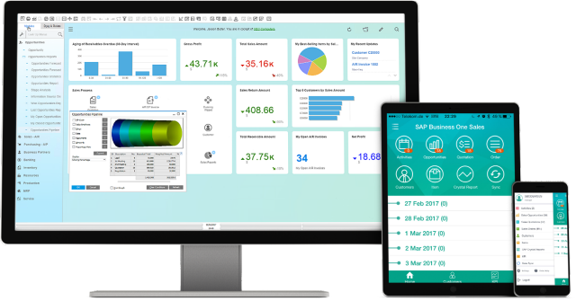

Obrázok 106 pohľad na SAP Business One

Orientačná cena za prenájom SAP Business one sa pohybuje od **89€ mesačne**

## 12.6 SOFTIP

Firma SOFTIP je jedna z prominentných IT spoločností na Slovensku, ktorá má

nemalé skúsenosti v oblasti návrhu a zavedenia softvérových projektov ich vývoja

a údržby.

Firma SOFTIP bola založená v roku 1991 a odvtedy zveľaďovali a posilňovali

profil spoločnosti, ktorá ma dnes už viac ako 3500 klientov. Takéto množstvo klientov

umožňuje perfektnú orientáciu v reálnom biznise, ktorú dokáže využívať pri kontakte

s ďalšími klientmi.

## 12.7SOFTIP MIS

Tento manažérsky informačný systém je stanovený pre vrcholový manažment, ale

aj pre riadiacich pracovníkov, aby mohli získať informácie zo všetkých možných zdrojov,

ktoré nie sú závislé na produkčnom informačnom systéme pre podporu rozhodovania.

SOFTIP MIS obsahuje tieto moduly:

* Cash flow,
* súvaha,
* plánovanie,
* výsledovka,
* predaj,
* finančné ukazovatele,
* saldokonto,
* investičný majetok,
* HR – ľudské zdroje

Do tohto IS môžu vstupovať dáta z rôznych primárnych zdrojov napr. SOFTIP

PROFIT PLUS, SAP alebo iný informačný systém, ktorý vie je schopný dodať potrebné

dáta.

SOFTIP MIS má veľmi dobré spracované pracovné obrazovky (Dashboardy) podľa

potrieb každého pracovníka. Poskytujú veľa informácií pre manažérov a sú prehľadné. Vo

veľkom množstve sa zobrazujú rôzne grafy, mapy, tabuľky, dátové karty a pod.

Martin Surový: Analýza a porovnanie informačných systémov pre podporu manažérskej

práce

2017 37

Obrázok 12: Dashboard SOFTIP MIS

## 12.8 KARAT Software

Spoločnosť bola založená v roku 1990 a IS KARAT bol zavedený na trh v roku

2000, ktorý je teraz najhlavnejším produktom. Firma KARAT Software poskytuje svoje

služby zhruba 650 podnikom. Zamierajú sa hlavne na oblasti výroby, služieb a obchodu.

Spoločnosť patrí medzi významných slovenských a českých dodávateľov informačných

technológii.

MIS KARAT Software využíva Dáta Warehouse a technológiu OLAP. Tento

moderný prístup umožňuje pripravovať údaje na základe kritérií do štruktúr vhodných pre

ďalšie analýzy. Prínosom je rýchla dostupnosť informácií z on-line reálnych dát alebo pre

rozhodovanie z dátového skladu

MIS KARAT Software spracováva dáta v týchto oblastiach:

▪ Personalistika,

▪ Mzdy,

▪ Výroba,

▪ Financie,

▪ Predaj,

Martin Surový: Analýza a porovnanie informačných systémov pre podporu manažérskej

práce

2017 38

Obrázok 13: Prostredie KARAT Software

Orientačná cena za prenájom licencie systému Karat Software závisí od veľkosti

riešenia preto sa môže pohybovať v cene od 33 do 330 €.[21]

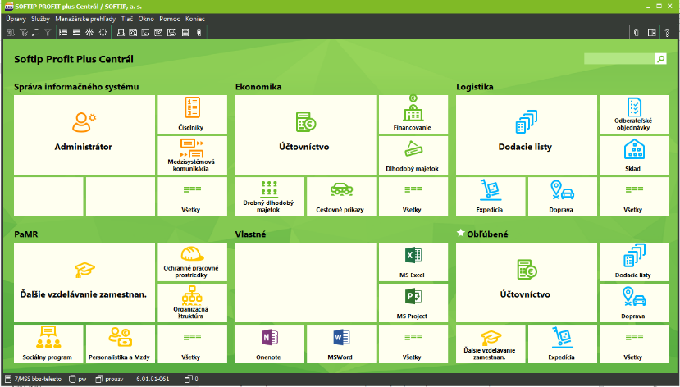

Obrázok 107 Prostredie KARAT Software

## 12.9 HT Solution

Táto spoločnosť sa zaoberá predajom, servisom a implementáciou vlastných

produktov. Firma vznikla v roku 2006 a sídlo má v Bratislave. Prioritou je pre nich

neustále vylepšovanie vlastných produktov. Snažia sa pomáhať zákazníkom zvyšovať ich

zručnosti v oblasti IT.

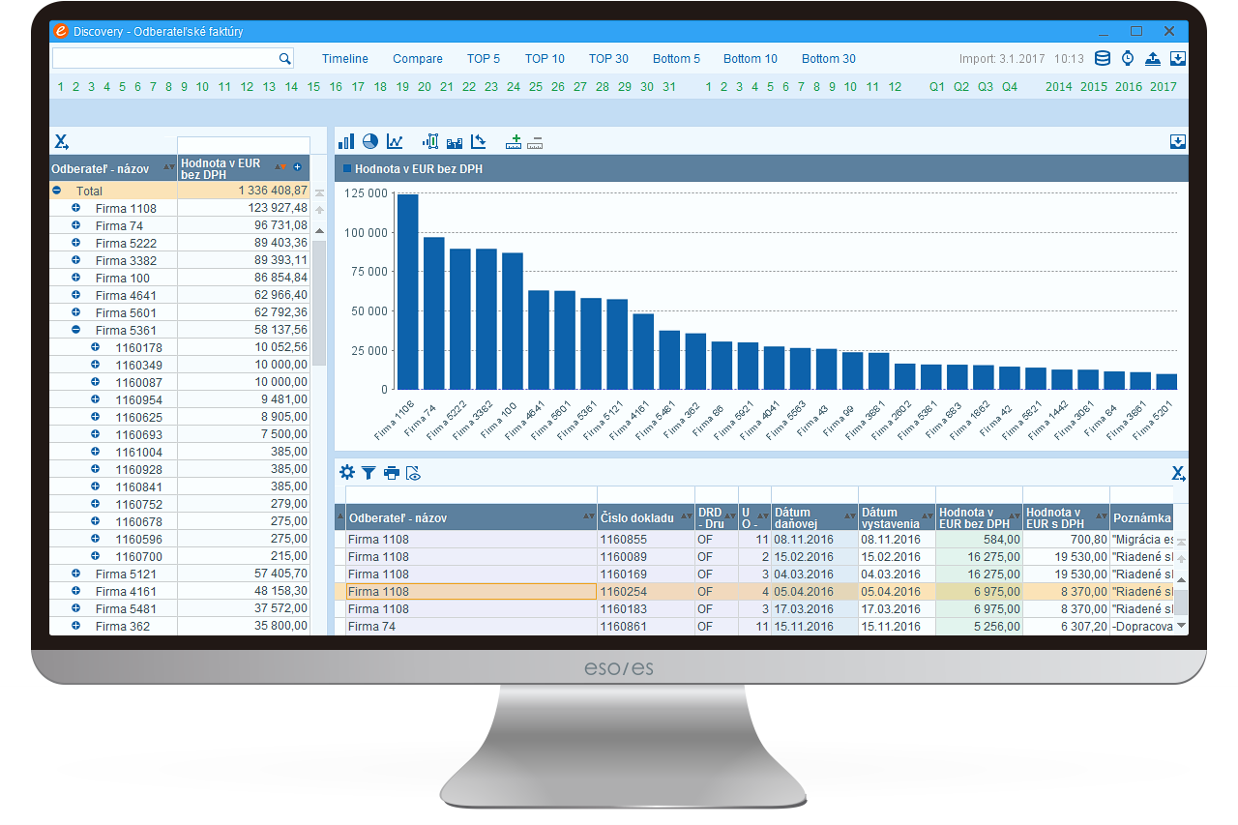

Obrázok 108 Prostredie HT Solution

12.10 MIS/ES

Manažérsky informačný systém MIS/ES patrí do kategórie Business Inteligence

riešení a pracuje pomocou OLAP technológie. Zo základného podnikového IS dátové

pumpy vyberajú, filtrujú a agregujú požadované informácie do dátových kociek.

Po prihlásení do systému sa zobrazia kumulované informácie o stave podniku napr.

stavy na účtoch, tržby, stav saldokonta v tabuľkovej alebo grafickej forme. Používanie a

obsluha MIS/ES je intuitívna a práca cez internet alebo export vybraných dát do MS Excel,

či PDF súborov sú samozrejmosťou. Tento systém je vhodný hlavne pre stredný

manažment a oddelenie kontrolingu.

MIS/ES obsahuje tieto moduly:

▪ **Stavy zásob,**

**▪ Ukazovatele výroby,**

**▪ Finančné ukazovatele,**

**▪ Dodacie listy a objednávky,**

**▪ Predaj,**

**▪ Výdaj,**

**▪ Manažérska súvaha,**

**▪ Hospodárenie a plán ,**

**▪ Manažérska výsledovka,**

**▪ Saldokonto,**

**▪ Realizovaný nákup**

Obrázok 14: Prostredie MIS/ES

4.6 Porovnanie vybraných MIS systémov

Na porovnávanie MIS systémov som si vybral softvéry od firiem:

▪ **SOFTIP**

**▪ KARAT**

**▪ Software a HT Solution.**

Na týchto manažérskych informačných systémoch je zaujímavé, že ich ERP

systém, na ktorom sú postavené obsahuje aj samostatný modul MIS. Ostatné firmy majú

manažérsky informačný systém ako súčasť Erp systému (nie je možné ho kúpiť

samostatne).

Z porovnávania vybraných spoločností vyplýva, že SAP ponúka všetky vybrané

činnosti. SOFTIP všetky činnosti okrem funkcie BSC. Funkcie správy firemnej agendy

a BSC chýbajú HT Solution. Karat Software neobsahuje zasa Reporting Services,

Dashboard. Informácie či podporuje funkcie podpora PDF súborov, podpora mobilných

aplikácií, hĺbková analýza dát a správa firemnej agendy nebolo k dispozícií. Z tohto

porovnania nám teda vyplýva že firma SOFTIP skončila najlepšie. Na druhej priečke sa

umiestnila firma HT Solution a kvôli nedostatku informácií sa na poslednom mieste

umiestnila firma KARAT Software.

## 12.11 Prehľad jednotlivých funkčností

V tabuľke 6 sú znázornené funkcie, ktoré systémy podporujú alebo nie.

|  |  |  |  |  |
| --- | --- | --- | --- | --- |
| Činnosť | SAP | SOFTIP | KARAT Software | HT solution |
| Dátové kocky | A | A | A | A |
| Dátové sklady | A | A | A | A |
| Podpora Windows | A | A | A | A |
| OLAP | A | A | A | A |
| Dashboard | A | A | N | A |
| Podpora MS Excel | A | A | A | A |
| Podpora mobilných rechnológií | A | A | - | A |
| Dataminig | A | A | - | A |
| BSC | A | A | A | N |
| Manažérske rozhodovanie | A | A | A | A |
| Podpora PDF súborov | A | A | - | A |
| Správa firemnej agendy | A | A | - | N |
| Online zasielanie | A | A | A | A |
| Aplikácia reporting servives | A | A | N | A |
| Orientačne cena mesiac | Od 89€ |  | 33-330€ | 50-600€ |

Po tejto analýze sa náš podnik rozhodol pre SAP pretože napĺňa všetky požiadavky nášho podniku a zároveň sú s nim najnižšie náklady

# Záver

Tento projekt je súhrnom všetkých zadaní ktoré sme vypracovávali počas semestra alebo z vlastnej iniciatívy a ktorých cieľom bolo naučenie sa pokročilého využívania databázových systémov.

# Použité zdroje

<https://www.mcdonalds.sk/>

<https://www.recepty.cz/recept/hamburger-classic-2-144598>

<https://webcache.googleusercontent.com/search?q=cache:rvnvoD8AnQcJ:https://moodle.euba.sk/mod/resource/view.php%3Fid%3D12977+&cd=1&hl=sk&ct=clnk&gl=sk>

<https://spseke.sk/tutor/prednasky/MySQL_navod_vytv_datab.html>

<https://stackoverflow.com/questions/17946902/sql-server-sum-function-with-int-and-decimal-convertion>

<https://www.restartburger.com/sk/>

<https://www.sap.com/sk/products/business-one.html>